CENTRO DE TECNOLOGIA DA INDÚSTRIA QUÍMICA E TÊXTIL

Faculdade SENAI CETIQT

CURSo de bacharelado em DESIGN DE MODA

SOFIA HOEFLING DE SOUSA

DESFILE DO TÚNEL: COLEÇÃO CÁPSULA PARA A RHUDE INSPIRADA EM SHAI GILGEOUS-ALEXANDER

Rio de janeiro

2025

SOFIA HOEFLING DE SOUSA

DESFILE DO TÚNEL: COLEÇÃO CÁPSULA PARA A RHUDE INSPIRADA EM SHAI GILGEOUS-ALEXANDER

Trabalho de Conclusão de Curso a ser submetido à Comissão Examinadora do Curso de Bacharelado em Design de Moda, da Faculdade SENAI CETIQT, como parte dos requisitos necessários à obtenção do grau de Bacharelado em Design de Moda.
Orientador: Cristiane de Souza dos Santos de Carvalho

Rio de janeiro

2025

Dados de catalogação-na-publicação (CIP), conforme Código de Catalogação Anglo-Americano (AACR)
 | Sousa, Sofia Hoefling de.
S725d | Desfile do Túnel: Coleção Cápsula para a Rhude inspirada em Shai Gilgeous- Alexander. / Sofia Hoefling de Sousa. – Rio de Janeiro – RJ, 2025.
 | VII, 145 f.: il.; 29 cm.
 | Trabalho de Conclusão de Curso (Graduação em 2025) Faculdade SENAI CETIQT, Rio de Janeiro – RJ, 2024.
 | Orientadora: Prof. Cristiane de Souza dos Santos de Carvalho
 | Inclui referências.
 | 1. Design de Moda. 2. Vestuário Masculino. 3. Streetwear. I. Desfile do Túnel: Coleção Cápsula para a Rhude inspirada em Shai Gilgeous- Alexander. II. Carvalho, Cristiane de Souza dos Santos de. III. Faculdade SENAI CETIQT.
CDU: 391:659(088.72)Shai
Ficha catalográfica preenchida pelo aluno, e revisado pela Biblioteca SENAI CETIQT. Bibliotecário: Robson Soares Cruz / CRB 7ª nº 6475


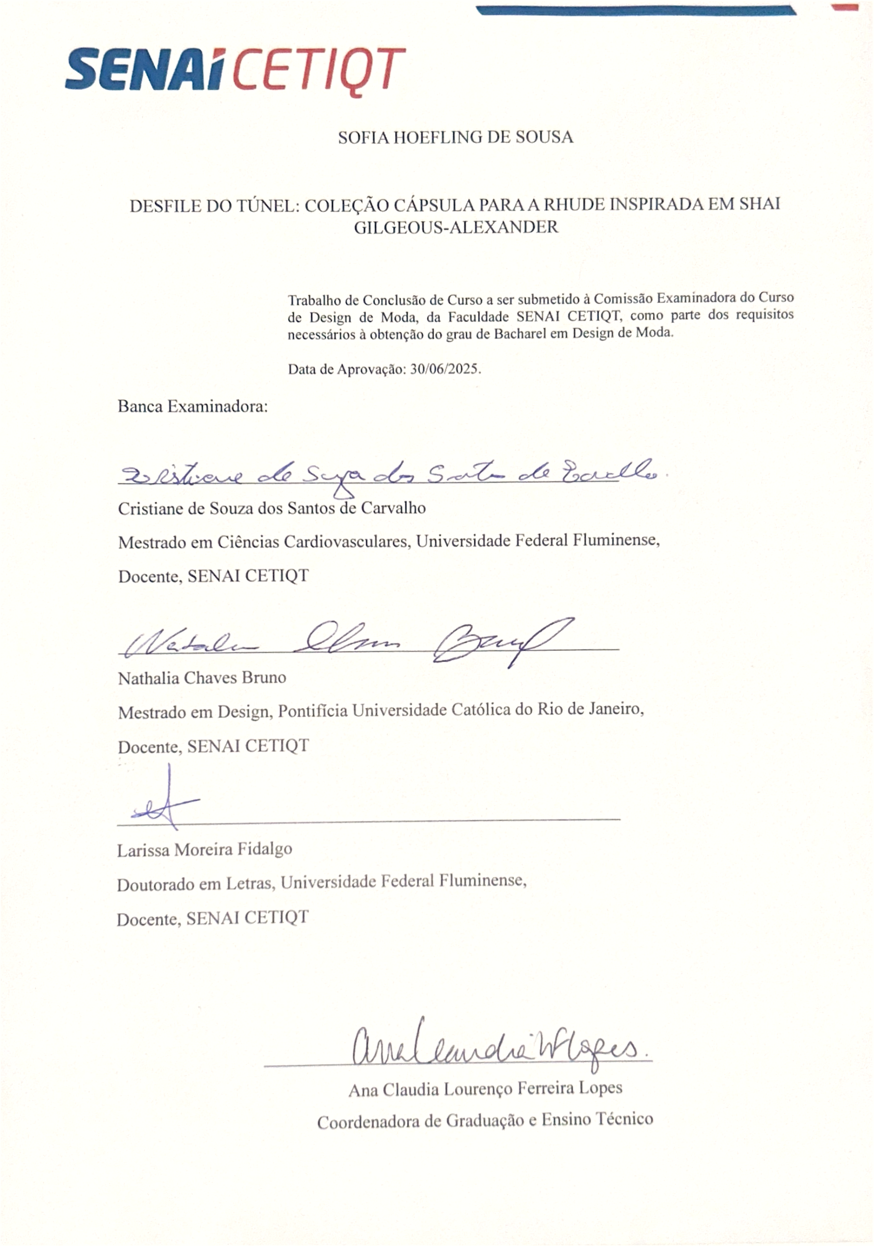

Dedico este trabalho ao meu avô, Luiz Benjamin, e às suas obras espalhadas pelas paredes da minha casa. Mesmo sem saber, ele me apresentou à arte.

AGRADECIMENTO
Antes de tudo, agradeço a Deus por me dar o dom da vida, por me fortalecer nos dias difíceis e por estar comigo em todos os momentos.
Agradeço de coração aos meus pais, Iva e Eli. Obrigada por acreditarem em mim, por sonharem os meus sonhos junto comigo e por estarem ao meu lado em cada etapa dessa caminhada. Obrigada por me lembrarem sempre que o amor de vocês vai comigo onde quer que eu vá.
À minha orientadora, Cris, meu muito obrigada por todo o apoio durante esses meses. Aprender com você foi essencial para que este trabalho acontecesse. Sua paciência, seu carinho e suas palavras de incentivo fizeram toda a diferença.
Agradeço também a todos que fizeram parte desse percurso, minha família, meus amigos e todas as pessoas que estiveram por perto de alguma forma. Sou muito grata por ter vocês comigo.
Nada disso foi feito sozinha. Sou quem sou graças ao amor de todos vocês.

"The journey is the reward." (Virgil Abloh)

Resumo
Este projeto apresenta o desenvolvimento de uma coleção cápsula para a marca Rhude, com inspiração no estilo do jogador da NBA Shai Gilgeous-Alexander. A proposta parte da consolidação da moda como linguagem expressiva no universo do basquete, em que os jogadores atuam como formadores de opinião e criadores de tendências. A análise dos looks utilizados por Gilgeous-Alexander no chamado “desfile do túnel” identifica códigos visuais marcantes que direcionam a proposta estética da coleção. A pesquisa fundamenta-se em referências bibliográficas, análise de imagem e o estudo da marca Rhude. O projeto resulta em uma coleção composta por 10 looks que combinam streetwear, alfaiataria e peças oversized. As criações traduzem autenticidade, versatilidade e sofisticação, conectando a identidade do jogador à linguagem visual da marca. A coleção ressalta o potencial da moda masculina como ferramenta de expressão individual e reforça o diálogo entre esporte, moda e cultura urbana.

Palavras-chave: design de moda; streetwear; moda masculina; Shai Gilgeous-Alexander; Rhude.

ABSTRACT
This project presents the development of a capsule collection for the brand Rhude, inspired by the style of NBA player Shai Gilgeous-Alexander. The proposal stems from the consolidation of fashion as an expressive language within the basketball universe, where players act as opinion leaders and trendsetters. The analysis of looks worn by Gilgeous-Alexander in the so-called “tunnel walk” identifies striking visual codes that guide the aesthetic direction of the collection. The research is based on bibliographic references, image analysis, and a study of the Rhude brand. The project results in a collection of 10 looks that blend streetwear, tailoring, and oversized pieces. The designs convey authenticity, versatility, and sophistication, connecting the player’s identity to the brand’s visual aesthetic. The collection highlights the potential of menswear as a tool for individual expression and reinforces the dialogue between sports, fashion, and urban culture.

Keywords: fashion design; streetwear; menswear; Shai Gilgeous-Alexander; Rhude.

Sumário
1 INTRODUÇÃO 12
2 NBA................................................................................................................................ 14
2.1 CONCEITUANDO A LIGA 16
3 A RELAÇÃO DA NBA COM A MODA 24
3.1 JOGADORES COMO ÍCONES DE ESTILO E CRIADORES DE TENDÊNCIAS 24
3.1.1 Desfile do Túnel 32
4 SHAI GILGEOUS – ALEXANDER 39
4.1 BIOGRAFIA 39
4.2 ESTILO E ESTÉTICA NA MODA 42
4.2.1 Análise Looks do Túnel 49
5 RHUDE 56
5.1 HISTÓRICO 56
5.2 ANÁLISE DA MARCA 65
5.2.1 Quatro P´s 66
5.2.2 Público-alvo 75
6 DESENVOLVIMENTO DA COLEÇÃO 80
6.1 BRIEFING 80
6.2 PESQUISA CRIATIVA 80
6.3 CARTELA DE COR, TECIDOS E AVIAMENTOS 87
7 COLEÇÃO 96
8 CONSIDERAÇÕES FINAIS 141
REFERÊNCIAS 142

INTRODUÇÃO
A moda e o esporte estabelecem uma relação próxima, marcada por influências mútuas ao longo do tempo. No contexto contemporâneo, essa conexão se intensifica, especialmente no universo do basquete. A NBA (National Basketball Association) se destaca como uma das principais plataformas onde essa interseção se manifesta, transformando os atletas em verdadeiros ícones culturais e referências de estilo. Um dos exemplos mais marcantes dessa fusão é o chamado desfile do túnel, momento em que os jogadores são fotografados a caminho dos vestiários antes das partidas. Com o tempo, esse percurso deixou de ser apenas uma passagem para se tornar uma vitrine de expressão pessoal, funcionando como uma passarela onde os atletas comunicam sua personalidade por meio das roupas.
Dentro desse cenário, o jogador do Oklahoma City Thunder, Shai Gilgeous-Alexander, destaca-se como uma das figuras mais influentes. Seu visual combina peças estruturadas com modelagens amplas e jogos de camadas, resultando em uma estética sofisticada e ousada que transita entre o streetwear e o high fashion. Tal abordagem não apenas reflete sua autenticidade, mas também contribui para redefinir os códigos visuais do basquete contemporâneo, fortalecendo o elo entre moda, cultura e esporte.
A proposta deste trabalho tem como objetivo desenvolver uma coleção cápsula da marca Rhude em colaboração com o jogador, explorando os elementos que compõem sua identidade visual e sua influência no cenário da moda atual. Para alcançar esse objetivo, a metodologia abrange pesquisa bibliográfica, análise de conteúdo de revistas especializadas em esporte e moda, desk research em sites e plataformas relevantes, bem como análises visuais de aparições públicas, com foco nos looks usados no "desfile do túnel". Essas estratégias visam captar as referências estéticas, os valores simbólicos e os elementos culturais que envolvem tanto o jogador quanto a marca, fornecendo base sólida para o desenvolvimento criativo da coleção.
A estrutura do trabalho contempla, primeiramente, uma contextualização histórica do basquete e da NBA como fenômeno cultural e global. Em seguida, explora a relação entre o universo do basquete e da moda, destacando momentos e figuras que marcaram essa convergência. O estudo também analisa a trajetória e o estilo de Gilgeous-Alexander, seguindo da análise da marca Rhude e de suas características estéticas e mercadológicas. Por fim, o trabalho apresenta o desenvolvimento de uma coleção autoral que propõe a fusão entre o streetwear, a identidade visual do jogador e a estética da marca, traduzindo em peças a conexão entre esporte, moda e cultura contemporânea.

NBA
Este capítulo explora a história do basquete e da NBA, analisando sua evolução e impacto cultural. Inicia-se com a origem do esporte, compreendendo como surgiu e se consolidou como uma das modalidades mais populares do mundo. Na sequência, apresenta-se o surgimento da NBA e sua consolidação como a principal liga de basquete internacional.
Embora este projeto não esteja diretamente vinculado a uma equipe específica da liga, o estudo sobre o basquete e a NBA evidencia sua relevância cultural e sua conexão com o universo da moda. A liga não apenas transformou a prática e o consumo do esporte, mas também desempenhou um papel fundamental na difusão de tendências e estilos, ampliando sua influência para além das quadras.
Em seu livro, o autor Rains (2009) explica que a história do basquete teve início em 1891, quando o professor canadense de educação física James Naismith desenvolveu o esporte que mais tarde se tornaria um dos mais populares do mundo. Na época, Naismith trabalhava na YMCA – Young Men’s Christian Association (Associação Cristã de Moços – ACM), uma organização dedicada ao desenvolvimento físico e espiritual de jovens, localizada em Springfield, Massachusetts. O objetivo era criar uma atividade física para ser praticada em ambiente fechado durante os rigorosos invernos locais. Como solução, Naismith criou um jogo simples, utilizando duas cestas de pêssego fixadas nas extremidades de uma quadra, cujas medidas ainda não eram padronizadas.
Inicialmente, o objetivo principal do jogo era arremessar uma bola de futebol nas cestas, que ficavam em locais elevados. As regras, porém, eram muito diferentes das atuais: não era permitido driblar ou quicar a bola, os jogadores apenas a passavam entre si e quem a segurava precisava permanecer parado até realizar um passe ou arremesso. Com o tempo e a evolução do esporte, essas regras foram adaptadas, introduzindo o drible e tornando o jogo mais dinâmico, moldando o basquete como o conhecemos hoje, com jogadas rápidas e movimentação constante dos jogadores.

Figura 1 – James Naismith, inventor do basquete.
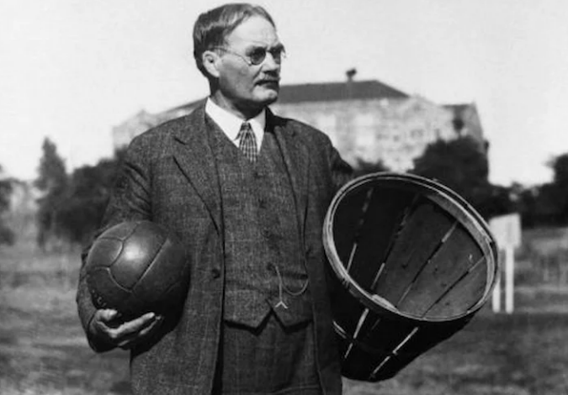
Fonte: The Independent, 2024.

Naismith, ao refletir sobre o esporte, afirmou: "O basquete é um jogo de equipe que exige alta precisão, julgamento, habilidade individual, iniciativa, autocontrole e espírito de cooperação." (Naismith, 1941, apud Rains, 2009, p.8)
Com o passar dos anos, as regras do basquete foram sendo refinadas, e o jogo começou a se popularizar rapidamente em várias partes dos Estados Unidos. De acordo com Naismith:
Além da ACM, os clubes atléticos, as instituições de ensino superior e colegiais, igrejas, instituições industriais e por pessoas vinculadas a essas organizações também foram fundamentais para que o basquetebol alcançasse a dimensão continental em pouco espaço de tempo (Naismith, 1941, apud Rains, 2009, p. 111-142)

Esse processo de popularização levou à expansão internacional do basquete, à medida que o esporte foi sendo levado a outros países e adaptado a diferentes culturas e públicos. Inicialmente criado como uma solução simples para manter alunos ativos durante o inverno, o jogo passou por uma evolução significativa ao longo dos anos.
Com o tempo, suas dinâmicas foram reformuladas e suas regras, ajustadas — tornando a prática mais rápida, estratégica e atrativa para os espectadores. Em seu livro “Basquete: sua origem e desenvolvimento” Naismith (1996), refletiu: "Mal sabia eu naquela época qual efeito minha sugestão teria no campo dos esportes e na minha própria vida." (Naismith, 1996, p.33).
Essa transformação culminou na criação da NBA, que será abordada no próximo tópico, como um marco na profissionalização do esporte e na sua consolidação como fenômeno cultural de alcance global.

CONCEITUANDO A LIGA
A partir deste ponto, são analisados, em ordem cronológica, os momentos-chave que moldaram a NBA ao longo de seus mais de 78 anos de história. De forma breve, são apresentados os eventos mais significativos desde sua fundação, em 1946, até os dias atuais, com destaque para as transformações que permitiram à liga se consolidar como a principal referência do basquete mundial. A evolução da NBA será explorada a partir de suas fases mais marcantes, considerando mudanças estruturais e o impacto de grandes jogadores.
Segundo Díaz (2023), em seu artigo intitulado “A NBA, o equilíbrio e a competitividade”, na década de 1940, o basquete nos Estados Unidos ainda estava em processo de consolidação como um esporte popular. Embora o público fosse crescente, faltava uma liga profissional bem estruturada, capaz de organizar competições com regularidade e atrair torcedores de forma consistente. Inspirados pelo sucesso de outras ligas esportivas, como as de baseball e futebol americano, empresários dos setores esportivo e de entretenimento decidiram criar uma organização nacional que pudesse profissionalizar o basquete, o que levou à fundação da BAA (Basketball Association of America) em 6 de junho de 1946, em Nova Iorque.
A BAA foi concebida com o intuito de inaugurar uma nova era no basquete profissional, promovendo estabilidade financeira, maior organização dos jogos e o desenvolvimento de uma base de fãs fiel.
Ela era composta por 11 equipes ou franquias (nome dado às equipes da NBA que são franquias em uso, operando com base em modelos de franquia existentes), Boston Celtics, Philadelphia Warriors, New York Knicks, Washington Capitols, Providence Steamrollers, Toronto Huskies, Chicago Stags, St. Louis Bombers, Cleveland Rebels, Detroit Falcons e Pittsburgh Ironmen (Díaz, 2023, p. 7).

Díaz também aponta que, naquele período, a BAA não era a única liga profissional de basquete nos Estados Unidos. A NBL (National Basketball League) era sua principal concorrente, além de existirem diversas ligas semiprofissionais espalhadas pelo país. Em 1949, a BAA e a NBL uniram forças para criar uma liga mais forte e estruturada, dando origem à NBA como a conhecemos hoje.

Figura 2 – A união entre a NBL e a BAA.
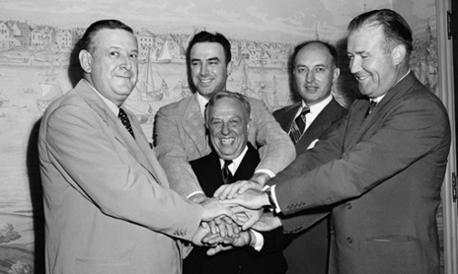
Fonte: New York Times, 2024.

Na primeira temporada oficial da NBA, realizada em meados dos anos 1940, a liga era composta por equipes vindas tanto da BAA quanto da NBL, e estava organizada em três divisões: Central, Leste e Oeste. No entanto, o calendário de jogos era desorganizado e desigual, já que os altos custos de deslocamento e as limitações logísticas faziam com que os times da divisão Central enfrentassem, com maior frequência, adversários da mesma região. Na temporada seguinte, com a desistência de sete equipes, a NBA reorganizou sua estrutura em apenas duas divisões, Leste e Oeste, redistribuindo os jogadores das equipes extintas entre os times restantes (Díaz,2023).
Como aponta Ferreira (2008), a NBA enfrentava desafios significativos durante a temporada de 1953/1954. Com apenas nove equipes, os jogos se tornavam monótonos, pois os times em vantagem no placar evitavam tentativas de arremesso, mantendo a posse de bola por tempo prolongado, comprometendo o dinamismo da partida. Além disso, o sistema de faltas permitia que os times em desvantagem cometessem infrações propositalmente, concedendo apenas um ponto ao adversário, estratégia que prejudicava a fluidez do jogo.
Para reverter esse cenário e tornar o jogo mais atrativo, a NBA implementou duas mudanças estratégicas fundamentais: o limite de 24 segundos para a posse de bola, e o limite de seis faltas por quarto para as equipes. A partir desse limite, qualquer nova falta daria direito ao adversário de cobrar lances livre. Essas alterações tornaram os jogos mais dinâmicos e ajudaram a consolidar a identidade da liga.
A adoção dessas regras marcou um ponto de virada tão significativo que ultrapassou os limites da NBA, influenciando diretamente outras competições de basquete ao redor do mundo.
O jogo que resultou era tão superior que, em retrospecto, todos que estavam preocupados tiveram que admitir que sem estas mudanças a liga teria morrido. A ideia básica repercutiu e logo foi confirmada pelo fato de que as regras amadoras internacionais (incluindo as olimpíadas e eventualmente regras dos jogos universitários) foram mudadas também (Shouler, K. et al. 2003. apud Ferreira, 2008, p. 171).
Apesar dos avanços, a NBA ainda enfrentava desafios para se expandir; na temporada 1955/1956, contava com apenas oito equipes, e o alto custo de operação comprometia seu crescimento. Ao longo das décadas seguintes, mesmo diante dessas limitações, a liga iniciou um processo gradual de expansão, com a entrada de novas franquias e realocação de times já existentes. Nesse cenário, surgiu a ABA (American Basketball Association), com uma proposta mais dinâmica e inovadora. Suas regras incluíam arremessos de longa distância, uma política de faltas menos rígida e um estilo de jogo voltado ao entretenimento, proporcionando uma experiência mais fluida e empolgante.
Ainda que atraente, a ABA enfrentava sérios problemas financeiros e pouca visibilidade em comparação à NBA, o que levou à fusão das duas ligas em 1976. Na época, a NBA já contava com 18 equipes e, com a incorporação de quatro franquias da ABA — San Antonio Spurs, New York Nets, Denver Nuggets e Indiana Pacers — o total de times chegou a 22, ampliando a diversidade da liga e atraindo novos públicos.
Embora a liga estivesse passando por reformulações internas e mudanças estruturais, sua popularidade continuava abalada durante os anos 1970, em meio a uma crise econômica e à crescente concorrência por audiência, o que dificultava a consolidação de sua imagem.
No final da década de 1970, a imagem da NBA ficou manchada por um grande problema envolvendo toda a liga por causa das drogas. Também existiam disputas trabalhistas. Como resultado a média de público estava caindo e as franquias estavam sendo desmoralizadas. O jogo que foi rotulado como “o esporte dos anos setenta” estava cambaleando (Glenn, 1997 apud, Ferreira. 2008, p. 40).
Nos anos seguintes, a NBA passou por uma contínua expansão, atingindo trinta equipes, incluindo uma no Canadá. Estruturada em duas conferências com três divisões cada, a liga adotou um calendário regular de oitenta e dois jogos e um sistema de playoffs disputado em séries de sete partidas, culminando na final entre os campeões de cada conferência.

Figura 3 – Organização atual da liga.
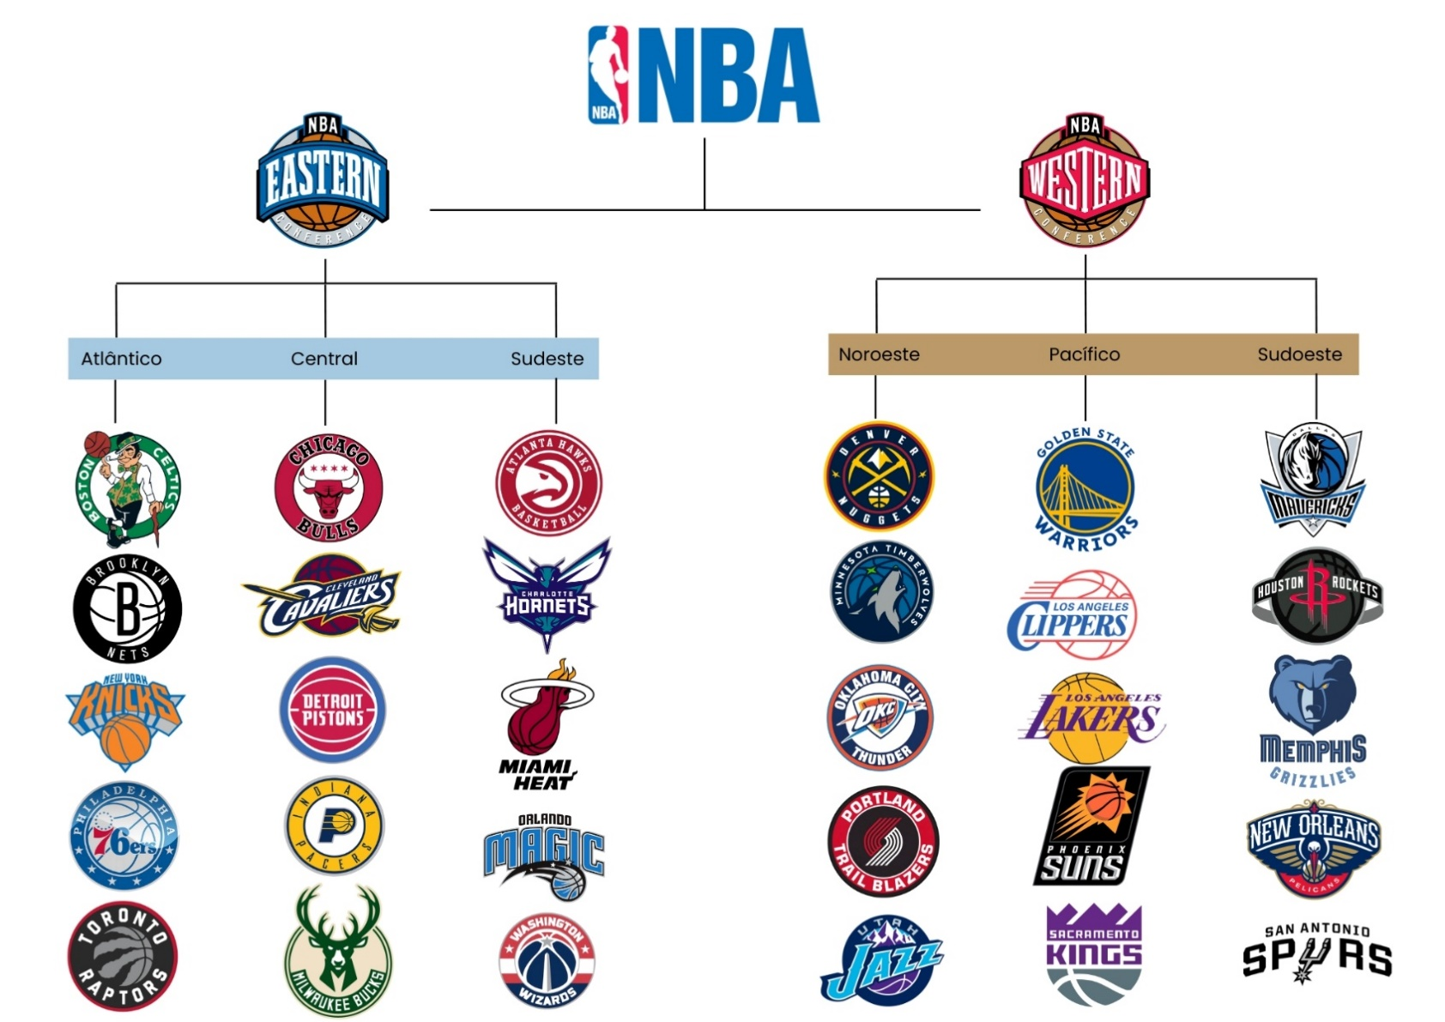

Fonte: Diagrama elaborado pela autora, 2024
Nos anos 80, a liga passou por um renascimento cultural e esportivo, muito impulsionado pela histórica rivalidade entre Magic Johnson, do Los Angeles Lakers, e Larry Bird, do Boston Celtics. Ambos os jogadores não só se destacaram em quadra, mas também se tornaram símbolos de duas cidades com culturas rivais. Anos depois, a intensidade da rivalidade entre Lakers e Celtics atingiu o seu auge em finais épicas, como as de 1984 e 1985, que atraíram audiências recordes e reanimaram o interesse do público pelo basquete.

Figura 4- Larry Bird e Magic Johnson, respectivamente, ícones do Boston Celtics e do Los Angeles Lakers.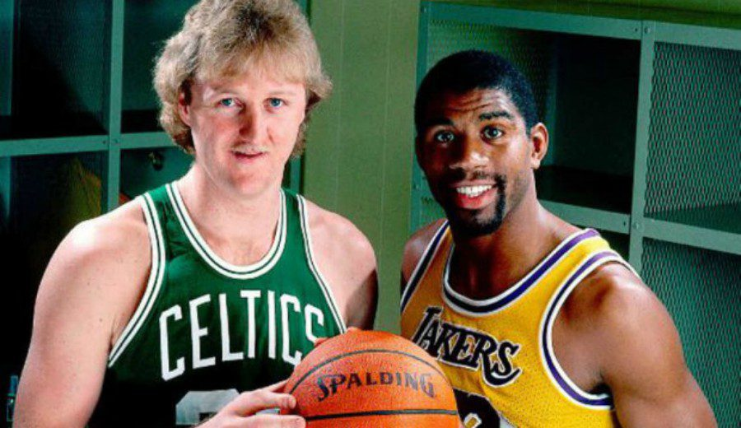
Fonte: MungFile. 2024.
Nos anos 1990, Michael Jordan transformou a NBA em um fenômeno global sem precedentes. Com sua habilidade excepcional e carisma singular, conquistou seis campeonatos com o time Chicago Bulls, elevando o perfil da liga a níveis internacionais. Jordan não apenas quebrou recordes dentro de quadra, mas também se tornou um ícone cultural, cuja influência na moda será abordada no próximo capítulo.
Chuck Daly (1991), renomado técnico, conhecido por seu trabalho com o Detroit Pistons e por ser o treinador principal do “Dream Team de 1992”, comentou sobre Jordan no documentário, Michael Jordan's Playground, “Ele percebe o momento, e de repente, a bola é dele, o jogo é dele, e ele entra em uma sequência de jogadas que raramente se vê.” (Daly, 1991). Sua presença transcendeu o esporte, inspirando uma nova geração de jogadores e aficionados pelo basquete, e consolidando a NBA como uma potência global não apenas esportiva, mas também midiática e cultural.

Figura 5 – Michael Jordan em ação pelo Chicago Bulls.
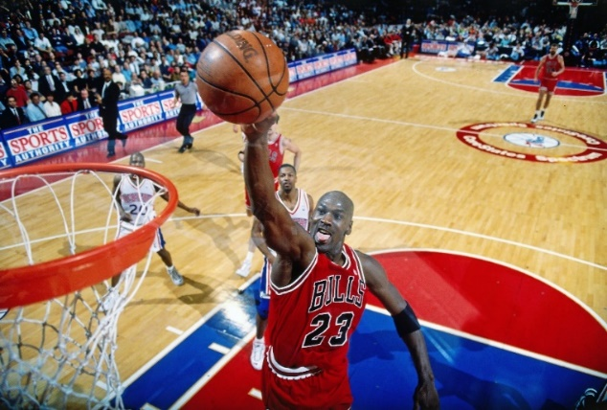
Fonte: The Guardian, 2024.
A partir dos anos 2000, a liga continuou sua trajetória de evolução com o surgimento de novas estrelas, como Kobe Bryant e Shaquille O'Neal. Juntos, eles protagonizaram uma das duplas mais dominantes da história da NBA, levando o Los Angeles Lakers à conquista de três títulos consecutivos. O’Neal e Bryant atuaram lado a lado entre 1996 e 2004, e essa era marcou a consolidação de uma nova geração de jogadores que, mais do que dominar as quadras, também passaram a moldar a cultura ao redor do esporte (ESPN, 2015).

Figura 6– Shaquille O’Neal e Kobe Bryant (respectivamente à esquerda e à direita), dupla histórica do Los Angeles Lakers.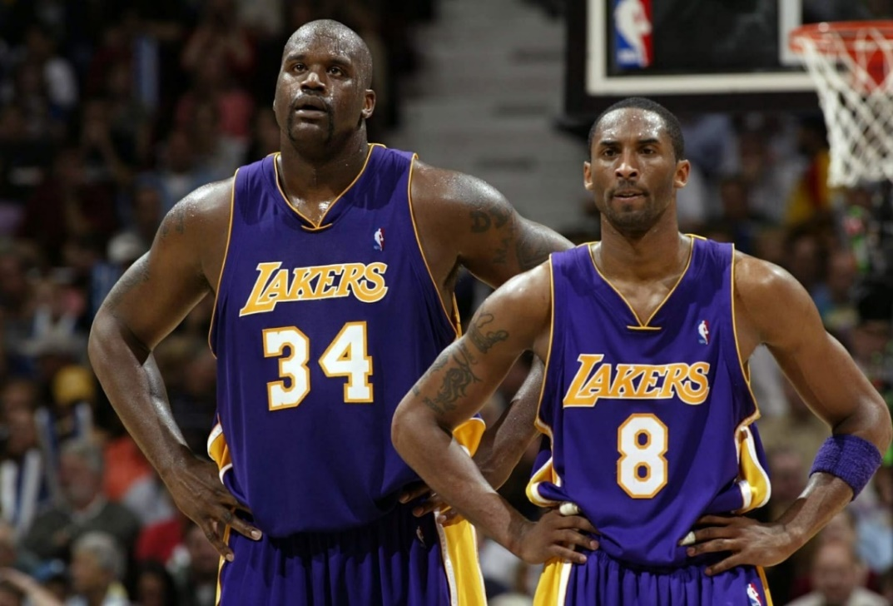
Fonte: Lakersdaily, 2024.
Na era contemporânea, esse legado se mantém com a ascensão de figuras como LeBron James, considerado um dos jogadores mais influentes da história, além de Stephen Curry, James Harden, Jayson Tatum, Jimmy Butler, Anthony Davis, Ja Morant, entre outros, que continuam a se destacar e a impactar o basquete de maneiras únicas.

Figura 7 – Lebron James e Stephen Curry (respectivamente à esquerda e à direita).
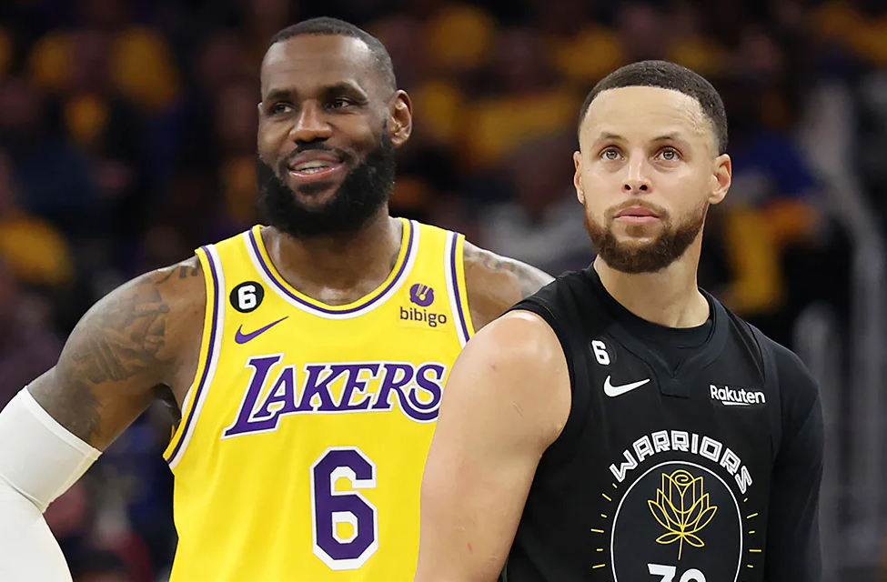
Fonte: Inspired Pencil, 2024.

Paralelamente, a liga introduziu uma série de inovações, como a revisão de jogadas, a ampliação do espaço para arremessos de três pontos e melhorias voltadas à experiência dos fãs. Tais mudanças refletem tanto a evolução do estilo de jogo quanto a necessidade de acompanhar as transformações do público, mantendo a NBA relevante e conectada com novas gerações de torcedores.

A RELAÇÃO DA NBA COM A MODA
Uma vez apresentados os pontos mais importantes sobre o nascimento do basquete e da criação da liga, o foco passa a ser a análise da conexão entre a NBA e a moda. Este capítulo aborda o impacto da liga no universo da moda, explorando como ela se consolidou como uma referência estilística ao longo dos anos. São analisadas as maneiras pelas quais os atletas, com seus estilos únicos e reflexos de suas épocas, contribuíram para estabelecer tendências que continuam presentes e relevantes no universo da moda atual. Também é analisado um dos momentos mais aguardados pelos fãs de basquete e moda: o desfile do túnel, ritual pré-jogo que se tornou uma verdadeira passarela, onde os jogadores expressam sua identidade por meio dos looks.
Esse aprofundamento conduz ao próximo capítulo, que tem como foco o estilo de Shai Gilgeous-Alexander, um dos maiores destaques dos túneis da NBA. Sua estética ousada e autêntica, marcada por composições originais e domínio de proporções, fundamenta o desenvolvimento da coleção cápsula apresentada neste trabalho.

JOGADORES COMO ÍCONES DE ESTILO E CRIADORES DE TENDÊNCIAS
Ao longo das décadas, a liga e seus jogadores redefiniram a relação do basquete com a sociedade, moldando estilos de vida e novas formas de expressão cultural. Enquanto dentro da quadra os jogadores seguem as normas estabelecidas para seus uniformes, fora dela encontram liberdade de expressar suas personalidades de maneira marcante, tornando-se referências de estilo tanto dentro quanto fora do ambiente esportivo. Em artigo publicado no portal GE, a jornalista Clara Casé (2021) afirma que a NBA transcendeu o mundo esportivo: “A NBA marcou o mundo não só pelas icônicas partidas de basquete. A liga, e seus jogadores, tiveram uma grande importância social.” Essa declaração reflete como a NBA se tornou uma vitrine de autenticidade, inovação e impacto social, influenciando a cultura de diversas maneiras.
Nos anos 1970, por exemplo, Walt Frazier, ídolo do New York Knicks, se destacou não apenas pelo seu talento no jogo, mas também por seu estilo extravagante, com ternos de veludo, chapéus de aba larga e uma atitude que refletia a cultura da época. Na década seguinte, Magic Johnson e outros atletas intensificaram essa relação, adotando visuais sofisticados que combinavam com o estrelato crescente da liga.

Figura 8– Walt Frazier, jogador do New York Knicks e ícone de estilo dos anos 1970
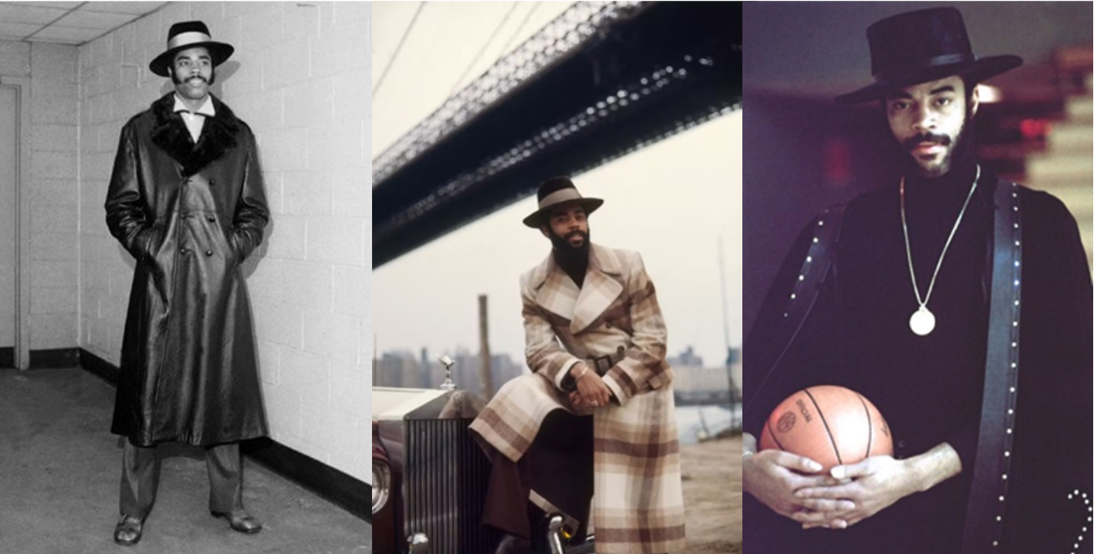
Fonte: Moodbord elaborado pela autora a partir de imagens coletadas na internet, 2025.

Figura 9- Magic Johnson, um dos grandes nomes da história da NBA.
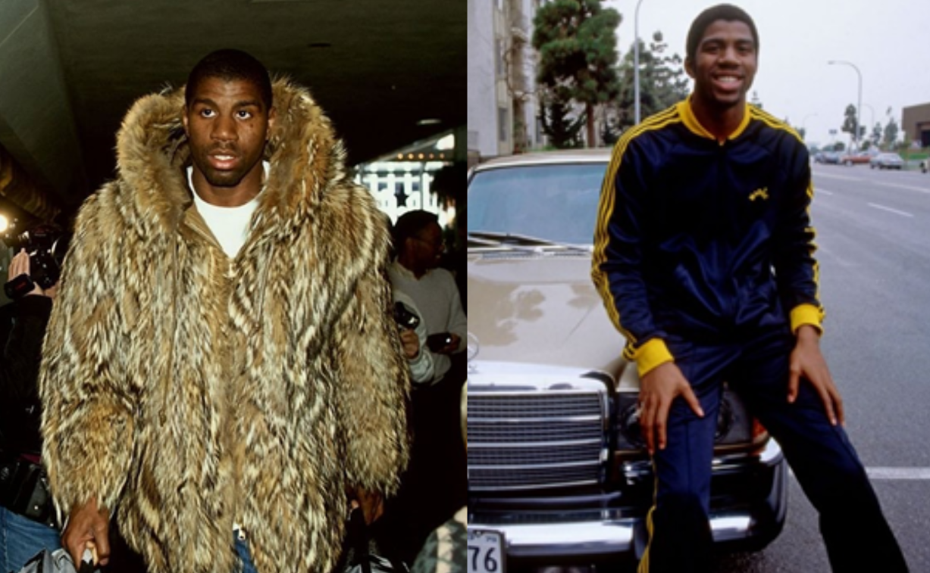
Fonte: Moodbord elaborado pela autora a partir de imagens coletadas na internet, 2025.

Nos anos 1990, a influência da moda no universo do basquete alcançou um novo patamar, impulsionada principalmente por Michael Jordan. Seu impacto foi revolucionário, tanto por seu estilo pessoal quanto pelo lançamento do tênis Air Jordan, que redefiniu o mercado e fortaleceu a conexão entre o esporte e a moda.

Figura 10 – Michael Jordan com diferentes composições de looks fora das quadras.
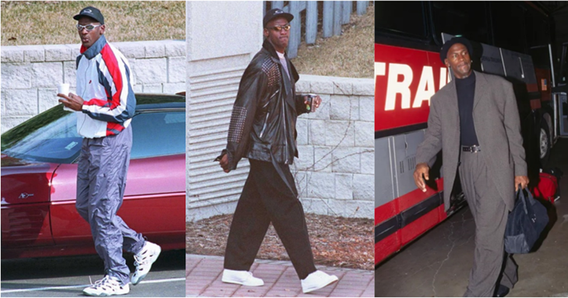
Fonte: Moodbord elaborado pela autora a partir de imagens coletadas na internet, 2025.

No documentário Arremesso Final (The Last Dance,2020), protagonizado por Michael Jordan, um dos episódios é dedicado à parceria entre o jogador e a Nike. Inicialmente, Jordan desejava assinar com a Adidas, mas a empresa não possuía os recursos necessários para desenvolver um tênis com a tecnologia adequada para o basquete. Diante disso, a Nike enxergou uma oportunidade e fez uma proposta inovadora, que resultou na parceria iniciada em 1984. David Falk, empresário de Jordan na época, relembra o momento da negociação: "Quando eu negociei com a Nike, disse a eles: vocês são uma empresa pequena. Se querem Michael Jordan, ele precisa ter sua própria linha de tênis.”. No ano seguinte, foi lançado o primeiro modelo da linha Air Jordan, marcando o início de uma revolução na indústria dos calçados esportivos.
Ao ser entrevistado no mesmo documentário, o jornalista Roy Johnson, autor do livro The Jordan Effect, afirmou: “Antes de Michael, os sneakers eram apenas para jogar basquete. Com o tempo, eles se tornaram moda e cultura.”

Figura 11– Michael Jordan durante a primeira campanha de divulgação do tênis Air Jordan.
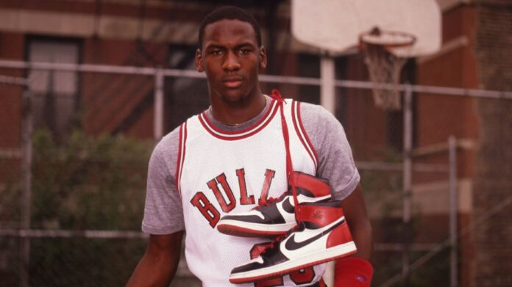
Fonte: Adrenaline.PL, 2025.
O tênis tornou-se um símbolo de status e identidade, unindo fãs de diferentes universos ao legado de Michael Jordan, que permanece vivo até os dias de hoje.
Ao mesmo tempo, Dennis Rodman, reconhecido por seu estilo ousado, desafiou os padrões estabelecidos da época e tornou-se um marco na valorização da expressão individual no esporte. Sua estética única ia além das roupas e acessórios, destacando-se especialmente pelas constantes mudanças no cabelo, que ao longo das temporadas exibiam diferentes cores e padrões. Essas transformações não apenas refletiam sua personalidade irreverente, mas também despertavam amplo debate entre fãs, críticos e a mídia, consolidando sua imagem como um ícone de autenticidade e ruptura de normas.

Figura 12 – Estilos de cabelo de Dennis Rodman.
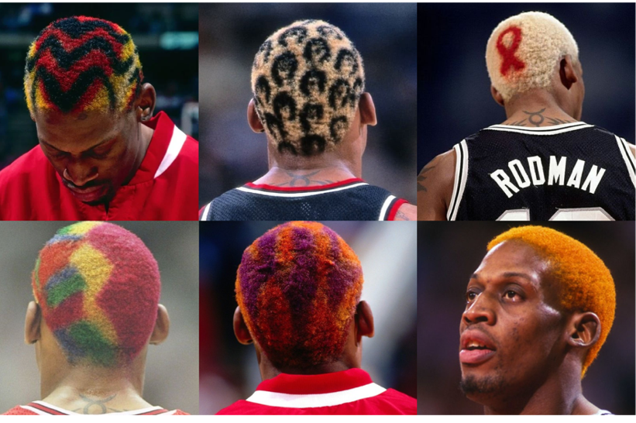
Fonte: Moodbord elaborado pela autora a partir de imagens coletadas na internet, 2025.

Em matéria publicada na revista GQ Portugal, o autor Rui Matos (2021), analisou o comportamento de Dennis Rodman diante das inúmeras críticas que recebia. Segundo Matos, Rodman adotava uma postura direta e autêntica, vestindo-se conforme sua vontade e reafirmando constantemente sua autonomia sobre suas escolhas pessoais. O jogador fazia questão de demonstrar que era o único responsável por suas decisões e não se deixava influenciar pela pressão externa. A imprensa da época frequentemente o rotulava como "esquisito", uma vez que sua estética destoava do padrão seguido por seus companheiros de equipe.
As manchetes dos jornais desportivos rotularam-no, várias vezes, como “weird” ou “eccentric” por não ser como os seus companheiros e não seguir a linha menino-bem-comportado da NBA. Longe dos costumes tradicionais do basquetebol, Rodman trocava a cor do cabelo tantas vezes quanto podia, inspirava-se no BDSM com coordenados em couro e não dispensava uma oportunidade para o cross-dressing, encheu o seu corpo de tatuagens e ainda piscou o olho aos piercings– que até́ aos dias de hoje se mantém (Matos, 2021).

Figura 13 – Dennis Rodman durante uma premiação em 1996.

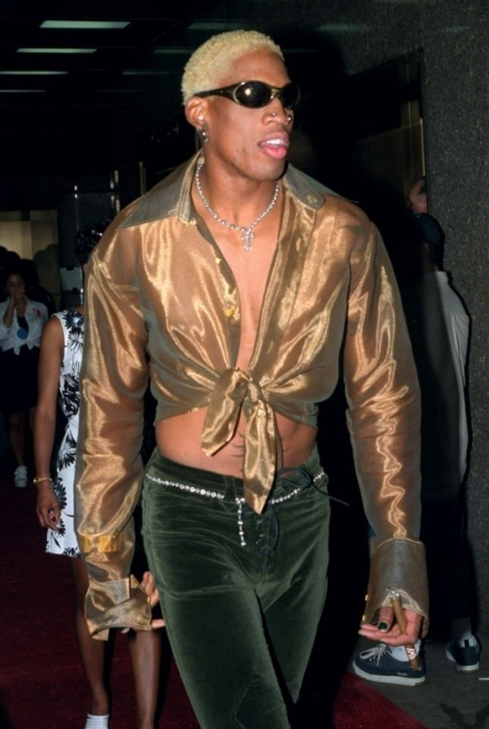
Fonte: GQ Portugal, 2025.
Figura 14- Dennis Rodman em festa, exibindo seu estilo único.
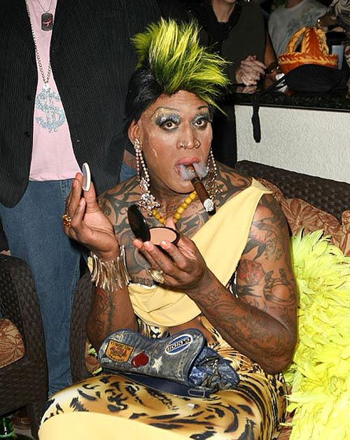

Fonte: Sports Collectors Digest, 2025.

O impacto de Rodman transcendeu o basquete e influenciou a moda, especialmente no universo da moda agênero. Sua atitude destemida e a rejeição às normas contribuíram para abrir caminho à expressão individual dos jogadores atualmente, permitindo que a moda se tornasse um canal legítimo de comunicação pessoal no ambiente esportivo.
Outro nome que revolucionou essa relação foi Allen Iverson, que trouxe uma nova identidade para os jogadores da liga, inspirada diretamente na cultura hip-hop e no streetwear. Com tranças, correntes de ouro, roupas largas e um estilo autêntico, ele se tornou um símbolo de atitude e expressão pessoal, influenciando não apenas seus colegas de equipe, mas toda uma geração de fãs. Em entrevista à GQ Sports (2023), Henry Gaskins, que fez parte da equipe responsável pela imagem de Allen Iverson, afirmou que a aparência do jogador se tornou o foco de críticas negativas por parte da mídia, da NBA e de potenciais patrocinadores: “Muitos passaram a descrevê-lo como um “bandido”, associando seu estilo à cultura hip-hop de forma estigmatizada.” (Gaskins, 2023).

Figura 15 – Allen Iverson, ícone da NBA e da cultura urbana.
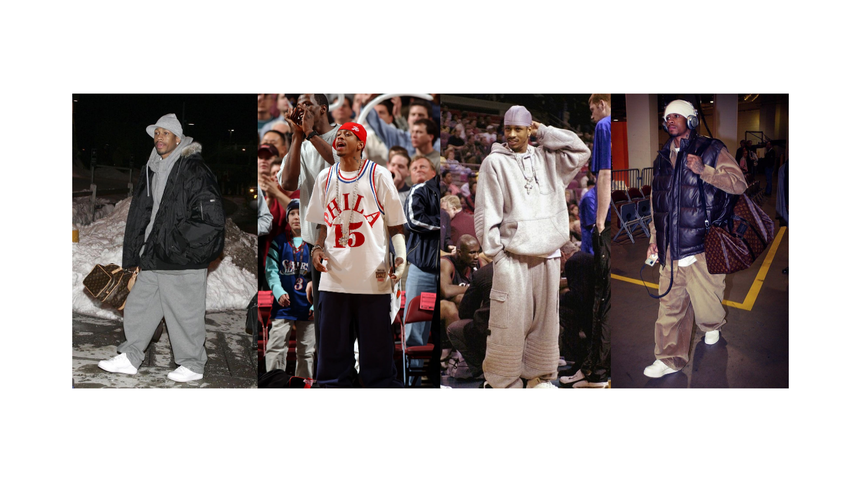
Fonte: Moodbord elaborado pela autora a partir de imagens coletadas na internet, 2025.
Figura 16- Allen Iverson antes da partida, destacando sua influência no streetwear.
Fonte: Moodbord elaborado pela autora a partir de imagens coletadas na internet, 2025.
Essa liberdade de expressão por meio da moda, no entanto, gerou reações dentro da liga. Como explica uma matéria publicada na revista digital Medium (2017), em outubro de 2005, o então comissário David Stern implementou um código de vestimenta que exigia um padrão único para os jogadores em pré-jogos, entrevistas coletivas e eventos oficiais da NBA.
Os jogadores estavam proibidos de usar: camisetas regatas, bermudas, camisetas, camisas de times e acessórios esportivos, nenhum tipo de acessório para a cabeça (como bandanas, gorros, bonés), correntes, pingentes, medalhões, óculos escuros em locais fechados e fones de ouvido (Medium, 2017).
A mesma matéria também traz trechos da entrevista concedida por Stern à revista The Boston Globe, na qual o comissário explicou os motivos por trás da medida: “É uma pequena coisa que contribui para o aumento do profissionalismo da liga. É o que o trabalho implica”. (The Boston Globe, apud Medium, 2017). Para ele, os jogadores eram os únicos que não seguiam um padrão formal de vestimenta, ao contrário de técnicos e árbitros, que já adotavam uma estética mais alinhada ao ambiente profissional. No mesmo contexto, Stern ressaltou a necessidade de mudar a percepção pública sobre os atletas da NBA. “Nós percebemos que a reputação de nossos atletas não era tão boa quanto eles são, e poderíamos fazer pequenas coisas para melhorar.” (The Boston Globe, apud Medium, 2017). O código de vestimenta surgiu, em parte, como resposta a uma série de incidentes envolvendo brigas entre jogadores rivais e até com torcedores, na tentativa de reforçar a imagem profissional da liga.
A decisão, no entanto, foi mal-recebida pelos atletas, que continuaram a buscar formas de se expressar por meio das roupas. Ao longo dos anos, esse movimento se intensificou, consolidando a moda como um componente central da imagem dos jogadores. Como mostra o artigo publicado por Eliza Huber (2024), na revista digital WWW (Who What Wear), ao citar a diretora de estilo digital da Vogue, Lia Faye Copper.
Os ternos tornaram-se mais personalizados, as cores tornaram-se mais ousadas e os jogadores começaram a se inclinar para acessórios como óculos escuros e bolsas de grife grandes. Nas quase duas décadas desde que o código entrou em vigor, o papel da moda no esporte cresceu exponencialmente (Cooper, 2021 apud Huber, 2024).

A transformação no comportamento dos jogadores diante do código de vestimenta não apenas marcou uma ruptura com os padrões anteriores, mas também abriu espeço para que eles passarem a ditar suas próprias tendências. Em matéria para a revista Highsnobiety, o autor Riccardo Zazzini (2024) reforça que, sem o código de vestimenta imposto pela NBA, a relação da liga com a moda talvez não fosse algo tão expressivo e relevante.
As regras estabelecidas por David Stern não apenas impuseram limites ao que os jogadores poderiam vestir, mas também incentivaram uma nova percepção sobre estilo dentro da liga. Mais do que uma restrição, foi um convite para enxergar a influência da moda que já estava em ebulição nos bastidores das quadras. Atualmente, destacar-se no basquete vai além do desempenho em quadra, o estilo também se tornou um elemento essencial da identidade de um jogador.

Desfile do Túnel
Uma das expressões mais emblemáticas desse vínculo entre moda e basquete se manifesta nos momentos que antecedem os jogos. Os atletas da liga encontraram nos chamados “túneis” — termo que, embora remeta ao caminho entre o estacionamento e o vestiário, também engloba outras entradas, como a chegada dos atletas ao ginásio vindo do hotel, ou até mesmo os momentos em que embarcam no avião rumo ao local da partida — um novo palco para expressar seu estilo e reafirmar sua individualidade.
Antes apenas uma passagem discreta, esse percurso ganhou status de passarela, tornando-se um dos momentos mais aguardados das transmissões e das redes sociais. Como destaca Zazzini (2024), "agora, os jogadores da NBA descobriram o que essa curta caminhada do ônibus da equipe até o vestiário pode fazer com eles fora da quadra, e o céu é o limite". Conhecido como o "desfile do túnel", esse momento ganhou notoriedade à medida que a mídia e as plataformas digitais passaram a documentar e exaltar os looks escolhidos pelos atletas. Mais do que uma oportunidade para exibir peças exclusivas e assinadas por grandes marcas, esse momento funciona como uma vitrine pessoal, onde cada um traduz sua identidade através das roupas, equilibrando referências da moda contemporânea com suas preferencias individuais.
Figura 17- Variedade de estilos dos atletas da NBA no túnel pré-jogo.
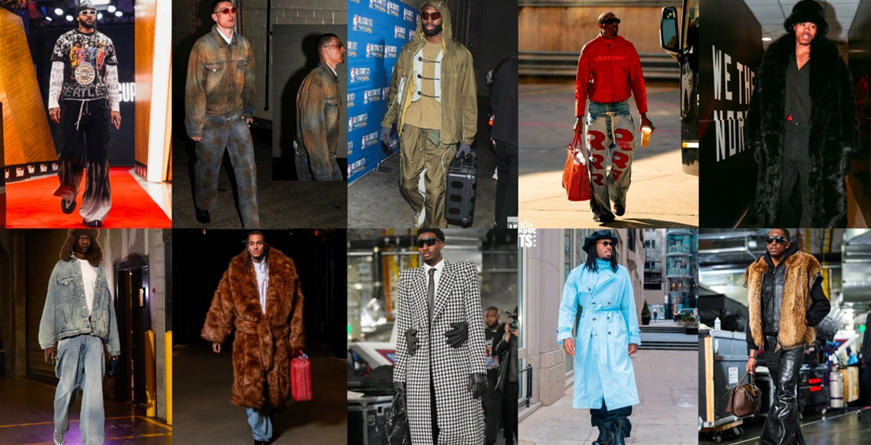
Fonte: Moodbord elaborado pela autora a partir de imagens coletadas na internet, 2025.

Figura 18- Jogadores da NBA exibindo diversos estilos no túnel antes das partidas.
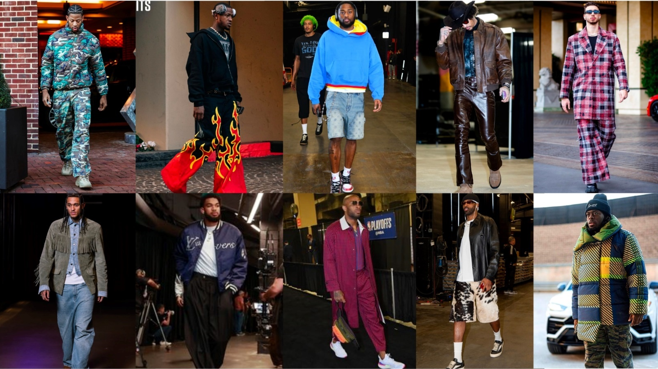
Fonte: Moodbord elaborado pela autora a partir de imagens coletadas na internet, 2025.

Além de reforçar sua presença no cenário da moda, essa visibilidade também os posiciona como agentes de influência cultural, impactando diretamente o consumo e a criação de tendências, um fator que marcas de luxo e streetwear identificam como estratégico para alcançar o público jovem e engajado, ampliando ainda mais a presença do basquete no universo fashion.
A matéria conduzida por Roberto Zazzini (2024), inclui ainda uma entrevista com Ian Pierro, criador da página de Instagram LeagueFits, perfil conhecido dentro do universo da moda e do basquete por se destacar como a principal fonte de cobertura dos "tunéis" da NBA. Durante a conversa, Pierro explica como o crescente envolvimento dos jogadores com a alta moda tem atraído a atenção de grandes marcas e aberto novos horizontes para esses atletas, ampliando seu alcance além das quadras. “Os jogadores de basquete não compareciam à semana de moda cinco ou seis anos atrás, exceto talvez Dwyane Wade e Russell Westbrook, mas era isso. Agora, todo mundo vai, todo mundo está em Paris, todo mundo está em Milão, e isso está começando a aparecer.” (Pierro,2024).
Além da visualidade, o marketing gerado por essa conexão impacta as marcas de maneira surpreendente, oferecendo também a oportunidade de atingir um público global e engajado, ampliando o seu alcance e o reconhecimento de forma exponencial. Ian afirma: “Muitas marcas menores usaram jogadores da NBA para expandir suas marcas. Já vi tantas marcas explodirem só porque se adequaram aos jogadores de basquete." (Pierro, 2024)
Com isso, elas passaram a enxergar os jogadores como referências de estilo, iniciando colaborações exclusivas e parcerias que conectam o universo do basquete à moda, consolidando a NBA como uma das maiores influências da moda masculina.

Figura 19 – Russell Westbrook em campanha para a marca Acne Studios.
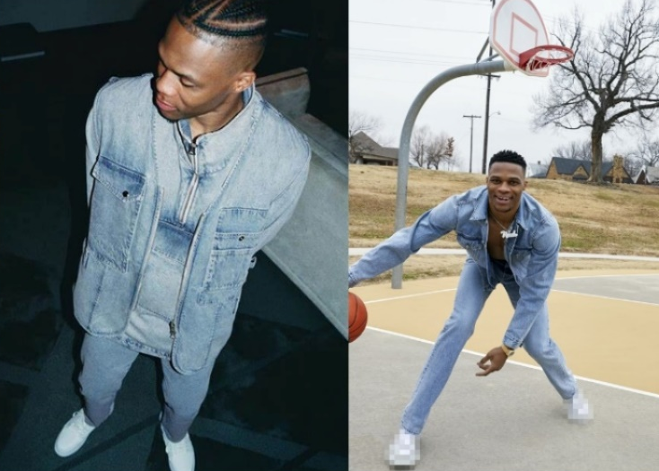
Fonte: Moodbord elaborado pela autora a partir de imagens coletadas na internet, 2025.
Figura 20 – LeBron James como embaixador da campanha da Louis Vuitton.
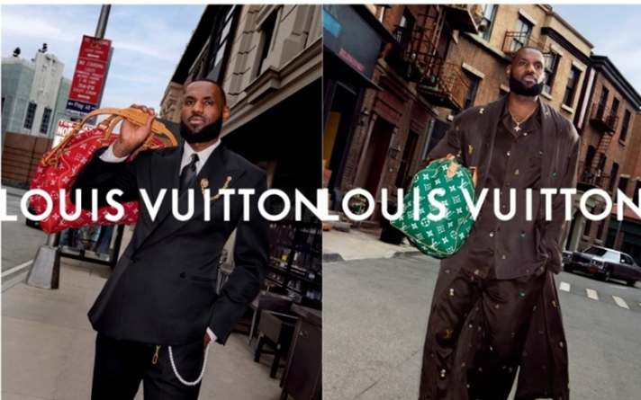
Fonte: Moodbord elaborado pela autora a partir de imagens coletadas na internet, 2025.

Após essa análise sobre o desfile do túnel e a diversidade de estilos entre os jogadores, este projeto direciona seu foco para um atleta específico: Shai Gilgeous-Alexander. Sua estética no túnel foi escolhida como a principal referência para a criação da coleção, refletindo sua habilidade em mesclar alfaiataria moderna, streetwear e elementos de alta moda. O capítulo seguinte se dedica à análise de sua influência no cenário da moda, explorando como sua identidade visual serve de base para o desenvolvimento da coleção.

SHAI GILGEOUS – ALEXANDER
Este capítulo apresenta uma breve análise de sua trajetória no basquete e da forma como sua performance em quadra, aliada à sua presença marcante fora dela, contribuiu para torná-lo um dos atletas mais populares da atualidade. Também é explorada sua relação com a moda e o processo de consolidação como ícone de estilo. Por fim, são analisados seus looks pré-jogo, com ênfase nas marcas e peças que costuma utilizar, as quais servirão de referência para o desenvolvimento da coleção cápsula em colaboração com a marca Rhude.

BIOGRAFIA
Em biografia publicada por Geoffreys (2024), o autor destaca como Shai Gilgeous-Alexander (SGA) se tornou uma figura notável no cenário do basquete. Ele traça a jornada de Shai desde sua infância em Toronto até sua ascensão na NBA.
Nascido em 12 de julho de 1998, em Toronto, Canadá, Shaivonte Aician Gilgeous-Alexander é filho de Charmaine Gilgeous, ex-atleta olímpica, e Vaughn Alexander. Crescido em uma família de atletas, Shai foi imerso no mundo dos esportes desde muito jovem, e desde cedo demonstrou interesse e habilidade para o basquete, sendo influenciado pelo ambiente esportivo ao seu redor. Geoffreys (2024) afirma que Shai passou boa parte de sua infância aprendendo os fundamentos do basquete com seu pai, Vaughn, que o treinava naquela época e à medida que crescia, ele se aprofundava cada vez mais no esporte.
Durante o ensino médio, ele frequentou a St. Thomas More Catholic Secondary School e a Sir Allan MacNab Secondary School, ambas localizadas em Hamilton, Ontário. No entanto, em busca de uma melhor oportunidade para desenvolver suas habilidades no basquete, ele se transferiu para a Hamilton Heights Christian Academy, em Chattanooga, Tennessee, nos Estados Unidos, onde concluiu seus estudos em 2017.
Mudar-se para os Estados Unidos foi um grande desafio para Shai, pois, pela primeira vez em sua vida, ele estava tão longe de casa. No entanto, ele reconheceu que jogar contra jogadores de nível superior lhe abriria muitas oportunidades para melhorar seu jogo. Sabia que essa era sua melhor chance de se tornar um jogador profissional no futuro (Geoffreys, 2024, p. 15).

Na faculdade, Shai Gilgeous-Alexander foi para a Universidade de Kentucky, em Lexington, Kentucky, onde se destacou na NCAA (Associação Nacional de Atletismo Universitário). Apesar do time não ter chegado à final do campeonato, a atuação de Shai foi amplamente elogiada. Geoffreys (2024, p. 21), afirma "ninguém podia falar mal sobre o jeito que ele jogou ou como ele se conduziu como um líder.", destacando seu desempenho e liderança no jogo.

Figura 21- Shai Gilgeous-Alexander em dia de jogo pela universidade.
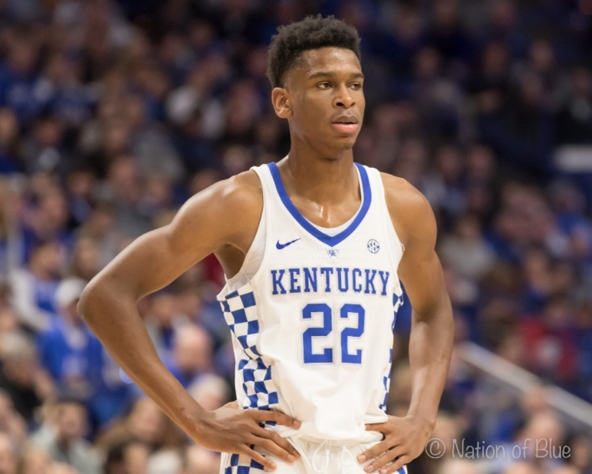
Fonte: NBA Talk, 2025.
Durante sua temporada de calouro, em 2018, Shai se preparava para o NBA Draft. Naquele ano, nomes como Luka Dončić e Trae Young ganhavam destaque, o que parecia dificultar o reconhecimento de Shai. No entanto, ele possuía várias qualidades que o faziam se destacar como promessa, como sua altura, passos largos, dribles habilidosos e alto QI de basquete. Ele conseguia marcar pontos de maneira criativa ou encontrava uma forma inovadora de contribuir para a equipe. Além disso, seu trabalho árduo foi um diferencial. Aos 18 anos, ele já demonstrava grande foco e dedicação, assistindo aos jogos, conversando com os treinadores sobre sua performance e sempre buscando maneiras de melhorar.
No mesmo ano, Shai foi selecionado como a 11ª escolha do Charlotte Hornets, mas foi imediatamente trocado (trade, termo usado no basquete quando um jogador é negociado entre as equipes) para o Los Angeles Clippers. Ao chegar ao time, Shai teve que se ajustar ao estilo de jogo da NBA, que era muito diferente do que ele estava acostumado na faculdade. Com o tempo, ele foi ganhando espaço na equipe e se destacando, ajudando os Clippers a vencer 48 jogos e garantindo a 8ª posição na Conferência Oeste (Geoffreys,2024).

Figura 22- SGA no dia do draft da NBA, em 2018.
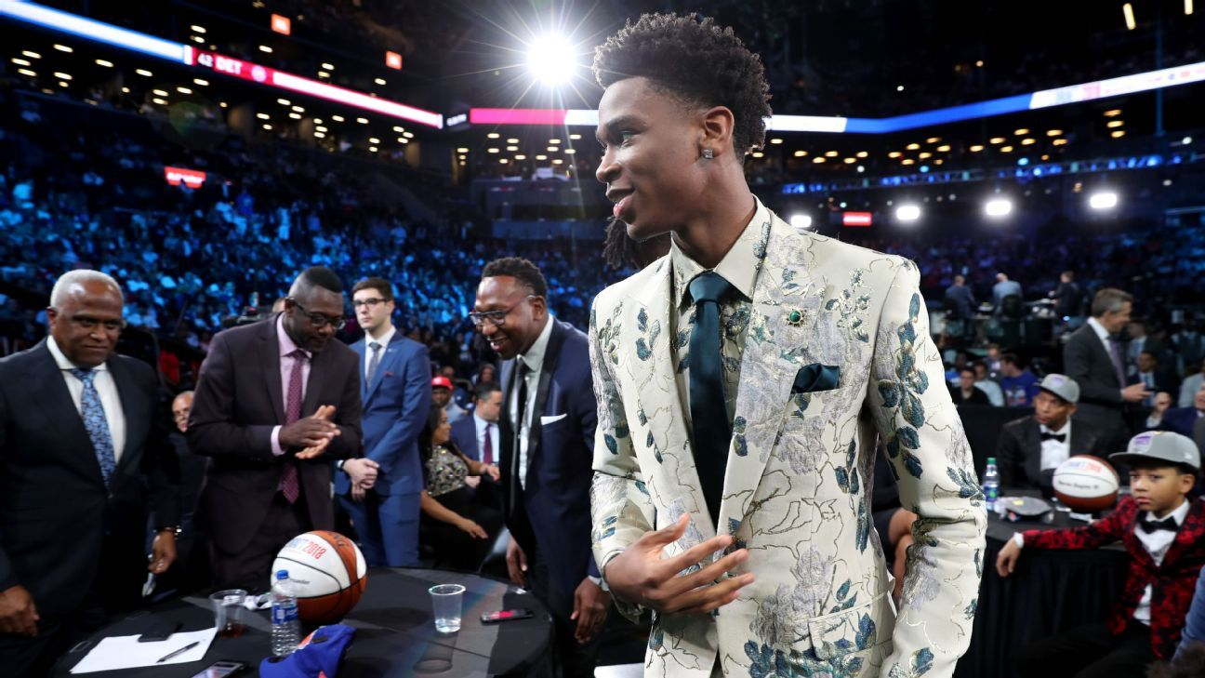
Fonte: ESPN, 2025.
Em seu segundo ano na NBA, os Clippers trocaram Shai e ele foi para o Oklahoma City Thunder, onde passou a jogar com Chris Paul, seu ídolo de infância. Nos seus primeiros jogos pelo Thunder, ele quebrou seu recorde pessoal, marcando 29 pontos em uma vitória contra o Minnesota Timberwolves. A partir daí, seu desempenho só cresceu. No mesmo ano, ele superou recordes do ex-jogador do OKC, Russell Westbrook, consolidando-se como um atleta em ascensão.
Após a pandemia, em julho de 2020, a NBA retomou suas atividades, o que também foi um momento crucial na carreira de Shai, permitindo-lhe mostrar ainda mais suas habilidades. Na temporada de 2022-2023, ele alcançou médias de 31,4 pontos por jogo e foi selecionado para o seu primeiro All-Star Game.
Figura 23- Shai em quadra pelo Oklahoma City Thunder. 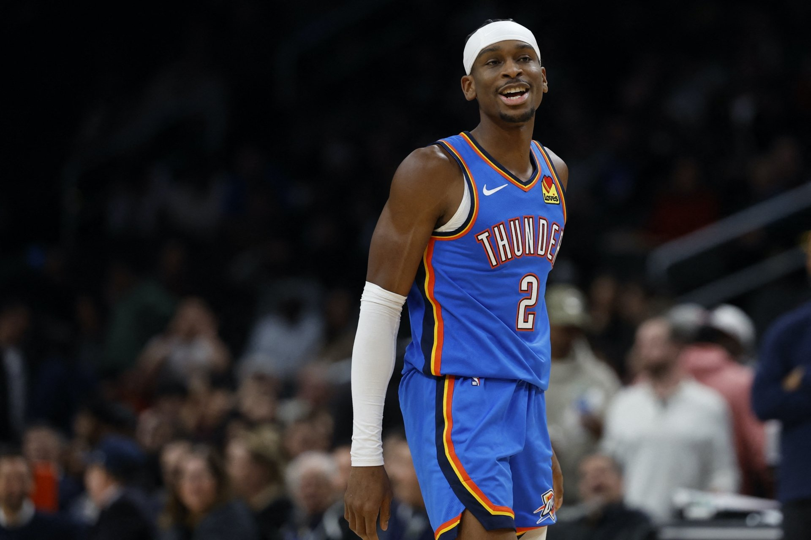
Fonte: Wallalphacoders, 2025.
Desde então, Shai tem continuado sua carreira no Oklahoma City Thunder, sendo um dos principais nomes da equipe e crescendo constantemente no basquete. Com apenas 26 anos, o camisa número 2 do OCK se consolidou como um dos maiores talentos da NBA da atualidade.

ESTILO E ESTÉTICA NA MODA
A partir deste ponto, a análise assume um caráter mais visual e interpretativo, construída com base em observações feitas durante a pesquisa e fundamentada por entrevistas e matérias de veículos especializados.
Gilgeous-Alexander ganhou notoriedade ao unir o universo do basquete ao da moda com autenticidade e domínio estético. Em cada aparição pública, especialmente no desfile do túnel, sua imagem comunica mais do que estilo: traduz um posicionamento.
Seu guarda-roupa transita com fluidez entre o streetwear contemporâneo e a alta-costura, combinando peças sofisticadas e casuais em composições ousadas e coerentes.

Figura 24- Looks casuais de Shai durante viagem à Europa.
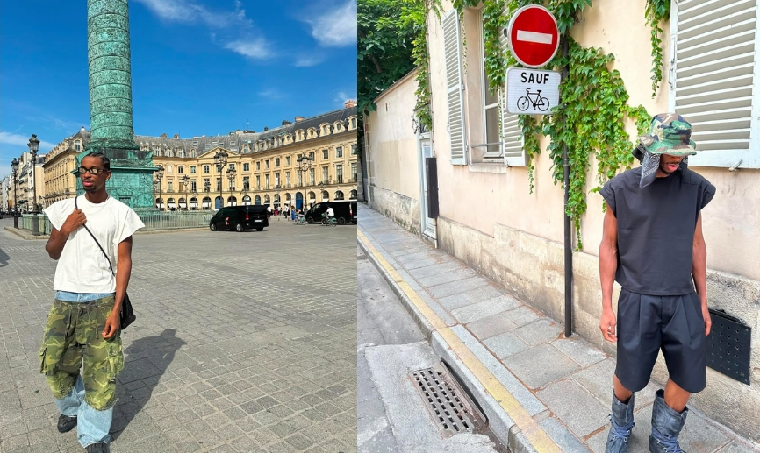
Fonte: Moodbord elaborado pela autora a partir de imagens coletadas na internet, 2025.

Em entrevista para a revista digital Highsnobiety (2022), Shai foi questionado sobre seu estilo e se enxergava uma conexão entre a maneira como joga e como se veste. Ele respondeu que ambos são naturais para ele, refletindo sua essência: “Ambos são tranquilos e acontecem de forma natural. No fim das contas, sou apenas eu sendo eu. Tudo se resume em ser autêntico” (Gilgeous-Alexander, 2022). Quando perguntado sobre seu estilo fora das quadras, Shai descreveu seu visual como streetwear, mas com um toque versátil: “Gosto de me sentir confiante, assim como sou dentro de quadra. Fora dela, quero que minhas roupas transmitam essa mesma segurança. No final, o mais importante é garantir que estou confortável sendo eu mesmo” (Gilgeous-Alexander, 2022).
Essa postura o levou a conquistar espaço relevante no cenário da moda global. Em 2022, a revista GQ o elegeu “Homem Mais Estiloso do Ano”, ressaltando sua ousadia e comprometimento com a estética.

Nenhum jovem jogador está tão comprometido com a missão do estilo da NBA. E nenhum é tão aventureiro também. E enquanto na quadra SGA experimentou sua primeira onda de estrelato genuíno, ele ainda está se certificando de flexionar fora da quadra também. Qual é o equivalente da moda a uma média de 30 pontos por jogo? (GQ, 2022).
Shai Gilgeous-Alexander tem se destacado não apenas nas quadras, mas também como presença constante no universo da moda. Além de comparecer às principais semanas de moda, como Paris e Milão, já desfilou para a marca de luxo Thom Browne e esteve presente em desfiles de grifes como Jacquemus, Givenchy e Kenzo. Em todas essas ocasiões, manteve uma linguagem visual própria, equilibrando conforto e originalidade, o que reforça sua atuação como figura ativa na construção de tendências.
Sua participação no Met Gala de 2023, evento em homenagem a Karl Lagerfeld, evidenciou ainda mais essa posição. Na ocasião, vestiu um look sofisticado assinado por Thom Browne, demonstrando sua habilidade em transitar entre diferentes códigos estéticos com naturalidade. Mais do que adaptar-se, Shai utiliza a moda como meio de expressão, construindo uma imagem sólida que dialoga tanto com o streetwear quanto com o luxo contemporâneo.

Figura 25- SGA no desfile da Jacquemus em Paris, 2024, ao lado de Simon Jacquemus, diretor criativo da marca.
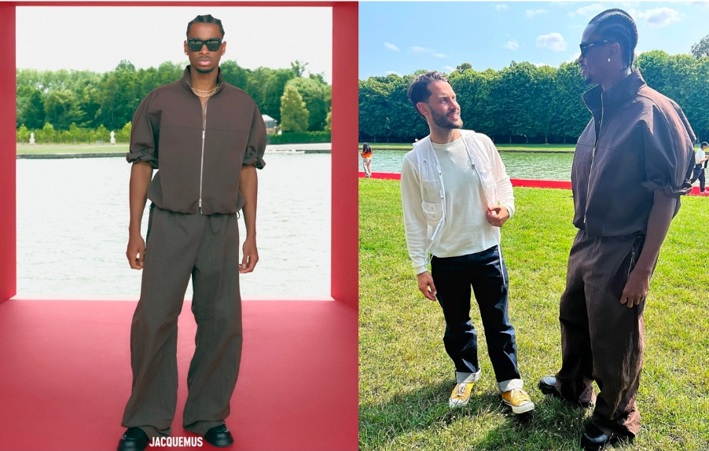
Fonte: Moodbord elaborado pela autora a partir de imagens coletadas na internet, 2025.

Figura 26- SGA vestindo a marca Thom Browne (Desfile e Met Gala, respectivamente).
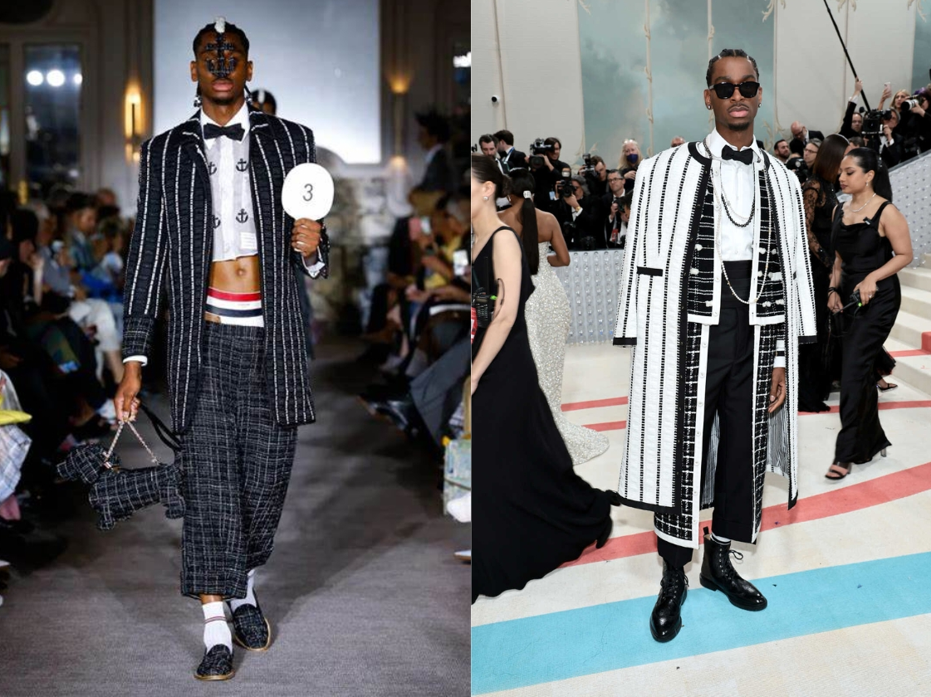
Fonte: Moodbord elaborado pela autora a partir de imagens coletadas na internet, 2025.

Ainda durante sua entrevista à revista Highsnobiety (2022), o jogador revelou que sempre demonstrou interesse pelo universo da moda e afirmou que, caso não tivesse seguido a carreira na NBA, gostaria de ter sido modelo ou criado sua própria marca de roupas. Esse interesse acabou se refletindo em sua colaboração com a marca canadense Canada Goose, na qual participou ativamente do processo criativo, escolhendo materiais e tecidos para garantir que as peças refletissem sua identidade.

Figura 27- Registros do processo criativo da colaboração entre Shai e a marca Canada Goose.
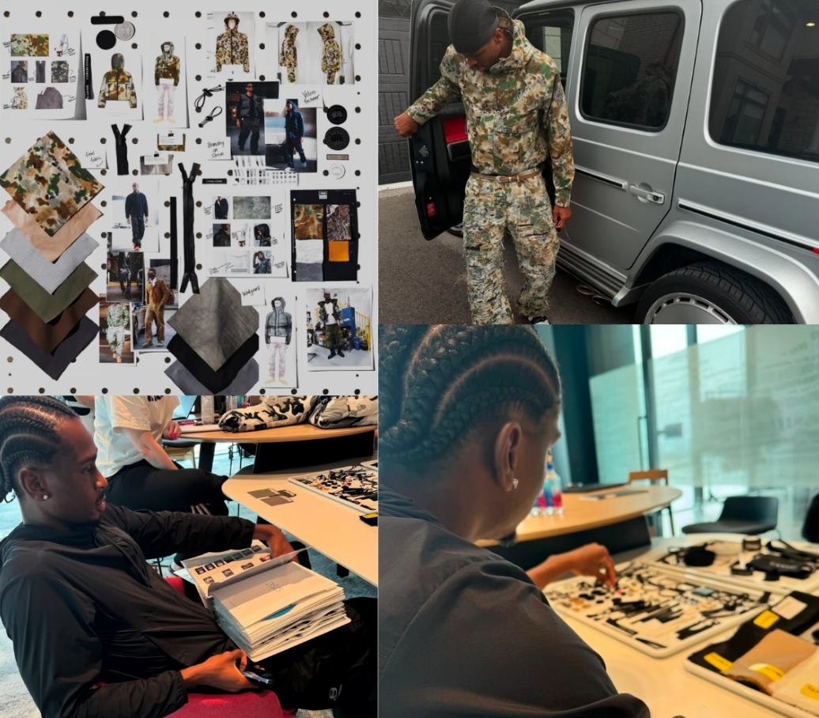
Fonte: Moodbord elaborado pela autora a partir de imagens coletadas na internet, 2025.
Figura 28- SGA em campanha de lançamento de sua coleção colaborativa com a marca Canada Goose
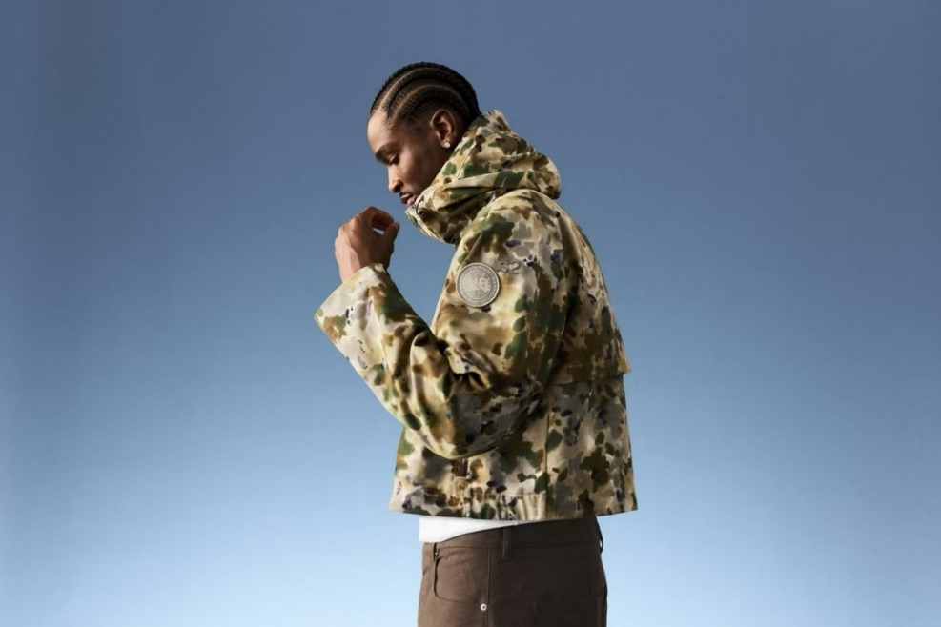
Fonte: CanadaGoose, 2025.

Outra parceria marcante para SGA foi com a marca Converse, que resultou no modelo Shai Weapon, uma fusão de elementos vintage com uma estética contemporânea. O lançamento reforçou sua afinidade com o universo do streetwear e evidenciou seu olhar apurado para o design, demonstrando sensibilidade estética e envolvimento com a linguagem visual das peças.
Em fevereiro de 2025, o jogador deu um passo ainda mais significativo no mundo dos calçados esportivos ao desenvolver seu primeiro tênis de basquete em colaboração com a marca, em parceria com a Nike, Inc. A união das empresas possibilitou que SGA colocasse em prática sua visão criativa, participando ativamente de todas as etapas do projeto. O modelo SHAI 001 nasceu a partir de esboços desenhados à mão pelo próprio jogador, que trabalhou diretamente com as equipes de produto e design da Converse.

Figura 29- SGA em campanha de divulgação de seu tênis ‘Shai Weapon’ com a Converse.
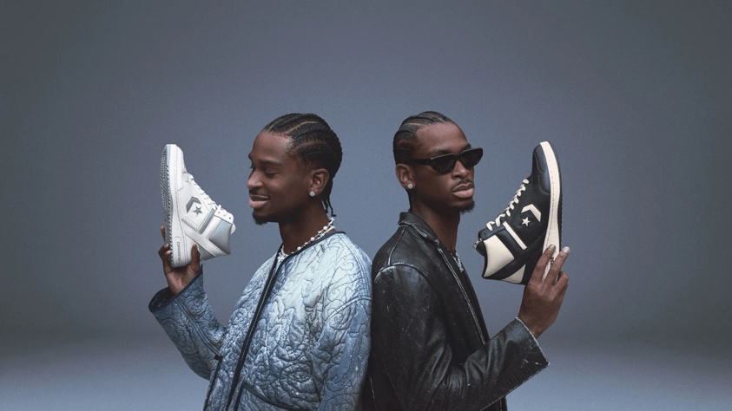
Fonte: Sneaker Bar Detroit, 2025.

Figura 30- Registros da campanha e uso em quadra do modelo SHAI 001.
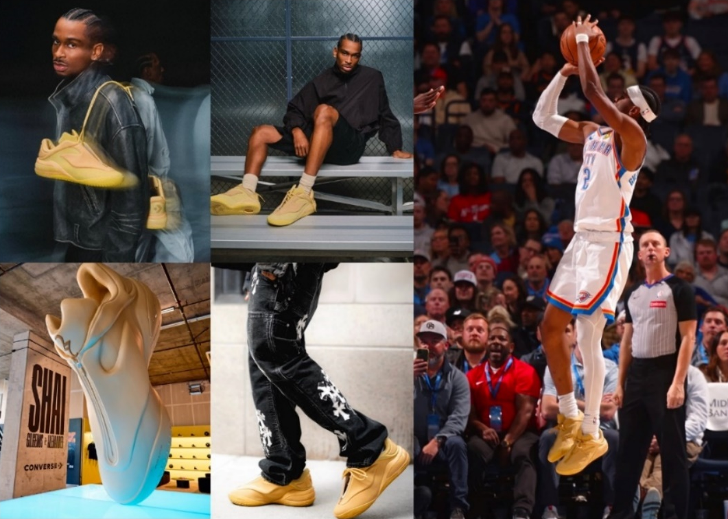
Fonte: Moodbord elaborado pela autora a partir de imagens coletadas na internet, 2025.
Ele não apenas contribuiu para a concepção do tênis, mas também teve um papel essencial no desenvolvimento de seu logotipo, garantindo que cada detalhe traduzisse sua identidade artística e sensibilidade estética. Em artigo publicado no site oficial da Nike (2025), SGA compartilhou detalhes do processo criativo do modelo SHAI 001, destacando seu envolvimento pessoal e a intenção por trás do design.
Eu coloquei meu coração e alma no SHAI 001 e tenho orgulho de compartilhá-lo com o mundo. Do desempenho ao design, todos os aspectos deste tênis refletem minha paixão pelo jogo e meu compromisso em ultrapassar seus limites. Fizemos do SHAI 001 um tênis versátil para todos - desde o atleta que está na academia três vezes ao dia até as crianças que querem apenas se expressar dentro ou fora da quadra. (Nike, 2025).
Além das parcerias e eventos de moda, sua presença nas redes sociais amplifica ainda mais seu impacto, a cada postagem Gilgeous-Alexander não compartilha apenas imagens de seus looks, mas constrói uma narrativa visual que comunica seu estilo de vida e suas referências estéticas. As plataformas digitais permitem que ele se conecte diretamente com seus fãs e seguidores, consolidando sua imagem como um verdadeiro ícone dentro e fora das quadras.
Shai não apenas acompanha as tendências, ele as dita. Seu estilo reflete uma nova era na NBA, onde os jogadores são mais do que atletas: são também formadores de opinião, influenciadores e criadores de tendências.

Análise Looks do Túnel
Ao contrário de muitos jogadores que seguem padrões previsíveis, Shai constrói uma identidade visual, explorando modelagens amplas, cortes estruturados e combinações que mesclam elegância e ousadia. Esse diferencial o consolidou como uma referência na moda masculina na liga, entre suas escolhas recorrentes estão jaquetas usadas de forma despretensiosa, calças com modelagem ampla combinadas com botas e sobreposições bem planejadas.

Figura 31- Seleção de looks usados por Shai no “túnel da NBA”.
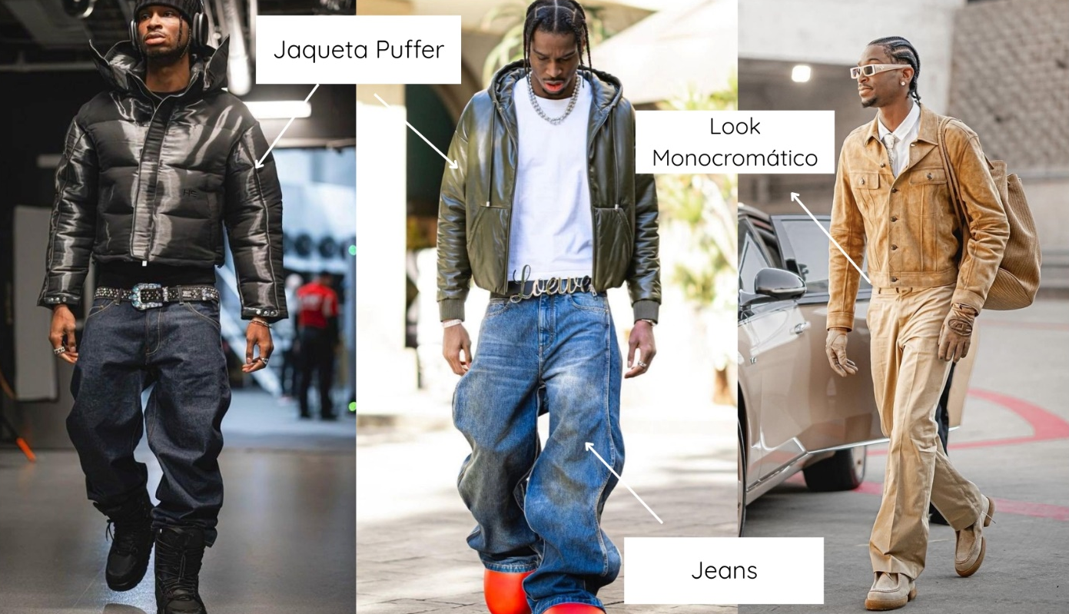
Fonte: Moodbord elaborado pela autora a partir de imagens coletadas na internet, 2025.
Ele frequentemente aposta em marcas como Rick Owens, Thom Browne, Louis Vuitton, Kapital e Chrome Hearts, todas reconhecidas por suas propostas inovadoras na moda masculina. Seu uso de tecidos texturizados e cortes geométricos reforça uma estética moderna com toques nostálgicos, remetendo às décadas de 1990 e 2000, essas escolhas não se baseiam apenas em tendências ou peças de luxo, mas demonstram uma compreensão genuína da moda e da construção de imagem.
Figura 32- Seleção de looks usados por Shai no “túnel da NBA”.
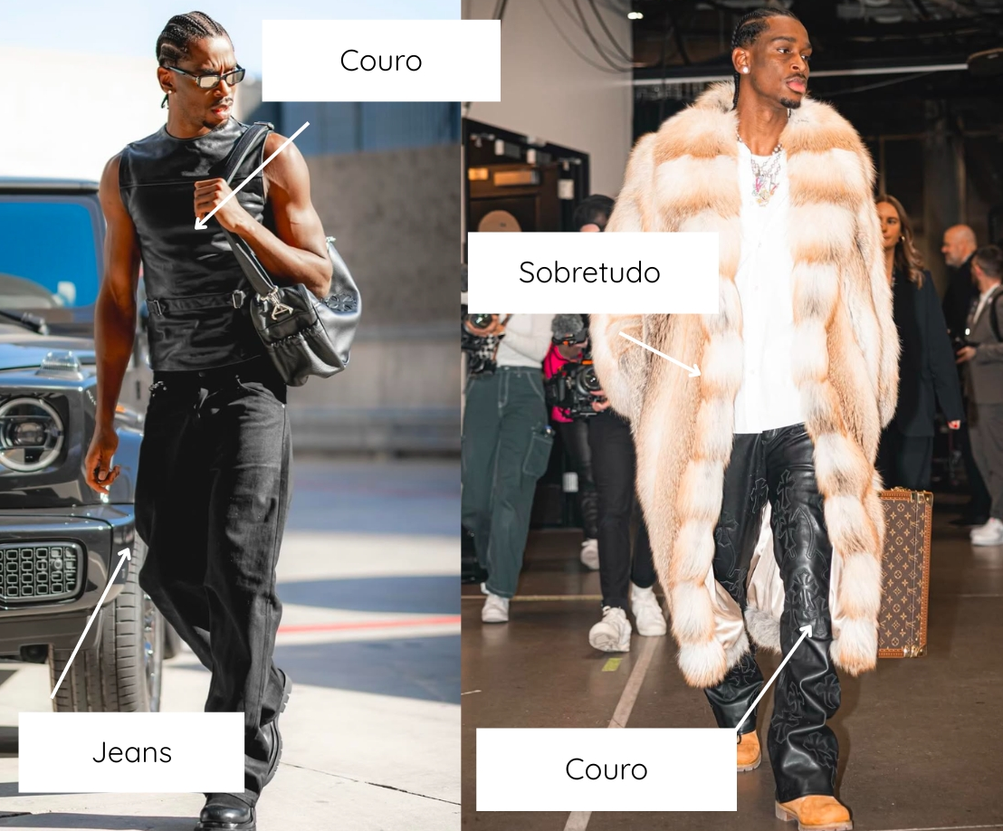

Fonte: Moodbord elaborado pela autora a partir de imagens coletadas na internet, 2025.

Mais do que apenas vestir roupas de grandes marcas, Shai sabe como combiná-las para criar uma assinatura visual única. Blazers, trench coats alongados e moletom oversized, também aparecem com frequência em seus looks. Nos pés, ele aposta em tênis exclusivos ou botas de design arrojado, como os modelos de Bottega Veneta e Timberlands. A atenção aos detalhes também se reflete nos acessórios: óculos de sol marcantes, correntes, cintos e bolsas de luxo são elementos estratégicos que adicionam personalidade e sofisticação às suas composições.

Figura 33- Seleção de looks usados por Shai no “túnel da NBA”.
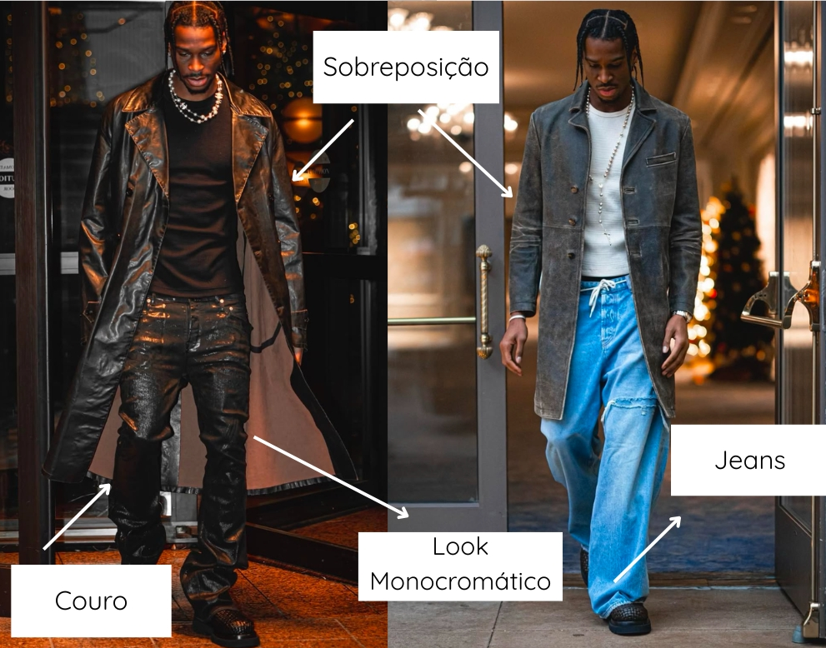
Fonte: Moodbord elaborado pela autora a partir de imagens coletadas na internet, 2025.
Figura 34- Seleção de looks usados por Shai no “túnel da NBA. 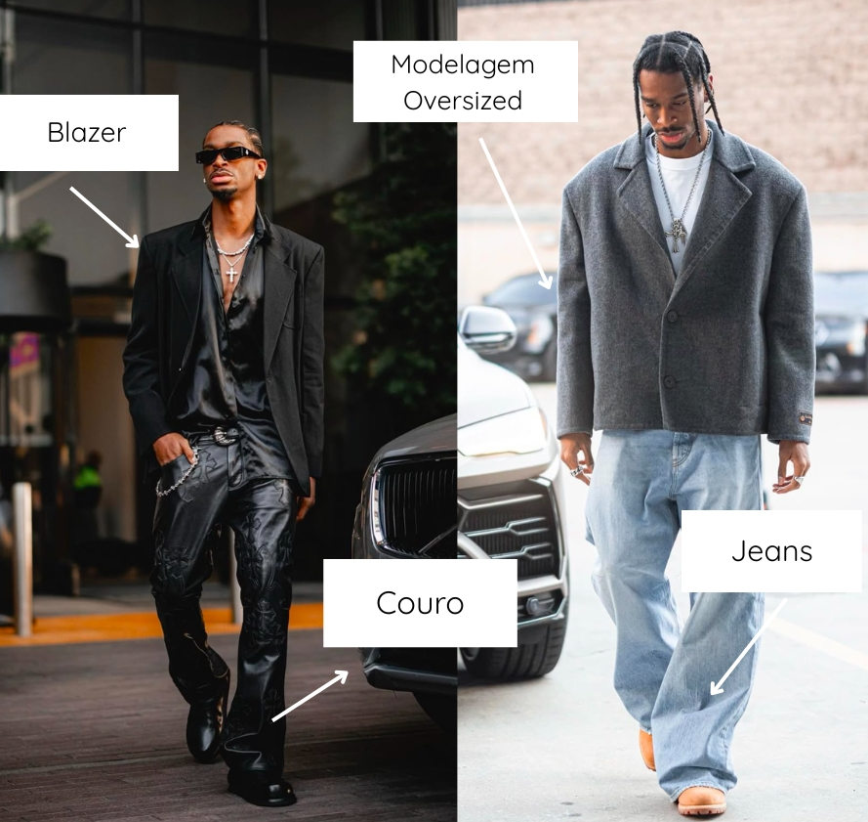
Fonte: Moodbord elaborado pela autora a partir de imagens coletadas na internet, 2025.
Essa relação com a moda vai além de um interesse superficial ou da dependência de um stylist. Em entrevista à GQ Sports (2021), Shai revelou que ele mesmo escolhe suas peças, demonstrando um olhar apurado para texturas, cortes e proporções. Ele descreveu seu processo de escolha: "Normalmente, escolho na noite anterior. Começo com uma peça, seja uma calça, blusa ou casaco, e construo o look ao redor dela” (GQ Sports, 2021).
O jornalista Patrick McGraw (2022), que o entrevistou para a revista Highsnobiety, reforça essa independência ao afirmar: "Acho que ele, e isso nem é uma opinião controversa, mudou completamente o jogo. Ele simplesmente continua acertando nos looks, e é como se perguntássemos: 'Como ele consegue fazer isso todas as vezes?' Ele não tem stylist, tudo é escolha dele" (McGraw, 2022).
A moda no túnel da NBA se tornou um espaço de narrativa pessoal e impacto cultural, e Shai personifica essa transformação. Ele inspira tanto outros atletas quanto admiradores do streetwear e da moda, provando que o basquete e a moda caminham lado a lado. Seja em um look monocromático minimalista ou em uma composição ousada com texturas e cores contrastantes, ele reafirma sua identidade visual a cada jogo, suas escolhas não são apenas sobre vestir roupas; são uma declaração sobre quem ele é e o que representa no cenário esportivo e fashion.

Figura 35- Seleção de looks usados por Shai no “túnel da NBA”.
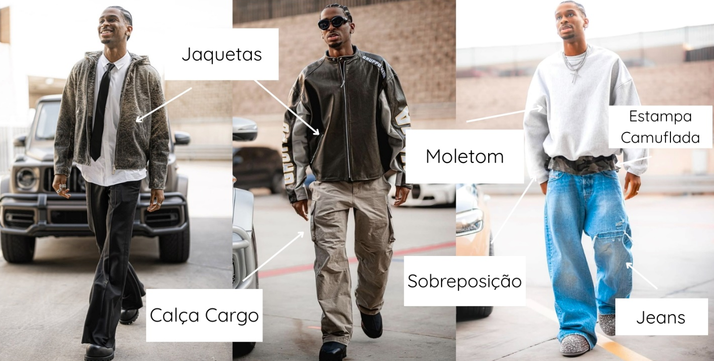

Fonte: Moodbord elaborado pela autora a partir de imagens coletadas na internet, 2025.
Figura 36- Seleção de looks usados por Shai no “túnel da NBA”.
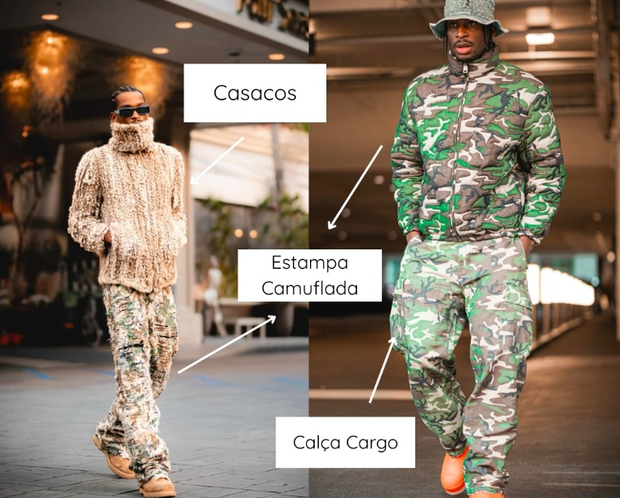
Fonte: Moodbord elaborado pela autora a partir de imagens coletadas na internet, 2025.
Figura 37- Seleção de looks usados por Shai no “túnel da NBA”.
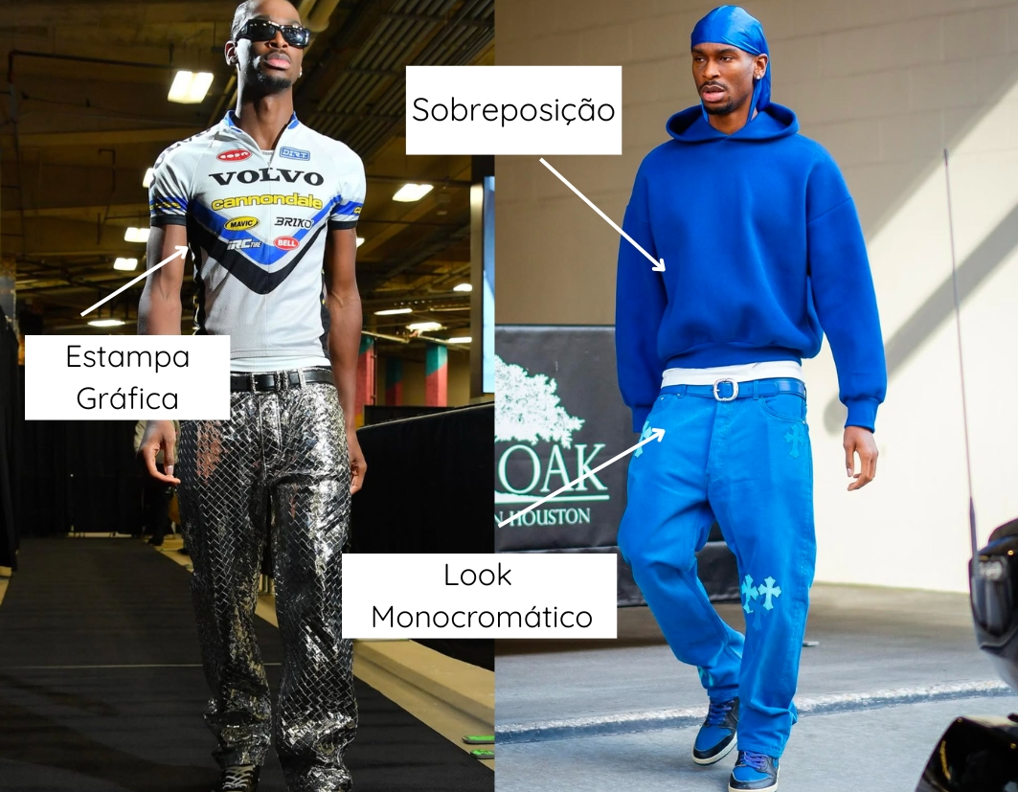
Fonte: Moodbord elaborado pela autora a partir de imagens coletadas na internet, 2025.
Shai também reconhece a influência do ambiente nos seus looks. Em entrevista à Highsnobiety (2022), ele explicou que a cidade, o clima e até mesmo a importância do jogo influenciam suas escolhas: "Eu tento me vestir melhor para jogos mais importantes", afirma o jogador. Essa abordagem estratégica demonstra como sua construção de imagem vai além do estilo, transmitindo uma mensagem sobre sua mentalidade e presença dentro e fora das quadras.
O stylist Allen Onyia (2023), em entrevista à GQ Sports, destacou a influência de Shai nos túneis da NBA, apontando como seu uso de peças baggy — calças, blusas e jaquetas amplas — criou uma estética que hoje já pode ser vista em outros atletas da liga. Onyia também aponta que a abordagem de Shai na moda carrega uma forte influência de Allen Iverson, um dos grandes precursores da fusão entre basquete e streetwear, que foi apresentado anteriormente.
O próprio Shai já reconheceu essa inspiração, afirmando para a GQ Sports (2021) em sua entrevista: "Ele era alguém que eu olhava e pensava: ‘Caramba, ele é muito bom. Ele se veste super bem e, mais do que isso, veste o que gosta e se sente confortável’."(Gilgeous-Alexander, 2021).

Figura 38– Seleção de looks usados por Shai no “túnel da NBA”.

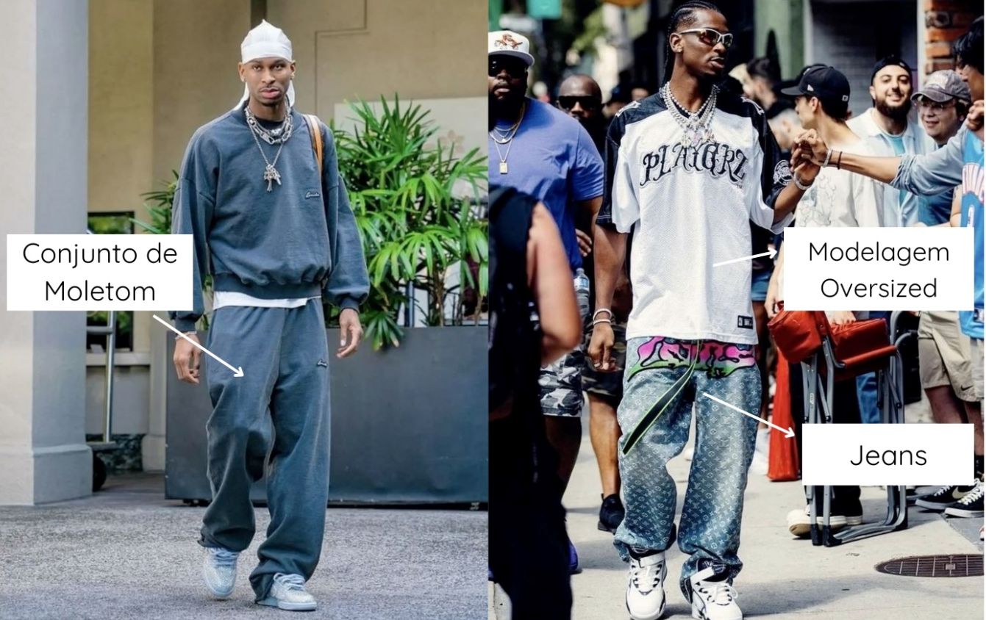

Fonte: Moodbord elaborado pela autora a partir de imagens coletadas na internet, 2025.

Essa influência transparece na forma como Shai constrói sua imagem, equilibrando confiança e autenticidade. Sua estética, marcada por roupas largas, jeans, couro, combinações monocromáticas e uma paleta predominantemente escura com toques vibrantes, reflete um estilo ousado e impactante.
Com um olhar afiado para a moda e um senso estético bem definido, sua identidade visual em seus looks pré-jogos solidifica seu status como um ícone de estilo, influenciando tanto o mundo do basquete quanto a moda contemporânea.
A seguir, será apresentada tabela de análise visual que traduz a estética dos looks de Shai, destacando os elementos recorrentes em seu estilo. Essa análise é fundamental para nortear as decisões criativas da coleção, garantindo coerência entre o conceito e as peças desenvolvidas.

Tabela 1- Elementos recorrentes no estilo de SGA.
CATEGORIAS | ELEMENTOS IDENTIFICADOS
Cores | Neutros sofisticados (preto, branco, bege, cinza), tons terrosos (marrom, caramelo, oliva), toques vibrantes (vermelho, azul, amarelo).
Formas | Silhuetas oversized, alfaiataria, cortes assimétricos, camadas estruturadas, peças ajustadas misturadas com volumes amplos.
Materiais | Couro liso e texturizado, tecidos felpudos (lã, mohair), denim estruturado, tecidos acetinados e brilhantes, malhas encorpadas.
Texturas | Algodão premium, seda, couro, lã, veludo cotelê, denim cru, sintéticos tecnológicos.
Estampas | Estampa camuflada, risca de giz, padrões abstratos, animal print sutil, estampas gráficas minimalistas.
Fonte: Tabela elaborada pela autora, 2025.
Com a tabela apresentada, é possível visualizar com clareza os principais códigos visuais que caracterizam o estilo de Shai. Esses elementos servirão como referência nas próximas etapas do projeto.

RHUDE
Este capítulo apresenta a pesquisa sobre a marca que servirá de inspiração para o desenvolvimento do projeto: a Rhude. Inicialmente, será abordada a história de criação da marca, com a análise dos fatores que contribuíram para seu crescimento e consolidação no mercado. Em seguida, realiza-se uma análise com base nos quatro Ps do marketing (Produto, Preço, Praça e Promoção), conforme apresentados por Kotler, Kartajaya e Satiawan (2017), a fim de identificar suas estratégias comerciais e seu posicionamento no cenário global da moda. Também será examinado, a partir de um grupo de amostras, um possível perfil de público-alvo, com o objetivo de compreender as características dos consumidores que se identificam com a estética e os valores da marca.
O estudo sobre a Rhude, somado à análise dos looks de Shai Gilgeous-Alexander, oferece referências relevantes para o desenvolvimento da coleção cápsula. A influência do jogador como ícone de estilo é essencial para definir os direcionamentos criativos do projeto, assegurando que as peças reflitam tanto a identidade visual da marca quanto a personalidade de Shai. Assim, a pesquisa contribui para a construção de uma coleção coesa, alinhada às tendências do streetwear contemporâneo e ao universo estilístico do atleta.

HISTÓRICO
Segundo informações divulgadas no site oficial da marca, a Rhude foi criada em 2015 por Rhuigi Villaseñor, um designer filipino residente em Los Angeles. Nascido nas Filipinas, Villaseñor mudou-se para os Estados Unidos ainda jovem e, desde cedo, demonstrou interesse pela moda. Autodidata, ele começou estudando padrões, costura e design, criando peças para si mesmo e para amigos.
Sem treinamento formal específico para design de moda, Villaseñor credita sua compreensão de roupas e construção ao crescimento com uma mãe que era alfaiate, fornecendo uma base e compreensão de como construir cada peça e as histórias subsequentes contadas a cada coleção (Rhude.com, 2025)

Figura 39- Logo da marca.

Fonte: Rhude, 2025.

Figura 40- Rhuigi Villaseñor, fundador da Rhude.
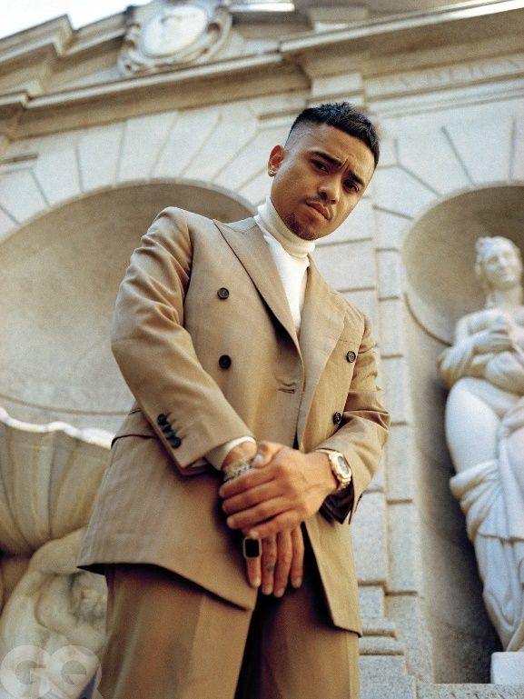
Fonte: GQ, 2025.

A ausência de formação acadêmica formal não impediu que suas criações ganhassem destaque. Como aponta o artigo publicado na revista digital Medium (2024), uma das primeiras peças a chamar atenção foi a camiseta com estampa de bandana, usada por Kendrick Lamar no BET Awards de 2012, antes mesmo da fundação oficial da Rhude.
A repercussão do look impulsionou o interesse do público, levando Villaseñor a produzir e comercializar a peça de forma independente. Em 2015, a camiseta foi relançada como um dos designs inaugurais da marca, reinterpretando a clássica padronagem da bandana de maneira inovadora, aplicada em camisetas e bermudas. Ainda segundo o artigo (2024), o sucesso dessa peça entre celebridades e consumidores consolidou a presença da Rhude no cenário do streetwear contemporâneo, marcando sua entrada definitiva no mercado de moda urbana de alto padrão.

Figura 41- O rapper Kendrick Lamar vestindo a t-shirt Presley Bandana.
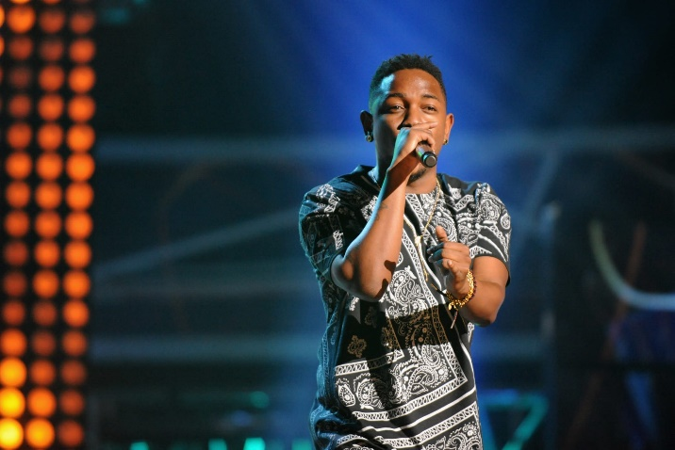
Fonte: Nowre, 2025.
A partir desse reconhecimento inicial, a Rhude passou a construir uma identidade sólida no cenário da moda de luxo contemporânea. Entre suas peças mais icônicas estão as graphic T-shirts, bermudas e jaquetas, que incorporam elementos do vestuário urbano combinados a detalhes inspirados, muitas vezes, no estilo de vida de Los Angeles. Rhuigi soube traduzir sua visão criativa em peças que equilibram conforto e sofisticação, por meio de cortes relaxados, estampas marcantes e uma paleta de cores predominantemente neutra, pontuada por toques vibrantes.

Figura 42- O jogador de futebol Eduardo Camavinga vestindo peças da marca Rhude.
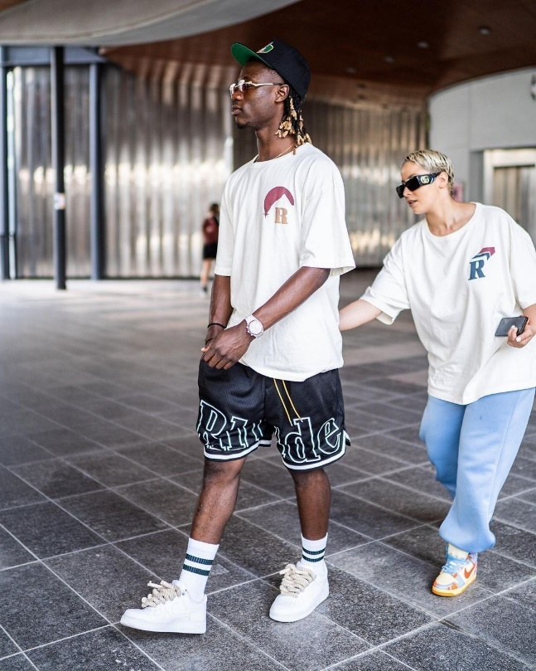
Fonte: QuieroNews, 2025.

A estreia da Rhude na Paris Fashion Week ocorreu em 2020, com a apresentação da coleção outono/inverno intitulada “Spirit of Ecstasy”. A proposta revelou uma estética ao mesmo tempo sofisticada e despojada, marcada por jaquetas volumosas, cortes estruturados e sobreposições bem construídas. O equilíbrio entre funcionalidade e estilo esteve presente em toda a coleção, reforçado por uma paleta de cores sóbria e por detalhes refinados que traduzem a essência do luxo contemporâneo com uma abordagem casual e ousada.
Outro fator relevante para a consolidação da marca foi a adesão de celebridades e atletas ao seu estilo autêntico. Figuras como LeBron James e os rappers A$AP Rocky e Future contribuíram para ampliar sua visibilidade, reforçando a presença da marca nos universos do hip-hop e do basquete. Além disso, colaborações estratégicas com marcas como Vans e McLaren expandiram o alcance da Rhude, explorando intersecções entre moda, esporte e cultura urbana.

Figura 43- Desfile (Spirit of Ecstasy) em Paris Fashion Week 2020.
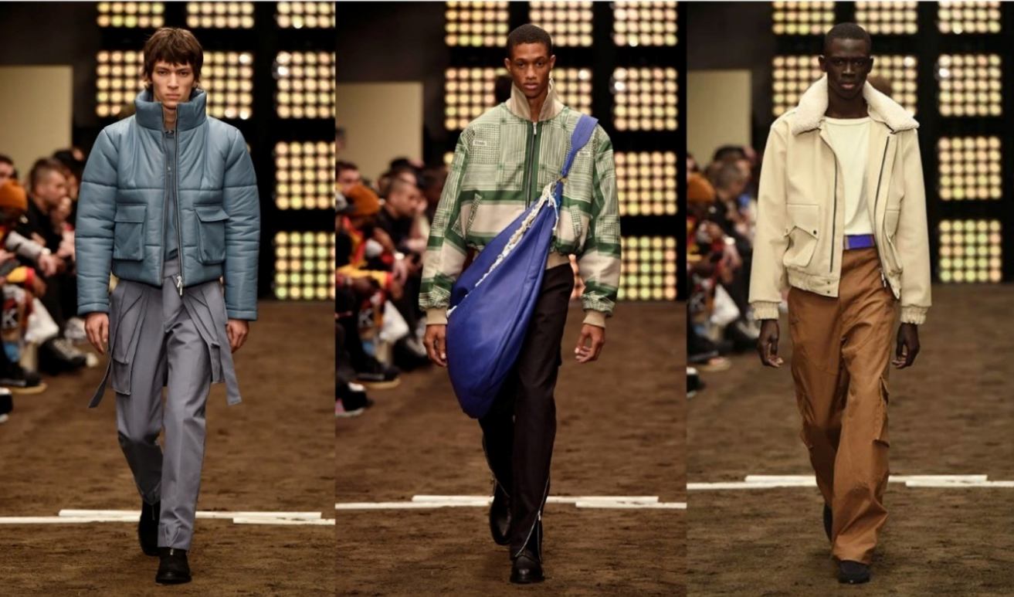
Fonte: Moodbord elaborado pela autora a partir de imagens coletadas na internet, 2025.

Figura 44 - Tim Hardaway Jr, Lebron James e Kelly Oubre Jr, respectivamenet, vestindo blusas da Rhude.
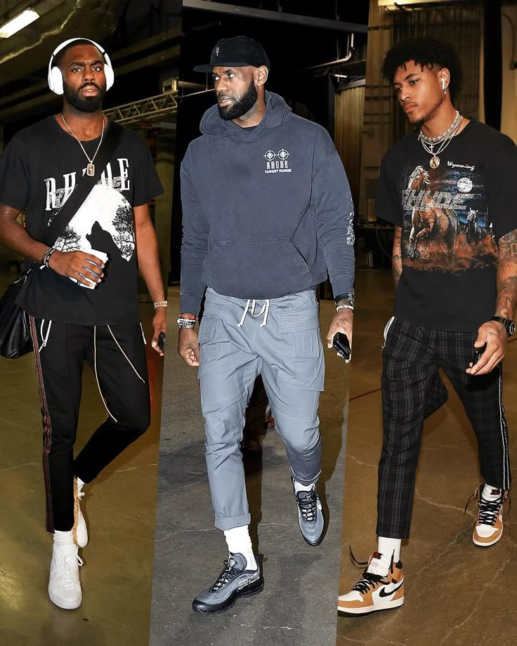
Fonte: Moodbord elaborado pela autora a partir de imagens coletadas na internet, 2025.
Atualmente, a Rhude se consolida como uma das principais representantes do streetwear de luxo, mantendo um público fiel que valoriza tanto o design inovador quanto as narrativas visuais autênticas que permeiam suas criações. Rhuigi segue à frente da marca, ampliando seu império criativo e explorando novos territórios dentro da moda, sem se distanciar da essência que impulsionou seu reconhecimento global.
Para reforçar a identidade visual proposta nas peças e coleções da marca, serão apresentadas, a seguir, as coleções RhudeBoy e Still Water Runs Deep, que serviram de referência para a análise dos principais elementos visuais da marca, reunidos em uma tabela que orientou o desenvolvimento da coleção final.

Figura 45- Lookbook da marca, coleção Rhudeboy.
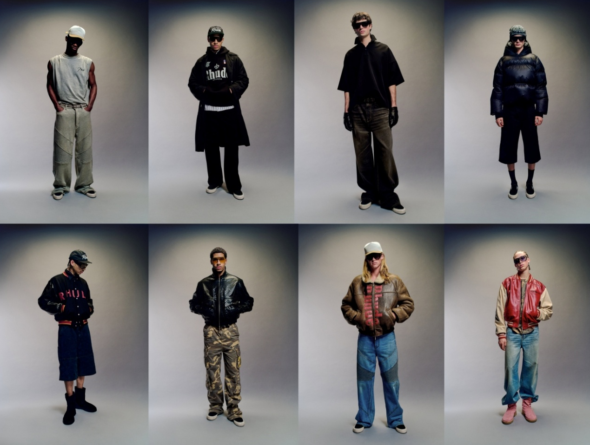
Fonte: Moodbord elaborado pela autora a partir de imagens coletadas na internet, 2025.
Figura 46- Desfile da coleção Still Water Runs Deep durante o Paris Fashion Week em 2023.
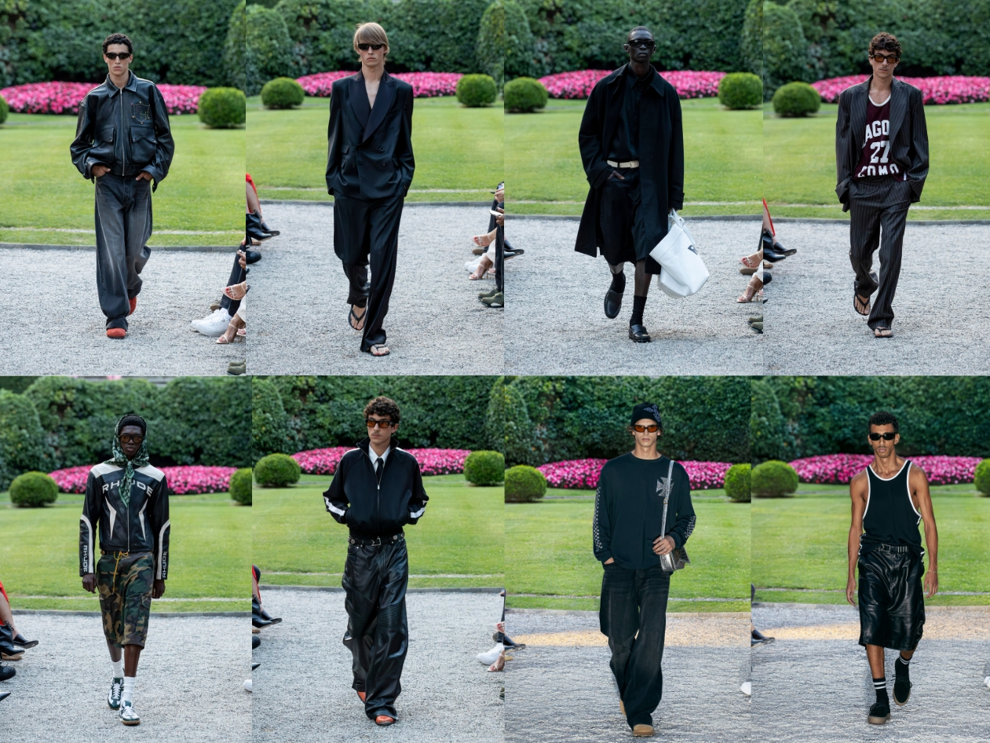
Fonte: Moodbord elaborado pela autora a partir de imagens coletadas na internet, 2025.

Na coleção RhudeBoy, observa-se a presença de modelagens amplas e referências ao streetwear contemporâneo. As peças combinam elementos do sportswear com detalhes sofisticados, como jaquetas bomber de couro, calças cargo e bermudas oversized. A paleta de cores transita entre tons neutros – preto, cinza e bege – com pontos de destaque em vermelho e azul. As texturas variam entre tecidos estruturados, como o couro e o jeans lavado, e materiais mais leves e maleáveis. A sobreposição de peças e os acessórios, como bonés e óculos escuros, reforçam a estética urbana e despojada da coleção.
Já na coleção Still Water Runs Deep, o uso predominante do preto e de tons escuros reforça uma estética sofisticada e minimalista, enquanto modelagens amplas e estruturadas trazem um ar contemporâneo. As peças exploram um equilíbrio entre alfaiataria e streetwear, com blazers oversized, jaquetas de couro, regatas e bermudas largas. Texturas como couro, denim e tecidos fluídos criam contrastes visuais interessantes, e os acessórios, como óculos escuros e bonés, complementam a identidade urbana da coleção. Elementos esportivos, como camisas inspiradas em jerseys de basquete e calças cargo, adicionam um toque dinâmico ao conjunto.
É possível perceber semelhanças entre as coleções, tanto nas modelagens e materiais escolhidos quanto na estética predominante. Para facilitar a compreensão dessa análise, apresenta-se a seguir uma tabela que organiza de forma clara as informações analisadas até o momento.

Tabela 2- Análise visual das coleções apresentadas acima.
CATEGORIAS | ELEMENTOS IDENTIFICADOS
Cores | Predominância de tons neutros e sóbrios, como preto, cinza e bege. Toques sutis de cores mais vibrantes em detalhes e acessórios.
Formas | Silhuetas amplas e estruturadas, combinadas com peças ajustadas ao corpo para contraste. Modelagem oversized e cortes fluídos.
Texturas | Materiais que variam entre superfícies lisas e acetinadas, couro texturizado e tecidos acolchoados.
Materiais | Uso de couro sintético, denim de gramatura elevado com efeitos destroyed, malhas caneladas e náilon em jaquetas e puffers.
Estampas | Aplicação mínima de estampas, priorizando grafismos discretos, tipografias sutis e elementos inspirados no universo esportivo. Algumas peças trazem padrões em camuflagem e listras.
Fonte: Tabela elaborada pela autora, 2025.
A análise apresentada acima servirá como base para o desenvolvimento da coleção, orientando o processo criativo que culminará na coleção final, com foco nos elementos visuais e conceituais que a marca já apresenta em suas coleções anteriores.

ANÁLISE DA MARCA
No livro Marketing 4.0, Kotler, Kartajaya e Setiawan (2017) apresentam os Quatro P’s do marketing — Produto, Preço, Praça e Promoção — como pilares estratégicos fundamentais para o posicionamento de uma marca. Os autores ressaltam que, quando esses elementos estão alinhados, o processo de venda se torna mais fluido e menos desafiador, pois há coerência entre o que a marca oferece, como se comunica e o público que pretende atingir. Mesmo diante das transformações provocadas pela era digital e pelo novo perfil do consumidor, os Quatro P’s continuam sendo relevantes, adaptando-se a um contexto mais conectado, participativo e orientado à experiência.
Com base nessa perspectiva, apresenta-se a seguir uma análise desses quatro fundamentos aplicados à marca Rhude, acompanhada de uma pesquisa de público-alvo realizada a partir de uma amostragem extraída do perfil oficial da marca no Instagram. O objetivo é compreender as características dos consumidores, seus interesses e comportamentos, oferecendo informações essenciais para orientar o desenvolvimento da coleção e alinhar as estratégias de comunicação adotadas.

Quatro P´s
- Praça
A partir de dados fornecidos no site oficial da Rhude, observa-se que a marca não possui uma loja física própria, mas está presente em mais de 100 lojas de departamento e multimarcas em países como Portugal, Itália, Rússia, Japão, Espanha, Estados Unidos, entre outros. No comércio online, é possível encontrar peças da marca em lojas como Bergdorf Goodman, em Nova Iorque, e Browns, no Reino Unido. A marca também é amplamente distribuída em plataformas de e-commerce como SSENSE, Farfetch, e boutiques selecionadas, além de colaborar com pop-up stores que reforçam sua estratégia de exclusividade e acessibilidade limitada.

Figura 47 – Loja Hypebeast em Nova Iorque, revendedora da Rhude.
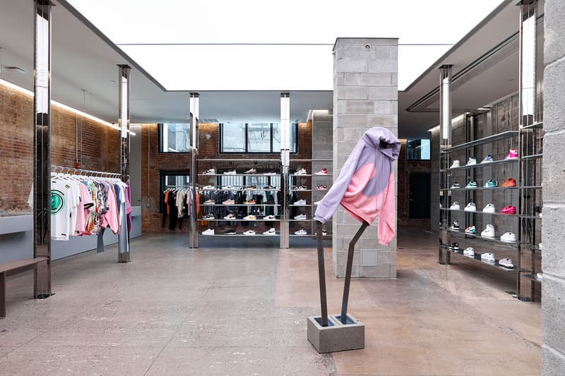
Fonte: Fashion Network, 2025.

Figura 48 – Loja Rhude Pop-Up, Dubai Mall, Dubai, UAE.
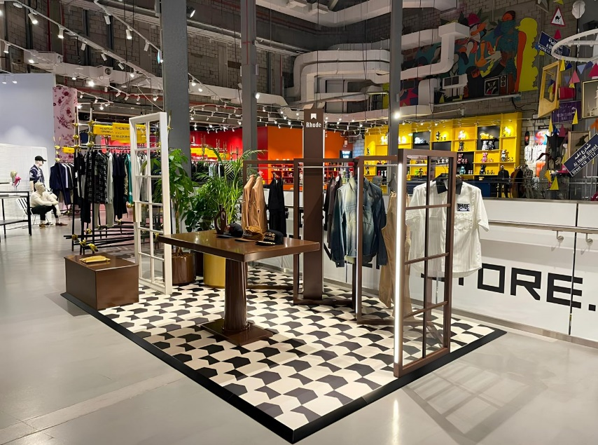
Fonte: Pard Group, 2025.

Figura 49 – Página da Rhude na Farfetch Brasil
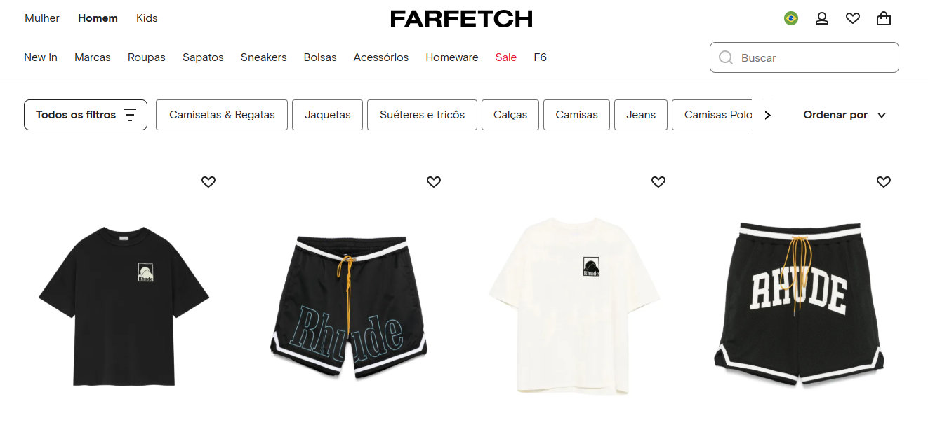
Fonte: Farfetch, 2025.

Observa-se também que as coleções mais recentes da marca ainda não estão disponíveis nas plataformas multimarcas, sendo oferecidos apenas itens de destaque e peças com maior volume de vendas. Os lançamentos, por sua vez, são comercializados exclusivamente por meio do site oficial da Rhude.
- Produto
A partir da navegação pelo site oficial da Rhude, foi possível identificar que o portfólio da marca está dividido entre as seções masculina, feminina, acessórios e calçados. Neste trabalho, o foco recai sobre a linha masculina, uma vez que ela constitui a base para o desenvolvimento da coleção. Essa seção está organizada em categorias como blusas, camisas, jeans, peças bordadas, shorts, calças, roupas de banho, jaquetas, meias, óculos e joias. No segmento de calçados, destacam-se modelos como tênis, chinelos e mocassins.
No ambiente de e-commerce da marca, os produtos são apresentados com informações detalhadas, incluindo nome, preço, grade de tamanhos (do PP ao GG), cores disponíveis, quantidade desejada, formas de pagamento, além de descrições com dados sobre os tecidos, instruções de cuidados, medidas do modelo e políticas de entrega e troca.
O mix de produtos da Rhude demonstra grande diversidade, abrangendo diferentes estéticas do lifestyle contemporâneo, de peças casuais, como roupas de banho, a itens mais elaborados, como jaquetas de couro. Entre os materiais mais recorrentes estão o algodão (presente em t-shirts e jeans), lã merino com caxemira (em tricôs), nylon (em shorts de banho), além de composições como poliéster, camurça e lyocel.
A paleta de cores predominante é composta por tons neutros, como branco, preto, azul e cinza. Cores vibrantes, como vermelho, verde e laranja, surgem pontualmente, conferindo contraste às coleções. As estampas são, em sua maioria, localizadas, com ênfase no logotipo da marca ou em desenhos específicos de cada coleção. Também se observam padrões abstratos e variações do xadrez. Em relação às modelagens, há uma forte presença de peças oversized, embora a marca também ofereça opções com cortes mais retos e tradicionais, equilibrando propostas contemporâneas e clássicas dentro do seu repertório visual.

Figura 50- Compilado de peças da marca.
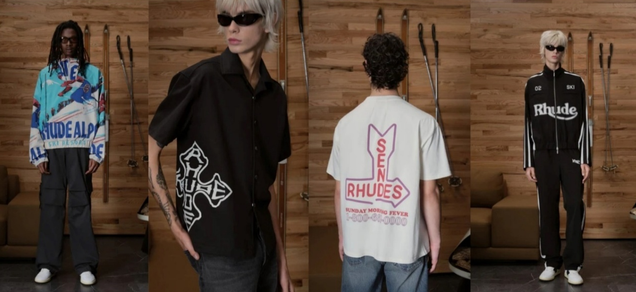
Fonte: Moodbord elaborado pela autora a partir de imagens coletadas na internet, 2025.

Figura 51- Compilado de peças da marca.
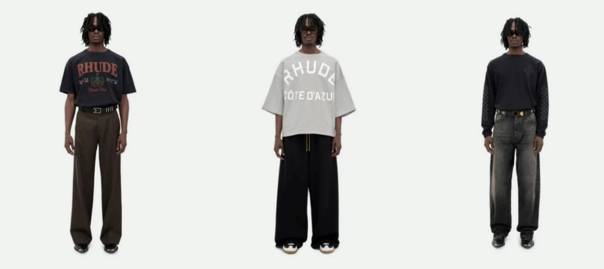
Fonte: Moodbord elaborado pela autora a partir de imagens coletadas na internet, 2025.
As informações sobre materiais, cores, formas, acabamentos e modelagens são fundamentais para este projeto, pois orientam diretamente o processo de criação das peças da coleção cápsula. A partir desses dados, será possível desenvolver produtos alinhados à identidade visual e aos padrões estéticos da marca.
- Preço
Os preços das peças variam desde itens mais acessíveis, como meias ($40.00), até peças de maior valor, como jaquetas de couro ($4,110.00). As peças com os preços mais elevados são principalmente jaquetas, calças e itens mais elaborados. As meias são as únicas peças com preços abaixo de $100, enquanto as demais peças mais básicas, como t-shirts, casacos e bonés, têm preços a partir de $140. Esses valores indicam claramente que a Rhude se posiciona como uma marca voltada para uma classe social alta, consolidando sua imagem como uma marca de luxo. A tabela a seguir apresenta de forma objetiva as peças mencionadas, facilitando a comparação de preços e categorias.

Tabela 3- Faixa de preço na categoria vestuário: do menor ao maior valor.
PRODUTOS (Vestuário) | MENOR PREÇO | MAIOR PREÇO
Blusa | $145.00 | $565.00
Camisa | $425.00 | $1,175.00
Jeans | $595.00 | $1,995.00
Jaquetas | $695.00 | $4,110.00
Calças | $675.00 | $1,025.00
Shorts | $370.00 | $1,495.00
Moletom | $310.00 | $980.00
Fonte: Tabela elaborada pela autora a partir de dados coletados na internet, 2025.
Tabela 4 - Faixa de preço na categoria acessórios: do menor ao maior valor.
PRODUTOS (Acessórios) | MENOR PREÇO | MAIOR PREÇO
Boné | $110.00 | $765.00
Meia | $40.00 | $73.00
Sapato | $495.00 | $680.00
Óculos | $95.00 | $495.00
Fonte: Tabela elaborada pela autora a partir de dados coletados na internet, 2025.

A seguir, são destacados os produtos de maior e menor valor dentro da categoria de vestuário, com o intuito de ilustrar a variação de preços praticada pela marca.

Figura 52 – Peças de maior valor.
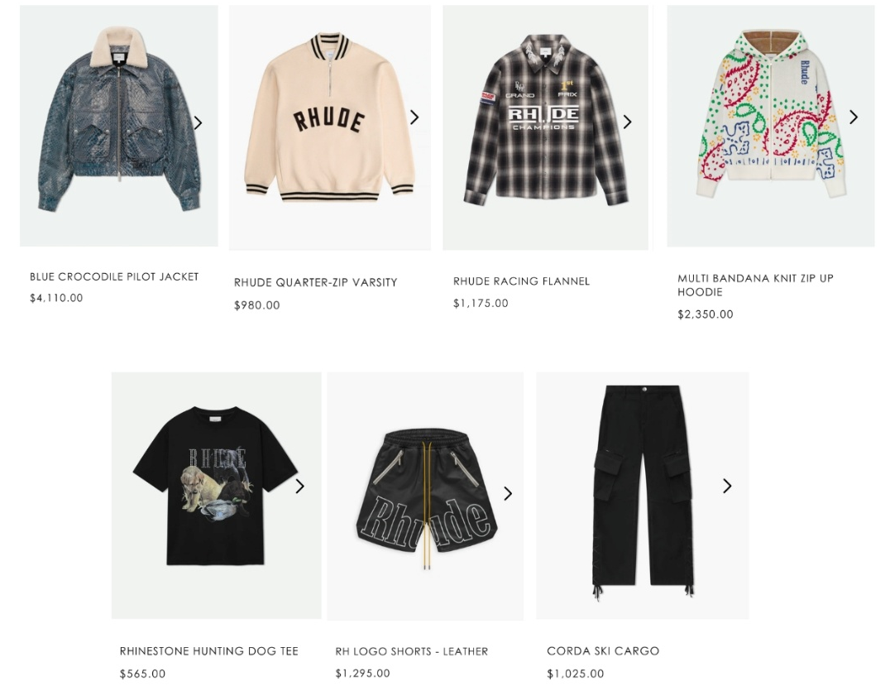
Fonte: Moodbord elaborado pela autora a partir de imagens coletadas na internet, 2025.

Figura 53- Peças de menor valor.
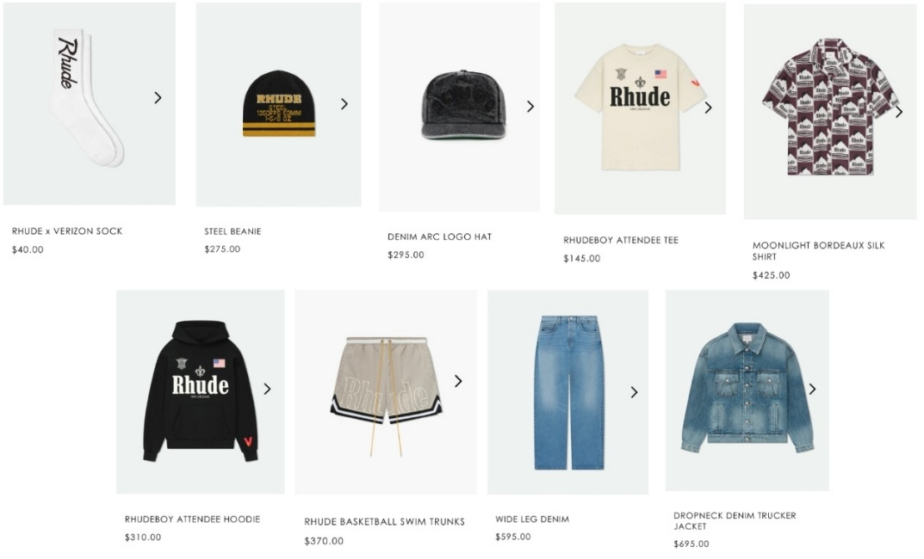
Fonte: Moodbord elaborado pela autora a partir de imagens coletadas na internet, 2025.
As peças de maior valor se destacam por serem as mais elaboradas, com uso de materiais nobres como couro, além de detalhes como bordados e acabamentos sofisticados. Já as de menor valor são peças mais básicas e recorrentes, frequentemente vistas nas coleções.
O site oficial da Rhude não possui uma seção de liquidação, mas algumas peças podem ser encontradas com preços promocionais em varejistas parceiros, como a Farfetch. Em relação às formas de pagamento, o site aceita PayPal e cartões de crédito das bandeiras Visa, Mastercard, American Express, Discover, Diners Club, JCB e UnionPay. No entanto, não há informações disponíveis sobre a possibilidade de parcelamento.
Os pedidos são enviados a partir de Los Angeles. Para entregas dentro da cidade, o prazo estimado é de 2 a 3 dias úteis. Já para pedidos internacionais, o tempo de entrega varia conforme o país e o método de envio selecionado, sendo informado no momento da finalização da compra. Em relação a trocas e devoluções, os clientes podem solicitar o retorno do item dentro de 14 dias após o recebimento. Caso optem por um crédito na loja, ele será emitido assim que o item devolvido for recebido e inspecionado. Para que a devolução seja aceita, a peça deve estar em perfeito estado, com todas as etiquetas e sem sinais de uso.
- Promoção
A marca está presente em diversas plataformas digitais, incluindo Instagram, TikTok, Facebook e seu site oficial. O site possui um layout minimalista e intuitivo, facilitando a navegação. O menu principal é dividido em categorias como masculino, feminino, acessórios e calçados, além de abas dedicadas às coleções mais recentes, cartões-presente, conta do usuário e carrinho de compras. Também conta com um bate-papo para rastreamento de pedidos e esclarecimento de dúvidas sobre os produtos. Além disso, o site oferece recursos de acessibilidade, permitindo ajustes na fonte, cor e idioma da página.
No Instagram, a marca possui um público significativo, com 527 mil seguidores (dados de 29/03/2025), 284 publicações e segue apenas uma pessoa: Rhuigi Villaseñor, fundador da marca. O conteúdo é focado nas coleções, detalhes das peças, editoriais e reposts de celebridades que vestem Rhude. Já o TikTok e o Facebook apresentam um engajamento menor em comparação ao Instagram. No TikTok, a marca tem 4.278 seguidores e 8 mil curtidas, enquanto no Facebook conta com 3,1 mil seguidores. Essa discrepância sugere que a marca prioriza o Instagram como sua principal plataforma de comunicação e engajamento com o público.

Figura 54 – Homepage do Site oficial da marca.
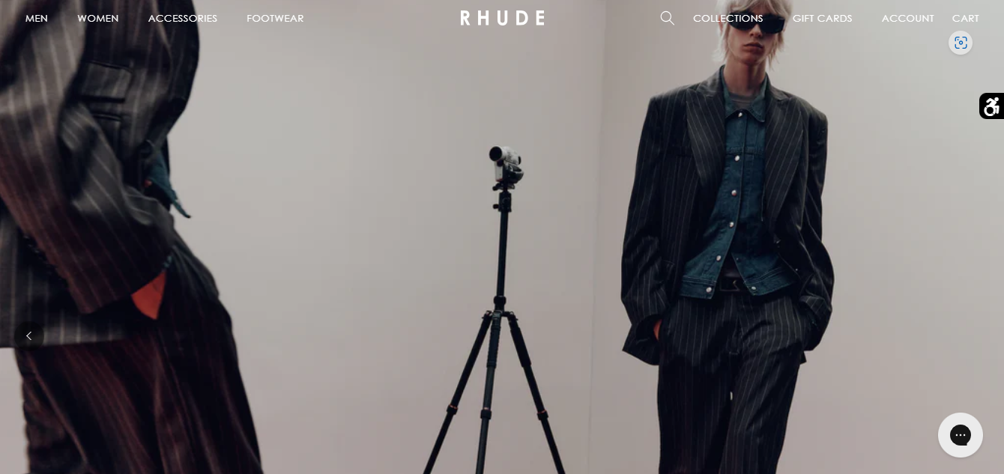
Fonte: Rhude, 2025.

Figura 55- Homepage do Instagram, Tiktok e Facebook, respectivamente.
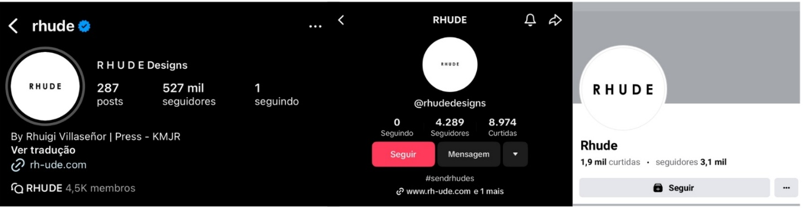
Fonte: Moodbord elaborado pela autora a partir de imagens coletadas na internet, 2025.

- Parcerias e Collabs
VANS
A coleção Rhude x Vans, lançada em 2020, trouxe uma nova perspectiva aos clássicos da Vans, incorporando uma estética premium e detalhada às silhuetas icônicas da marca. Os modelos selecionados para a colaboração incluem o Vans Diamo Ni, o Bold Ni e variações do Vans Era, todos reinterpretados com materiais sofisticados e um acabamento propositalmente desgastado, evocando uma estética vintage autêntica.
O branding da Rhude aparece de forma sutil nos detalhes dos tênis. No modelo Bold Ni vermelho, o nome da marca está impresso ao longo da entressola, reforçando a identidade exclusiva da colaboração. Já nas versões do Vans Era, a estampa ‘Presley Bandana’ é o elemento de destaque.
Figura 56- Modelos da colaboração Rhude e Vans.
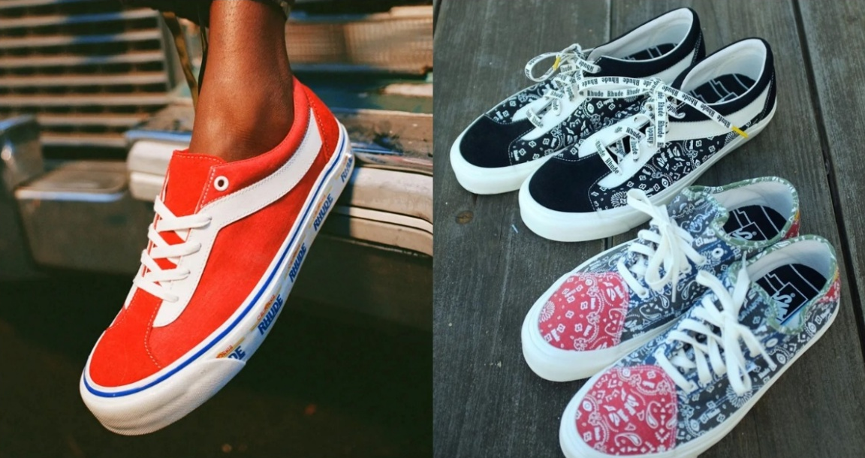
Fonte: Moodbord elaborado pela autora a partir de imagens coletadas na internet, 2025.

MCLAREN
A colaboração entre Rhude e McLaren combina o luxo do automobilismo com a estética sofisticada e despojada do streetwear. A coleção celebra a herança icônica da McLaren nas pistas e traduz essa essência em peças que mesclam performance, funcionalidade e estilo contemporâneo. A linha inclui jaquetas, camisetas, moletons e acessórios, todos inspirados no universo das corridas. As peças apresentam cortes modernos, materiais de alta qualidade e detalhes que remetem à identidade visual da escuderia britânica, como gráficos vintage, logotipos da McLaren e referências sutis à velocidade e inovação. Além disso, a cartela de cores equilibra tons neutros com toques vibrantes de laranja e amarelo, uma assinatura da equipe de Fórmula 1.

Figura 57- Peças da coleção colaborativa Rhude e McLaren.
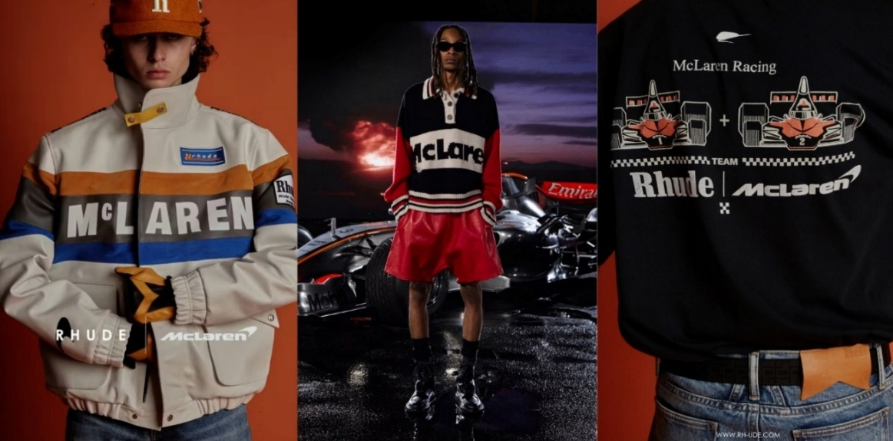
Fonte: Moodbord elaborado pela autora a partir de imagens coletadas na internet, 2025.

Público-alvo
Este subcapítulo tem como objetivo identificar e delimitar o público-alvo da marca. A análise é feita a partir da seleção de um grupo amostral composto por três personalidades do gênero masculino que possuem potencial de influência, com mais de 100 mil seguidores nas redes sociais e alguma relação com a marca, seja por meio do consumo, vínculo profissional ou estilo de vida alinhado à estética proposta pela Rhude. A escolha desses indivíduos também se baseia na conexão que mantêm com os universos da moda e do esporte, evidenciando como a marca se insere e dialoga com esses contextos socioculturais.

Odell Beckham Jr
Idade: 32 anos
Instagram: @obj

Figura 58 – Painel representativo sobre a vida de Odell Beckham Jr.
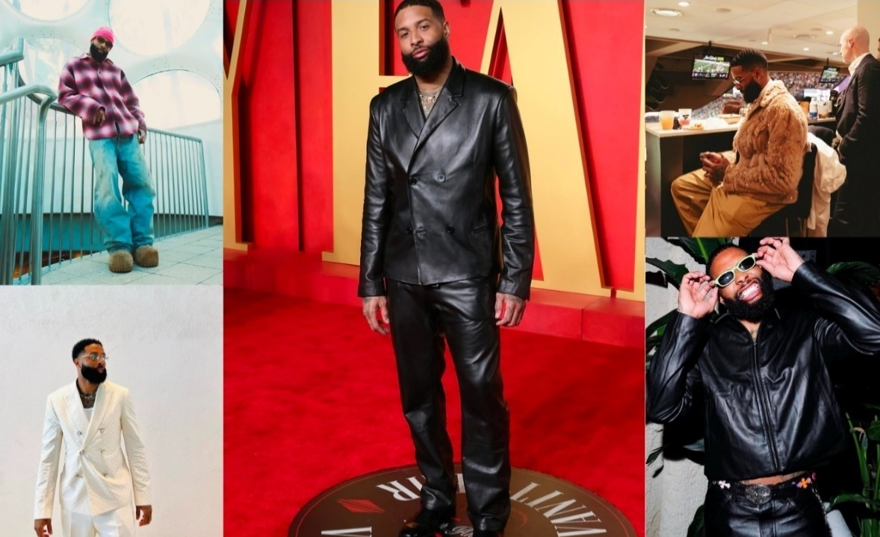
Fonte: Moodbord elaborado pela autora a partir de imagens coletadas na internet, 2025.

Odell Beckham Jr. é um jogador de futebol americano amplamente reconhecido por seu talento e estilo marcante dentro e fora dos campos. Wide receiver na NFL (National Football League), ele ganhou notoriedade não apenas por suas jogadas espetaculares, mas também por sua forte influência no mundo da moda. Seu estilo ousado e sofisticado o tornou uma referência no universo streetwear e do luxo, colaborando com marcas renomadas e sendo presença constante em eventos de moda. No Instagram, onde acumula 17,3 milhões de seguidores, compartilha seus looks exclusivos e bastidores de sua vida como atleta e fashionista, reforçando sua identidade como um dos jogadores mais estilosos da liga, unindo esporte, cultura e moda de maneira autêntica.

Jalen Willians
Idade: 23 anos
Instagram: @jalendubwillians

Figura 59– Painel representativo sobre a vida de Jalen Willians.
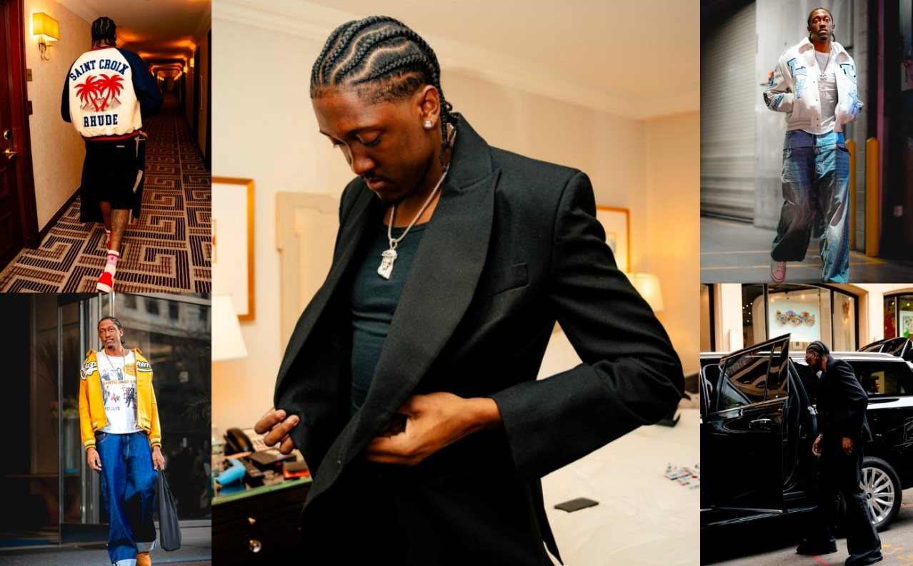Fonte: Moodbord elaborado pela autora a partir de imagens coletadas na internet, 2025.

Jalen Williams é um jogador promissor da NBA que vem se destacando por seu desempenho em quadra e principalmente, seus looks pré-jogos. Ala do Oklahoma City Thunder, ele incorpora uma estética streetwear sofisticada, misturando peças oversized, cortes modernos e acessórios marcantes. Seu interesse pela moda é evidente, refletindo uma identidade autêntica que se alinha com a nova geração de atletas que transitam entre o esporte e a cultura fashion. Em seu Instagram, compartilha seus looks, momentos da carreira e colaborações com marcas renomadas para aproximadamente 330 mil seguidores. Sempre atento às tendências, Jalen Williams se consolida como um dos jogadores mais estilosos da nova safra da NBA.

Romeo Beckham
Idade: 22 anos
Instagram: @romeobeckham

Figura 60– Painel representativo sobre a vida de Romeo Beckham.
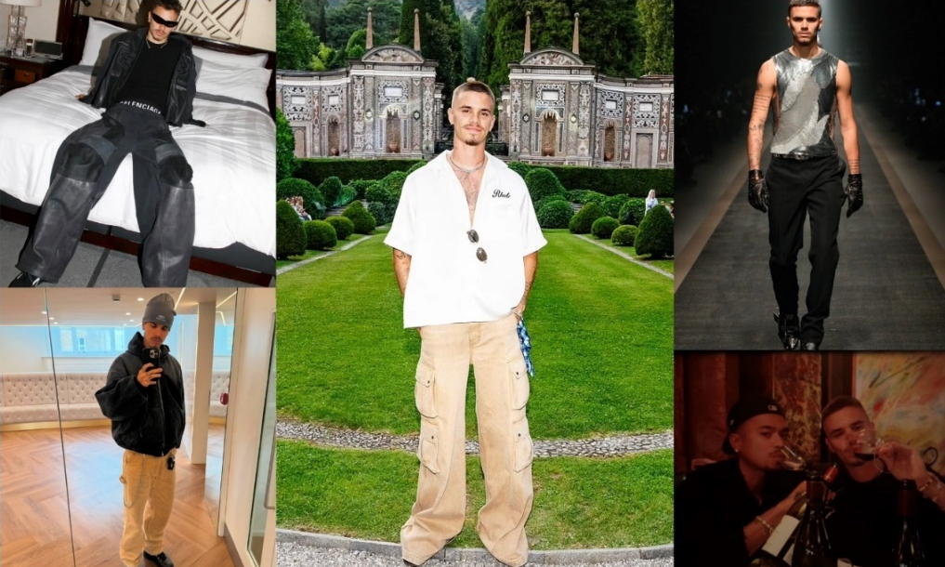
Fonte: Moodbord elaborado pela autora a partir de imagens coletadas na internet, 2025.

Romeo Beckham é um nome que transita entre o futebol e a moda com naturalidade. Seguindo os passos de seus pais, David e Victoria Beckham, ele construiu sua própria trajetória no esporte, mas sem deixar de lado seu interesse pelo universo fashion. Seu estilo combina influências do streetwear britânico com peças sofisticadas, criando um visual que equilibra casualidade e elegância. Além de jogador, Romeo já participou de campanhas de grandes marcas e mantém uma forte presença nas redes sociais. Em seu perfil no Instagram, onde possui 4 milhões de seguidores, ele compartilha seu dia a dia, treinos e momentos de descontração. Sempre atento às tendências, reafirma seu espaço tanto dentro dos campos quanto no cenário da moda.
A análise das três personalidades escolhidas evidencia como a Rhude dialoga diretamente com indivíduos que transitam entre o universo esportivo e a moda. Odell Beckham Jr., Jalen Williams e Romeo Beckham compartilham características que refletem a identidade da marca: um estilo sofisticado, mas com forte influência do streetwear, além de uma postura autêntica e conectada com as tendências contemporâneas.
Embora Shai Gilgeous-Alexander ainda não tenha sido visto utilizando peças da Rhude, seu perfil estético e comportamental se aproxima significativamente dos nomes analisados. Seu estilo refinado com base no streetwear, aliado a uma forte consciência de moda e autenticidade na forma de se vestir, o coloca dentro do mesmo universo que a marca busca atingir. Dessa forma, é possível considerar que SGA apresenta um perfil compatível com os valores estéticos e comportamentais promovidos pela Rhude, o que justificaria sua presença como consumidor em potencial ou até mesmo como representante ideal da marca, reforçando a coerência entre sua imagem pública e o posicionamento construído pela grife. O público-alvo da marca, assim como essas personalidades, é composto por consumidores que valorizam exclusividade, qualidade e uma estética que mescla referências do luxo e da cultura urbana. Além disso, a marca se associa a figuras que representam um lifestyle dinâmico e aspiracional, algo essencial para consolidar sua presença no mercado. A interseção entre esporte e moda, reforçada por esses influenciadores, e potencialmente representada também por Shai, demonstra como a Rhude se posiciona não apenas como uma marca de vestuário, mas como um símbolo de estilo e expressão cultural.

DESENVOLVIMENTO DA COLEÇÃO
A partir deste ponto, o foco da pesquisa se direciona ao processo criativo da coleção. Após os estudos sobre a NBA, a relação entre moda e basquete, o estilo de Shai Gilgeous-Alexander e a identidade da marca Rhude, este capítulo passa a apresentar as etapas práticas que orientaram a construção das peças. O ponto de partida é a pesquisa criativa, responsável por embasar as decisões visuais e materiais da coleção, como a definição de cores, tecidos e demais elementos essenciais para sua elaboração.

BRIEFING
A coleção cápsula Rhude x Shai Gilgeous-Alexander foi pensada para traduzir o estilo autêntico e versátil do jogador da NBA em peças que unem elegância, conforto e identidade urbana. Inspirada nos looks de túnel usados por Shai nos pré-jogos, a coleção reflete sua forma única de enxergar a moda: como extensão da personalidade.
Voltada para um público masculino jovem, conectado à cultura e ao universo esportivo, a coleção propõe uma leitura contemporânea do streetwear de luxo. A estrutura é dividida em três momentos: Temporada Regular, Playoffs e Finais, em alusão à jornada visual do atleta ao longo da temporada da NBA, contendo produções que vão de composições mais contidas a visuais marcantes e cheios de atitude.
Mais do que vestir como Shai, a coleção convida o público a pensar a moda como ele: com autenticidade, presença e estilo.

PESQUISA CRIATIVA
Este capítulo apresenta as principais macrotendências para outono/inverno 26/27, identificadas pelo site de tendências WGSN (2025), que dialogam de acordo com a proposta deste projeto.
Após a análise das tendências, a macrotendência Jogo Empoderado foi identificada como a mais compatível com a proposta desta coleção. Essa tendência apresenta a ideia da brincadeira como forma de autoexpressão, incentivando combinações inusitadas, o uso de peças excêntricas e a valorização de looks discretos com identidade. Essa liberdade criativa se conecta ao estilo de Shai Gilgeous-Alexander, que nos visuais pré-jogo mistura alfaiataria, streetwear e peças esportivas de maneira autêntica, revelando personalidade e criatividade.
Jogo Empoderado propõe uma abordagem otimista e funcional do design, em que roupas e experiências equilibram leveza, originalidade e propósito. Valorizam-se criações que estimulam a individualidade, incorporam cores vibrantes e detalhes, capazes de transformar o cotidiano em algo expressivo e marcante. Na moda masculina, essa proposta se traduz em peças versáteis que atendem tanto ao desejo de se destacar quanto ao conforto e à praticidade.
Dentro da análise da macrotendência, as microtendências que mais se encaixam ao tema do projeto são “Ser Chato” que propõe uma estética baseada na discrição e na funcionalidade, valorizando peças básicas, cortes simples e paletas neutras. O foco está na qualidade dos materiais, no conforto e na atemporalidade das formas, resultando em visuais que se destacam justamente pela elegância silenciosa. Já a microtendência “Surreal de Verdade” segue um caminho oposto ao trazer uma abordagem irreverente, criativa e ousada. Inspirada na estética da Geração Z, ela mistura texturas, cores, estampas e referências de diferentes épocas de forma inesperada e divertida. Essa tendência celebra o vestir como forma de liberdade e autoexpressão, valorizando composições inusitadas, com sobreposições, acabamentos contrastantes e combinações improváveis que desafiam a lógica tradicional da moda.

Figura 61 – Colagem inspirada na estética da microtendência “Ser chato”.
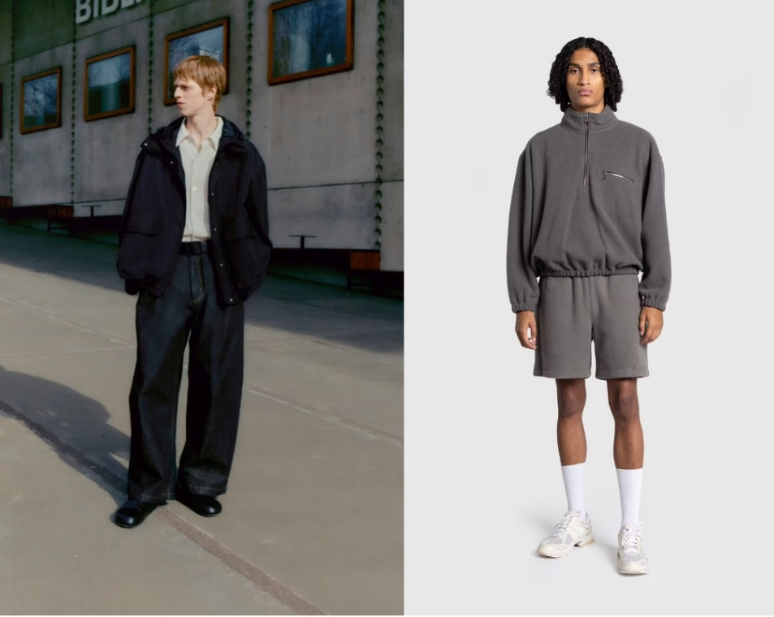
Fonte: Moodbord elaborado pela autora a partir de imagens coletadas na internet, 2025.

Figura 62- Colagem inspirada na estética da microtendência “Surreal de verdade”.
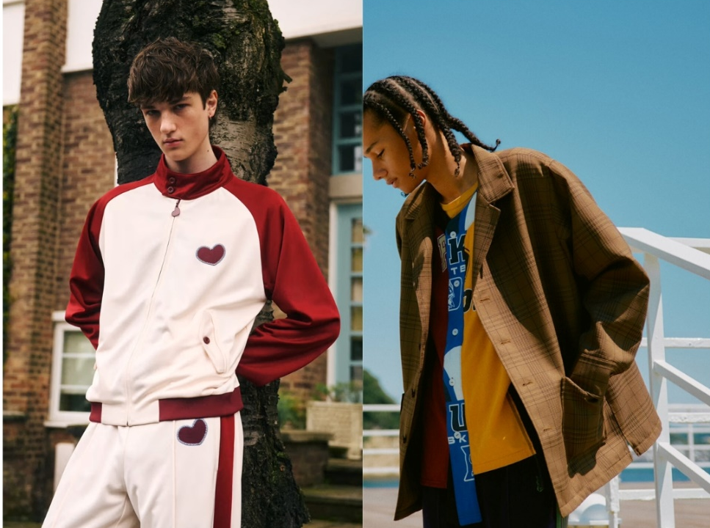
Fonte: Moodbord elaborado pela autora a partir de imagens coletadas na internet, 2025.

Apesar de parecerem opostas, ambas as microtendências coexistem no estilo de Shai. O jogador sabe transitar entre a neutralidade elegante do “Ser Chato” e a ousadia expressiva do “Surreal de Verdade”, criando composições que surpreendem pela inteligência estética. Em muitos de seus looks pré-jogo, é possível notar o uso de peças minimalistas, bem cortadas e com forte apelo funcional, alinhadas à proposta do básico elevado. Ao mesmo tempo, Shai também aposta em cores vibrantes, texturas contrastantes e acessórios inesperados, revelando seu lado mais criativo e lúdico. Essa fusão entre o sutil e o excêntrico reforça seu domínio sobre o próprio estilo e torna sua imagem uma referência contemporânea que reflete perfeitamente o espírito dessas duas direções de moda.
As tabelas a seguir sintetizam visualmente os elementos identificados de cada uma das microtendências analisadas, servindo como guia para a construção da proposta estética da coleção cápsula.

Tabela 5- Análise visual da microtendência Ser Chato.
CATEGORIAS | ELEMENTOS IDENTIFICADOS
Cores | Paleta neutra, com predominância de tons de cinza, preto e bege.
Formas | Silhuetas estruturadas, modelagens retas e cortes simples.
Texturas | Superfícies lisas, acabamento clean, ausência de textura aparente.
Materiais | Algodão, malhas leves, tecidos com bom caimento e toque suave.
Estampas | Ausência ou uso mínimo de estampas, focos em superfícies lisas e monocromáticas.
Fonte: Tabela elaborada pela autora, 2025.

Tabela 6- Análise visual da microtendência Surreal de Verdade.
CATEGORIAS | ELEMENTOS IDENTIFICADOS
Cores | Cores vibrantes aplicadas em pontos estratégicos, contrastando com tons neutros.
Formas | Modelagens inusitadas, sobreposições e composições criativas.
Texturas | Contrastes de textura, com uso de materiais acetinados e detalhes inesperados.
Materiais | Tecidos esportivos como náilon e moletom, além de materiais com brilho.
Estampas | Estampas gráficas e tipografias.
Fonte: Tabela elaborada pela autora, 2025.

Com base nas informações reunidas ao longo do projeto, foram desenvolvidos dois moodboards inspiracionais que serviram como ponto de partida para a criação da coleção cápsula. A seleção das imagens levou em consideração a estética identificada na análise visual apresentada no subcapítulo 4.2.1, bem como as microtendências descritas anteriormente. Esses painéis tiveram papel fundamental no processo criativo, orientando decisões como a definição da cartela de cores, o estudo de formas e a escolha de materiais.

Figura 63- Moodboard inspirado na estética 'Ser Chato', com referências dos looks de Shai no túnel da NBA.
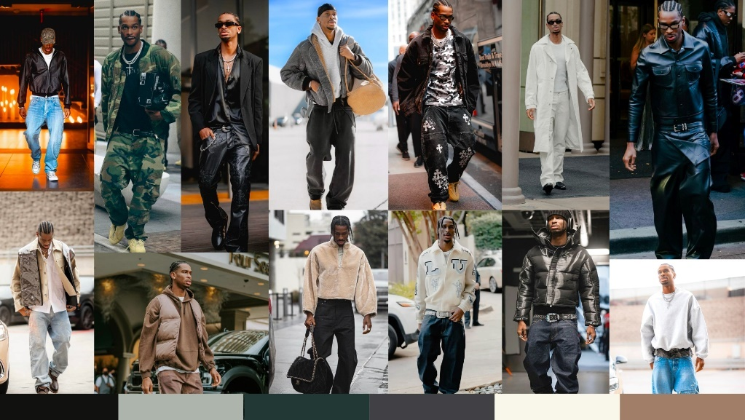
Fonte: Moodbord elaborado pela autora a partir de imagens coletadas na internet, 2025.

Figura 64- Moodboard inspirado na estética ‘Surreal de Verdade’, com referências dos looks de Shai no túnel da NBA.
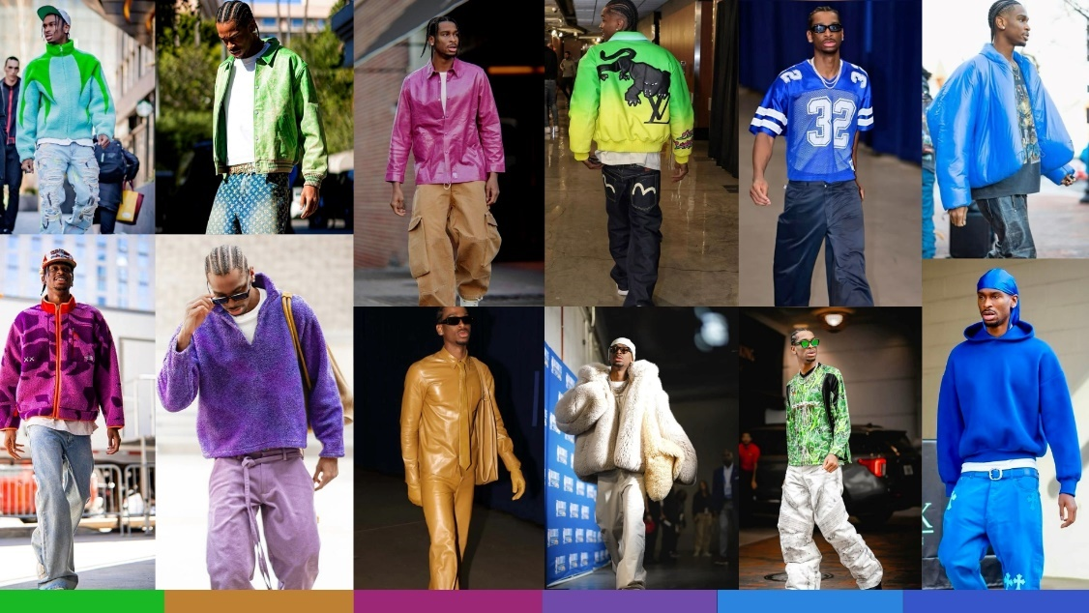
Fonte: Moodbord elaborado pela autora a partir de imagens coletadas na internet, 2025.

No primeiro moodboard, a estética apresentada se conecta à microtendência “Ser Chato”, que valoriza a discrição, a funcionalidade e a atemporalidade. Mesmo com a predominância de tons mais sóbrios, os looks de Shai Gilgeous-Alexander revelam escolhas de estilo muito bem pensadas. É possível observar sobreposições, volumes bem construídos e uma seleção cuidadosa de materiais, o que adiciona profundidade às composições.
Apesar da paleta contida, há uma elegância silenciosa que reflete perfeitamente a personalidade de Shai: sofisticada, segura e com um toque de ousadia sutil. A proposta vai além do básico e mostra que, dentro de uma estética mais neutra, ainda há espaço para inovação, identidade e um senso apurado de estilo.
No segundo moodboard, a estética segue a microtendência “Surreal de Verdade”, marcada por uma abordagem irreverente, ousada e altamente expressiva. Os looks apresentados exploram o inesperado: misturas de texturas, volumes exagerados, sobreposições inusitadas e referências visuais que fogem do convencional. Aqui, a moda é tratada como linguagem criativa e ferramenta de autoexpressão. Shai aparece com composições impactantes, que combinam elementos de diferentes estilos, épocas e universos estéticos, sempre com confiança e autenticidade. No entanto, esse lado mais experimental não é o que predomina no seu estilo, na maioria das vezes, ele opta por propostas mais sóbrias e elegantes, como as vistas no primeiro moodboard. As produções mais ousadas aparecem pontualmente, funcionando quase como uma quebra de expectativa dentro do seu repertório visual.

CARTELA DE COR, TECIDOS E AVIAMENTOS
- Cartela de Cores
A construção da cartela de cores final partiu da análise visual dos dois moodboards desenvolvidos, cada um representando uma microtendência distinta, e foi complementada pelas referências extraídas do relatório da WGSN para a macrotendência Jogo Empoderado. A partir dessa combinação, foi possível chegar a uma paleta coerente com a proposta da coleção, equilibrando neutralidade e ousadia, funcionalidade e expressão.

Figura 65- Cartela de cores do moodboard 01.

Fonte: Montagem elaborada pela autora, 2025.

A primeira cartela, extraída do moodboard baseado na microtendência “Ser Chato”, é composta por tons sóbrios e sem saturação. Cores como off-white, preto profundo, bege amarelado, cinza médio, marrom claro e azul desbotado trazem um aspecto refinado e funcional. A paleta tem como base tons terrosos e neutros frios, transmitindo estabilidade, maturidade e intencionalidade. Esses tons reforçam a ideia de elegância silenciosa, permitindo uma construção visual atemporal e versátil.

Figura 66- Cartela de cores do moodboard 02.

Fonte: Montagem elaborada pela autora, 2025.

A segunda cartela, retirada do moodboard inspirado na microtendência “Surreal de Verdade”, apresenta tons vibrantes e contrastantes, com alta saturação e maior presença de cores primárias e neon. Verdes intensos, rosa fúcsia, azul royal, roxo uva e amarelo fluorescente compõem uma paleta energética e provocativa. Essas cores trazem uma sensação de movimento, liberdade criativa e impacto visual imediato. A cartela carrega uma linguagem jovem e experimental, explorando o inesperado e o exagero como recursos estéticos e comunicativos. São cores que ativam os sentidos e potencializam a expressão individual por meio do vestir.

Figura 67- Paleta de cores presentes na macrotendência Jogo Empoderado.
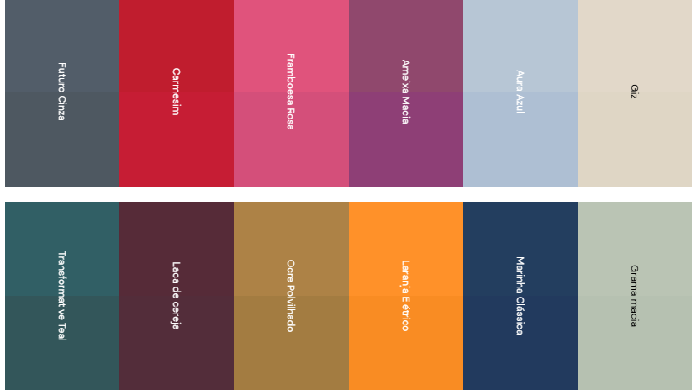
Fonte: WGSN, 2025.

A cartela da macrotendência Jogo Empoderado criada pelo WGSN apresenta uma combinação equilibrada entre tons vibrantes e neutros. Cores como Carmesim, Framboesa Rosa e Laranja Elétrico trazem energia e impacto visual, enquanto tonalidades mais suaves, como Giz, Aura Azul e Grama Média, equilibram a composição, proporcionando harmonia. Além disso, a presença de tons escuros como Marinho Clássico, Transformative Teal e Laca de Cereja adiciona profundidade à cartela. O tom Ocre Polvilhado funciona como um ponto de conexão entre os neutros e os mais intensos, criando um fluxo visual coeso.
A seguir, apresenta-se a cartela de cores desenvolvida para a coleção cápsula, elaborada a partir das análises visuais e conceituais discutidas nos tópicos anteriores.

Figura 68- Cartela de cores para a coleção.
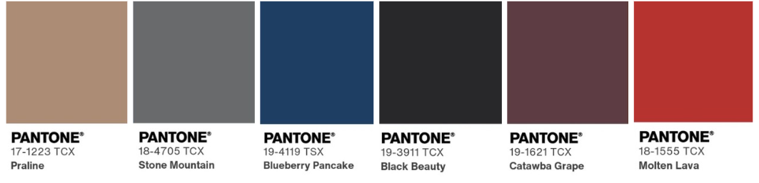

Fonte: Moodbord elaborado pela autora a partir de imagens coletadas na internet, 2025.

Como explicado anteriormente, a cartela da coleção foi criada a partir da combinação de referências visuais dos moodboards e da cartela de tendências da WGSN.
Cores como Praline, Stone Mountain e Black Beauty formam a base neutra da paleta, sendo versáteis e fáceis de combinar. Já tons mais profundos, como Blueberry Pancake e Catawba Grape, trazem um ar de sofisticação e reforçam a identidade visual da coleção. A cor Molten Lava aparece como ponto de destaque, dando um toque de intensidade e atualidade.
Essa construção foi orientada principalmente pela estética da microtendência “Ser Chato”, o que resultou em uma paleta mais sóbria e minimalista, ainda que com espaços pontuais para contrastes e acentos visuais marcantes. Embora Shai utilize ocasionalmente tons mais vibrantes e composições criativas que remetem à microtendência “Surreal de Verdade”, observa-se uma predominância de visuais baseados em tons neutros e discretos. Dessa forma, a coleção segue majoritariamente a proposta do “Ser Chato”, por refletir com maior frequência a estética adotada pelo jogador.
- Cartela de Tecidos e Aviamentos
A seguir, apresenta-se a seleção de materiais e aviamentos destinados ao desenvolvimento da coleção cápsula. As escolhas foram feitas com base nas investigações de mercado realizadas anteriormente, bem como na análise do repertório da marca Rhude. Consideraram-se tanto tecidos já utilizados quanto novas propostas que dialoguem com o estilo de Shai Gilgeous-Alexander e se alinhem ao conceito da coleção. A seleção dos aviamentos seguiu as necessidades técnicas e estéticas das peças, priorizando materiais que oferecem durabilidade, funcionalidade e acabamento visual condizente com a proposta da marca e com o universo estético do jogador.

Figura 69- Cartela de Tecidos.
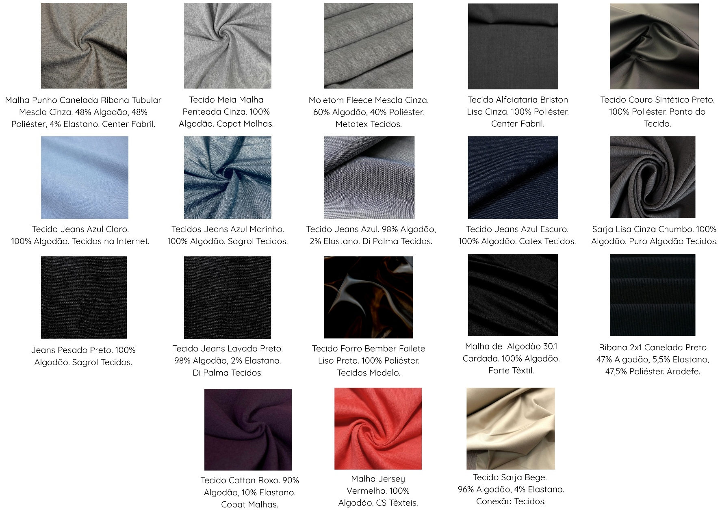
Fonte: Moodbord elaborado pela autora a partir de imagens coletadas na internet, 2025.
Figura 70- Cartela de Aviamentos.
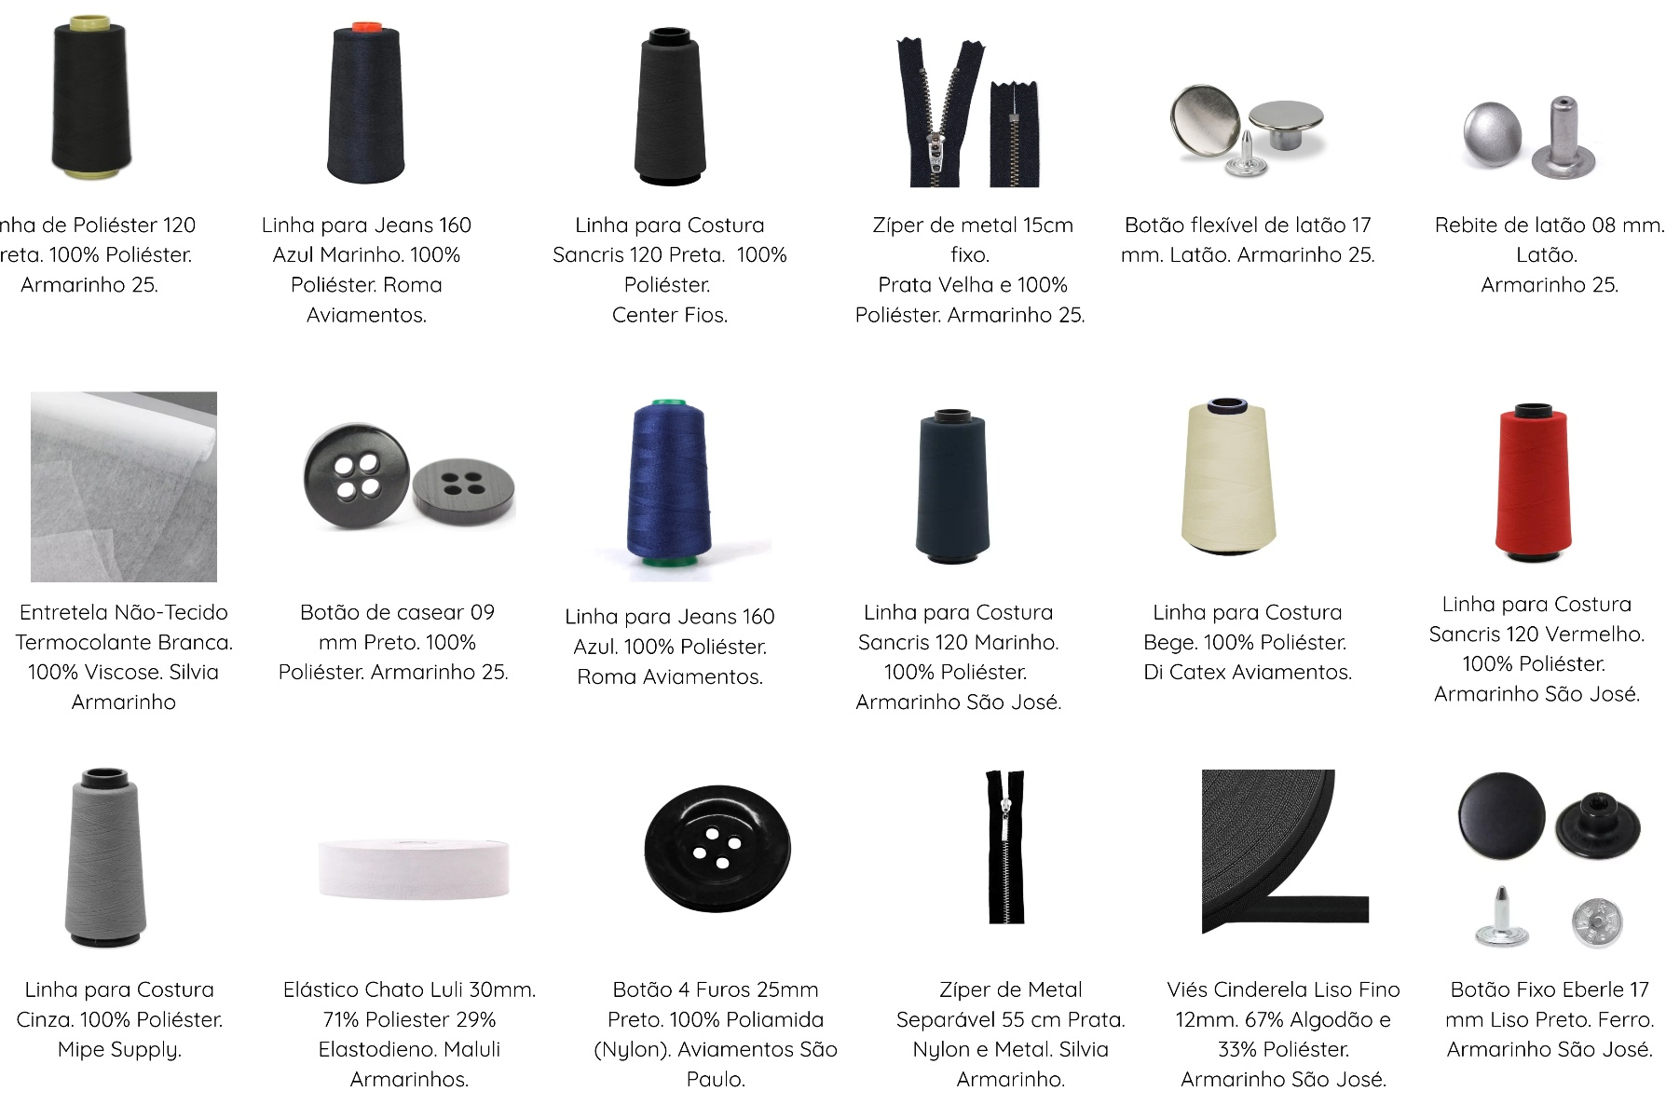

Fonte: Moodbord elaborado pela autora a partir de imagens coletadas na internet, 2025.

A definição desses elementos materiais consolida a base estrutural da coleção, garantindo que as escolhas técnicas estejam em sintonia com os aspectos visuais e conceituais do projeto. Assim, tecidos e aviamentos não apenas atendem às exigências funcionais das peças, como também reforçam a identidade estética proposta.

COLEÇÃO
- Release Técnico
A coleção cápsula propõe uma nova perspectiva dentro do streetwear de luxo, unindo o visual contemporâneo e versátil de Shai Gilgeous-Alexander ao DNA consolidado da marca. A inspiração vem da estética dos looks de túnel que Shai usa nos pré-jogos da NBA, refletindo seu papel como ícone de estilo e expressão pessoal.
A proposta estabelece um diálogo entre a elegância descontraída e a linguagem urbana, combinando alfaiataria e elementos de streetwear sofisticado.
Como uma collab exclusiva, cada detalhe da coleção traduz a identidade do atleta, buscando ir além de apenas “vestir como Shai” — a ideia é captar sua forma autêntica, ousada e única de pensar a moda. As peças equilibram elegância, atitude e conforto, refletindo com fidelidade a imagem que ele projeta fora das quadras.
A cartela de cores foi cuidadosamente construída a partir de referências visuais alinhadas aos moodboards da coleção e às tendências da WGSN. Tons neutros como Praline, Stone Mountain e Black Beauty formam a base da paleta, garantindo versatilidade e sofisticação. As cores mais profundas — Blueberry Pancake, e Catawba Grape — acrescentam profundidade e elegância às composições, enquanto o vermelho marcante de Molten Lava surge como ponto de destaque, trazendo dinamismo e reforçando a presença visual da coleção.
As peças foram desenvolvidas com formas amplas e cortes precisos, equilibrando conforto e impacto visual. Os materiais escolhidos, como couro, denim, french terry e algodão, trazem diversidade de texturas e acabamentos, reforçando a proposta de um vestuário funcional, mas com forte apelo estético.
A coleção foi dividida em três categorias: Temporada Regular, Playoffs e Finais, uma referência direta à estrutura da NBA. Na Temporada Regular, os visuais refletem conforto e casualidade, representando o início da temporada, quando o clima é mais leve e descontraído. Em seguida, os playoffs trazem produções mais elaboradas, assim como as equipes que se destacam e avançam após a temporada regular. Por fim, os looks das Finais são os mais ousados e expressivos, marcando o auge da criatividade e estilo, assim como o ponto alto da competição.
Essa analogia com a NBA revela como Shai constrói sua narrativa visual: começando com produções mais contidas e evoluindo para composições impactantes, que traduzem sua personalidade e confiança ao longo da "temporada".
O resultado é uma leitura original da moda masculina contemporânea, pensada para homens que enxergam a roupa como uma extensão da sua identidade, assim como Gilgeous-Alexander.

- Planejamento Numérico
Antes de partir para a etapa de criação das peças, foi definido que a coleção cápsula teria um total de 10 looks, número ideal para explorar a identidade do projeto sem perder o foco e a coesão visual. A decisão partiu do entendimento de que, apesar de ser uma coleção reduzida, a proposta precisava ser forte o suficiente para comunicar o universo estético da collab entre Shai Gilgeous-Alexander e a Rhude.
A construção da coleção se organizou em dois grandes grupos: partes de cima (tops) e partes de baixo (bottoms). No grupo dos tops, foram incluídos camisas, t-shirts, moletons e jaquetas — peças que exploram proporções amplas, sobreposições e tecidos que reforçam a estética híbrida e contemporânea da colaboração. Já os bottoms são representados por calças e jorts, itens recorrentes no guarda-roupa de Shai e que reforçam sua identidade visual de forma autêntica.

- Processo Criativo
A seguir, serão apresentados os moodboards que reúnem os croquis e as referências visuais que guiaram a criação de cada peça da coleção. Além das inspirações vindas de looks já usados por Shai Gilgeous-Alexander, os painéis também incluem referências de moda coletadas ao longo do processo criativo, assim como imagens de peças que já fazem parte do repertório da Rhude. Essa seleção reforça a proposta da collab: embora o ponto central da coleção seja a estética e o estilo de SGA, todas as criações foram pensadas para dialogar com a identidade da marca.

Moodboard 1- Croqui look 1 (Temporada Regular).
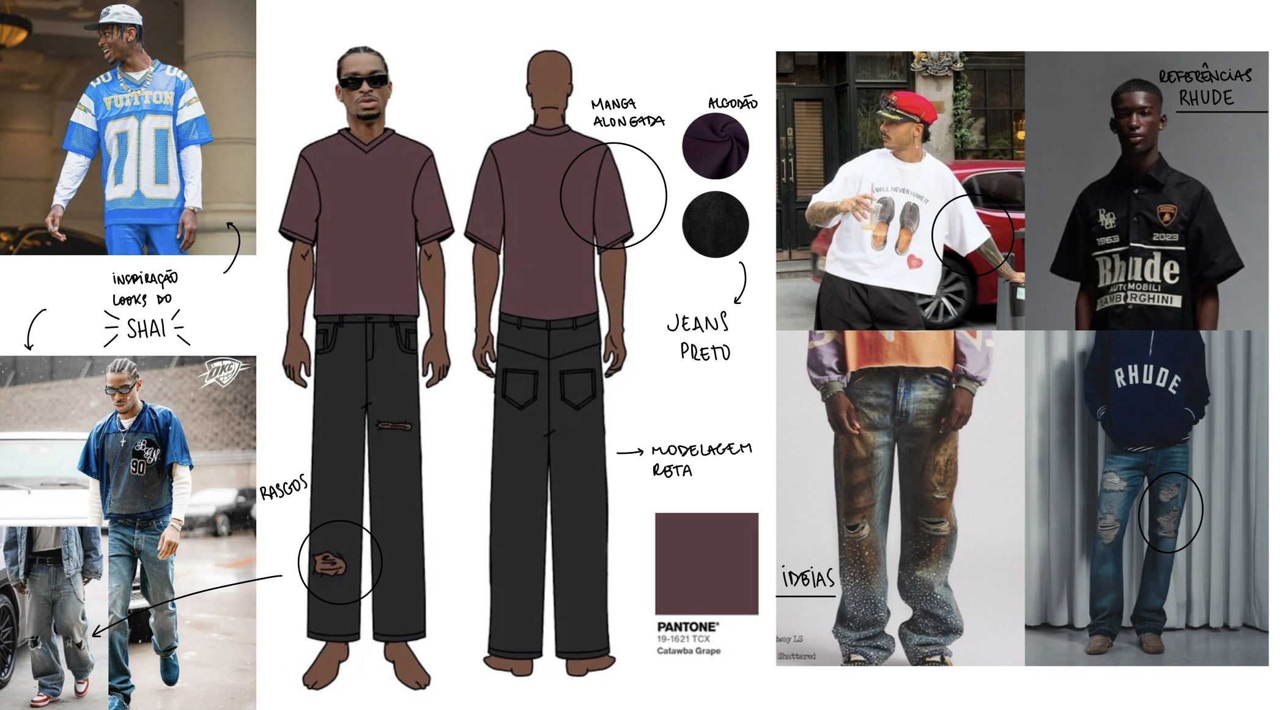
Fonte: Moodbord elaborado pela autora a partir de imagens coletadas na internet, 2025.

Moodboard 2- Croqui look 2 (Temporada Regular).
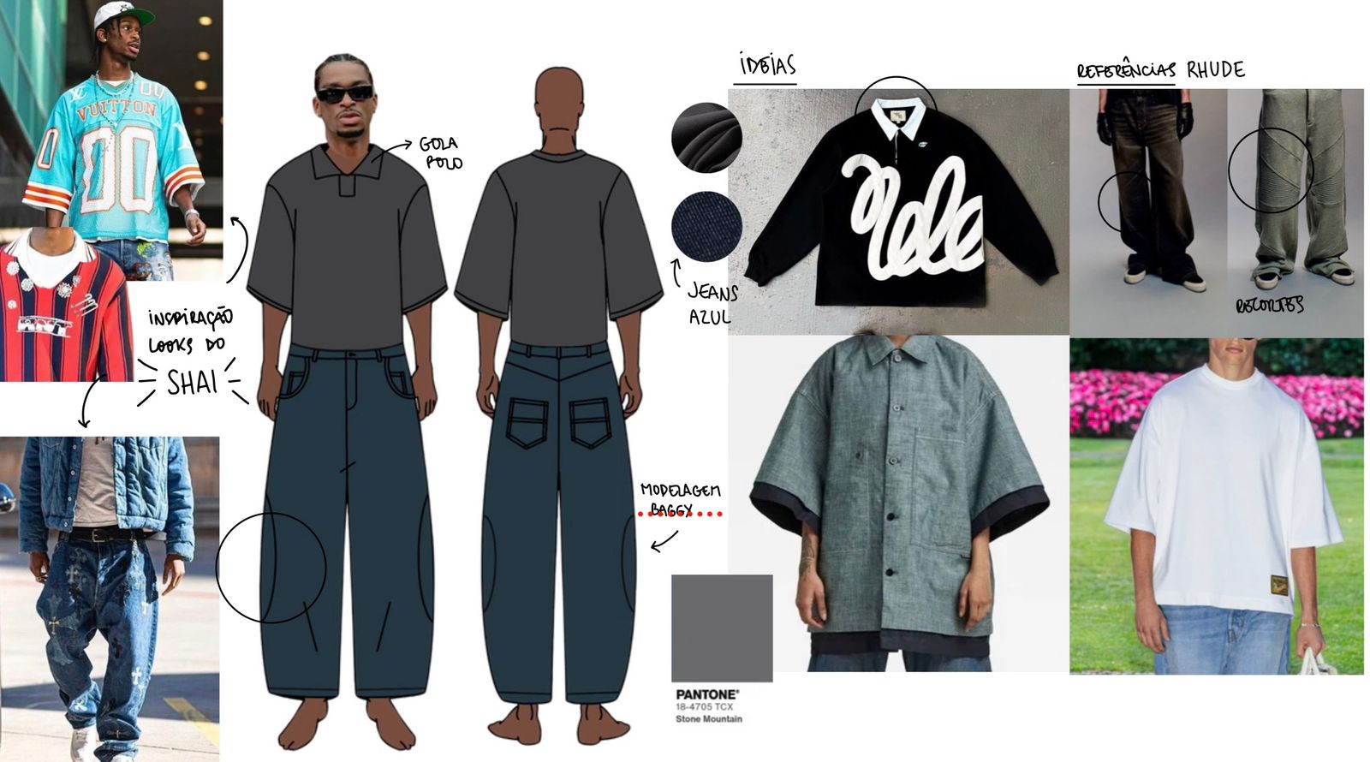
Fonte: Moodbord elaborado pela autora a partir de imagens coletadas na internet, 2025.
Moodboard 3- Croqui look 3 (Temporada Regular).
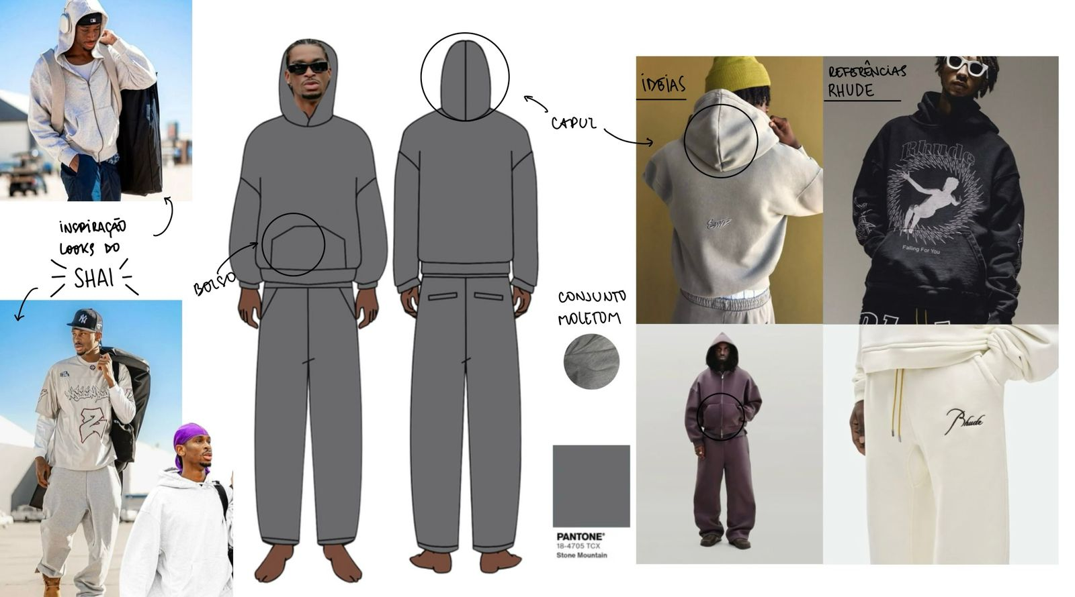
Fonte: Moodbord elaborado pela autora a partir de imagens coletadas na internet, 2025.

Moodboard 4- Croqui look 4 (Temporada Regular).
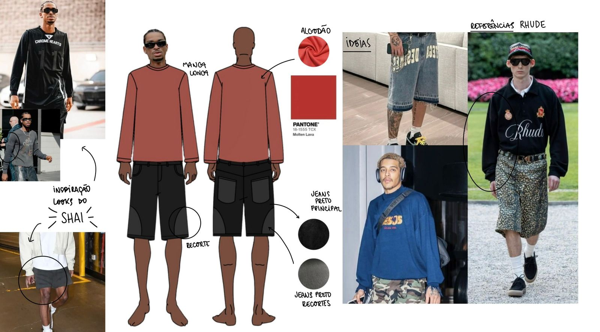

Fonte: Moodbord elaborado pela autora a partir de imagens coletadas na internet, 2025.

Moodboard 5- Croqui look 5 (Temporada Regular).
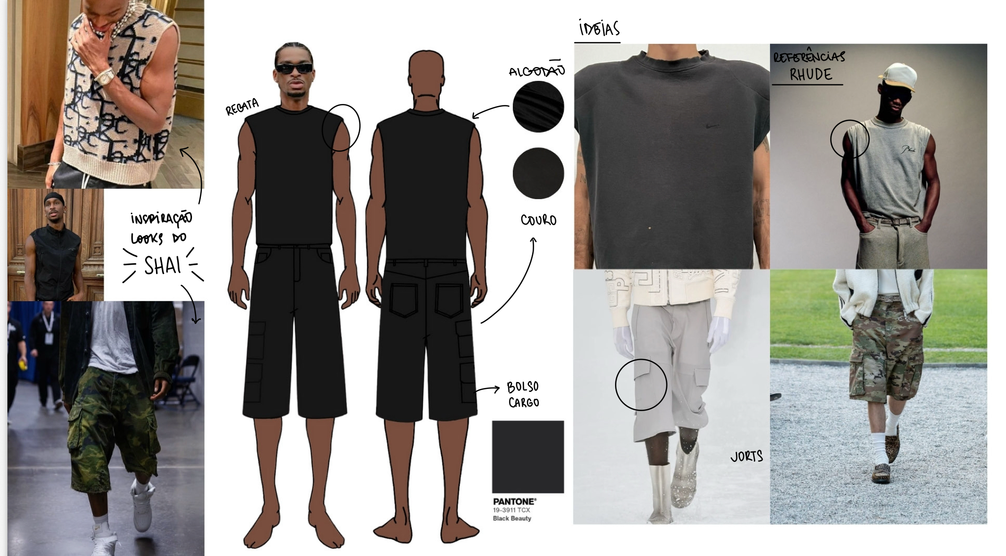

Fonte: Moodbord elaborado pela autora a partir de imagens coletadas na internet, 2025.

Moodboard 6- Croqui look 6 (Playoffs).
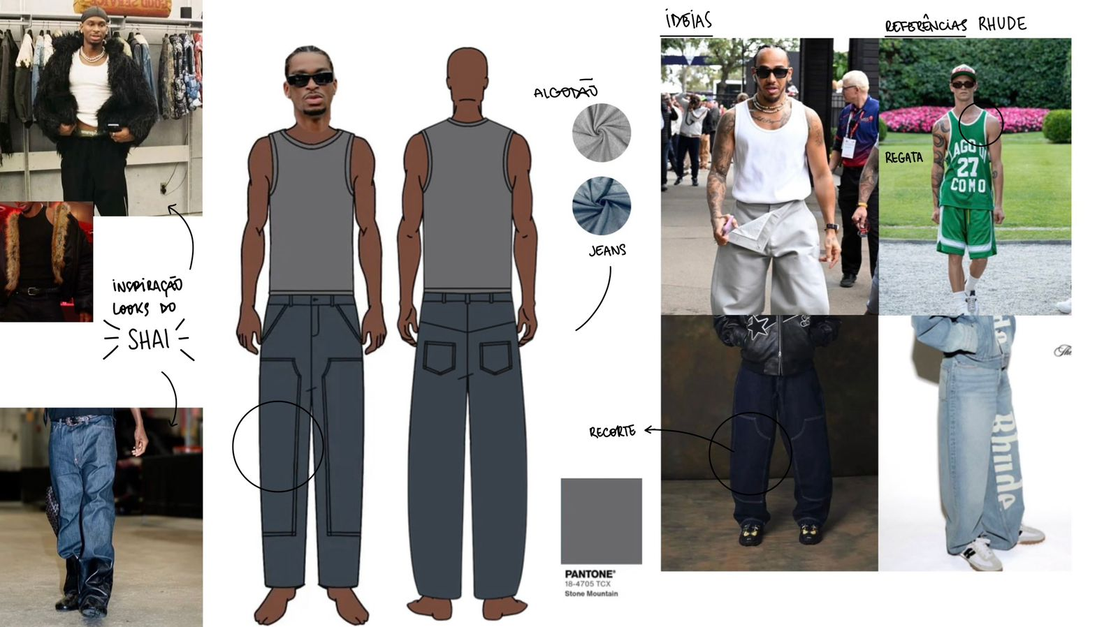
Fonte: Moodbord elaborado pela autora a partir de imagens coletadas na internet, 2025.

Moodboard 7- Croqui look 7 (Playoffs).
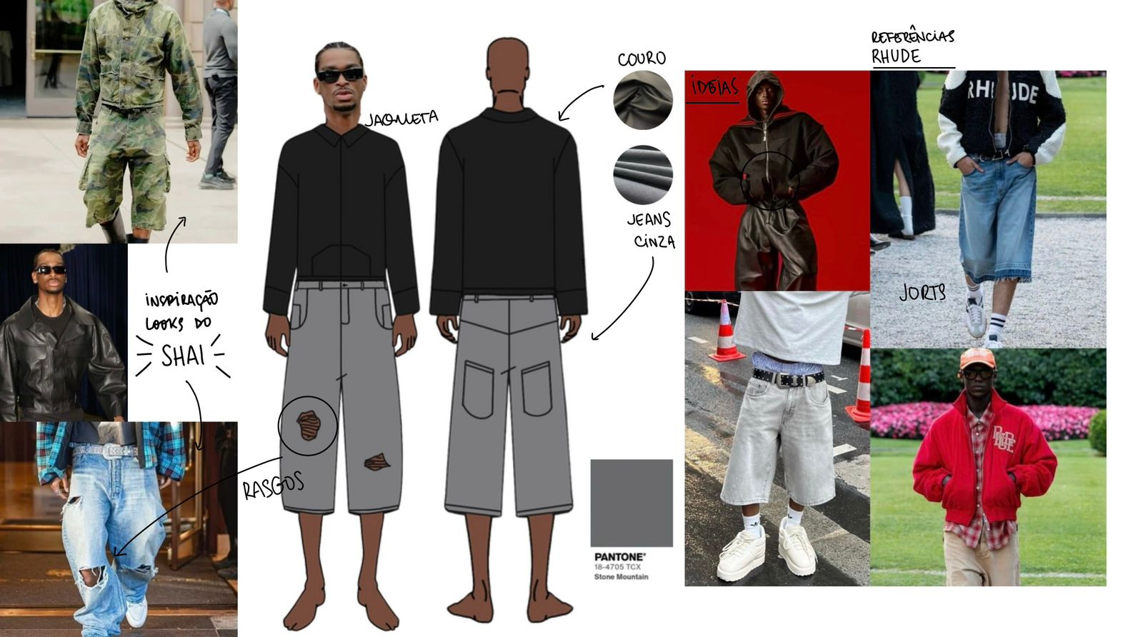

Fonte: Moodbord elaborado pela autora a partir de imagens coletadas na internet, 2025.

Moodboard 8- Croqui look 8 (Playoffs).
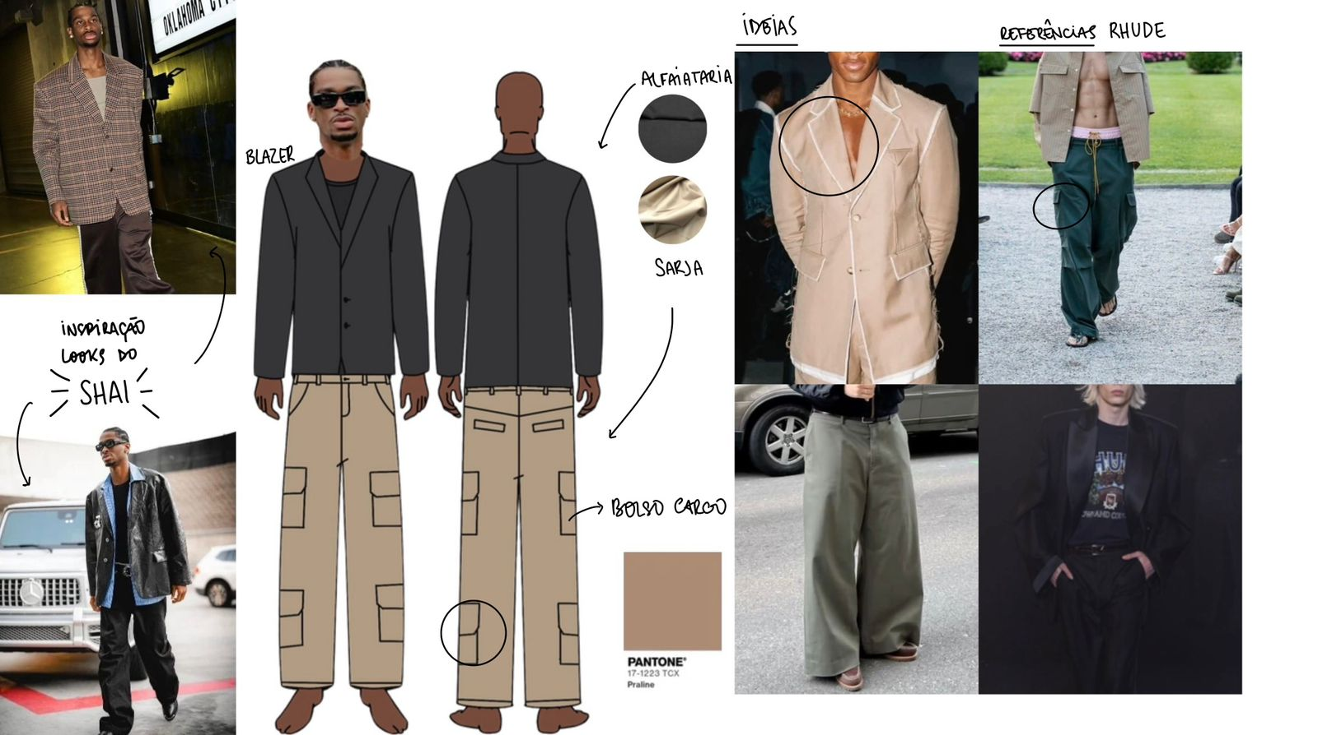
Fonte: Moodbord elaborado pela autora a partir de imagens coletadas na internet, 2025.

Moodboard 9- Croqui look 9 (Finais).
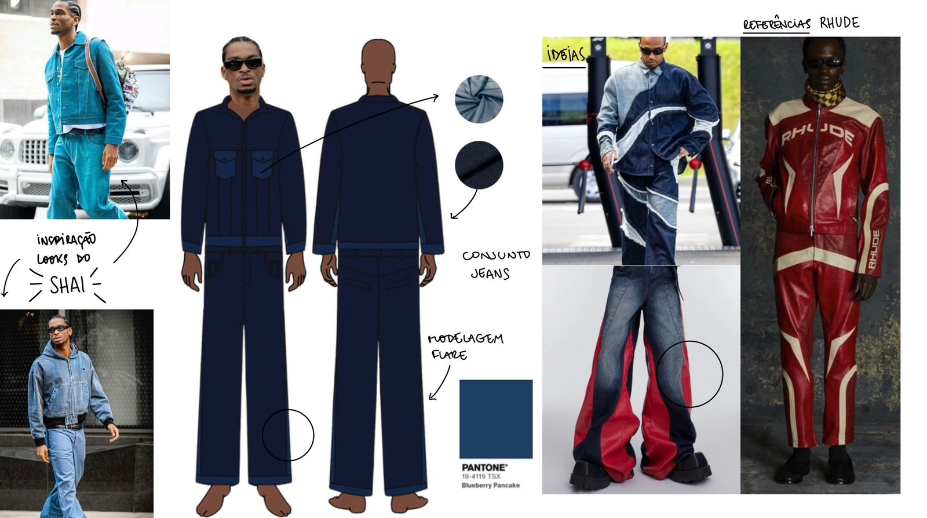
Fonte: Moodbord elaborado pela autora a partir de imagens coletadas na internet, 2025.

Moodboard 10- Croqui look 10 (Finais).
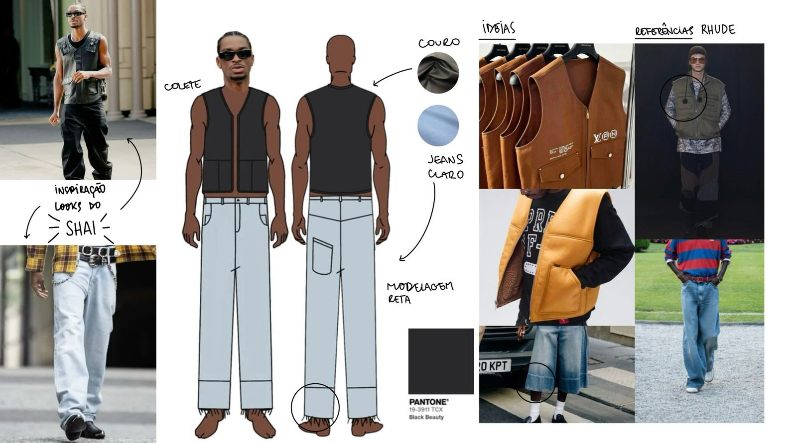

Fonte: Moodbord elaborado pela autora a partir de imagens coletadas na internet, 2025.

- Mix de Produtos
Tops
Desenhos Técnicos 1- Tops
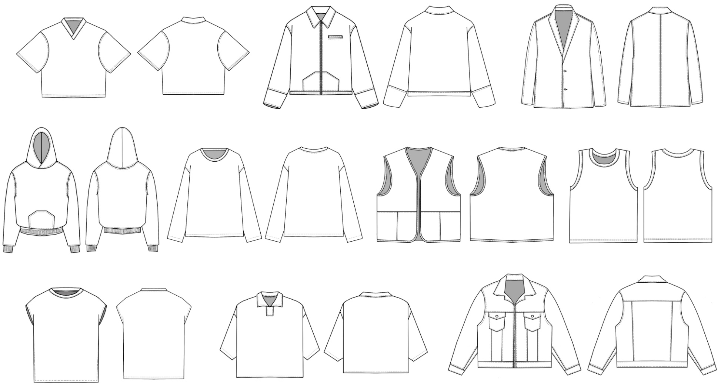
Fonte: Montagem elaborada pela autora, 2025.
Bottons
Desenhos Técnicos 2- Bottons
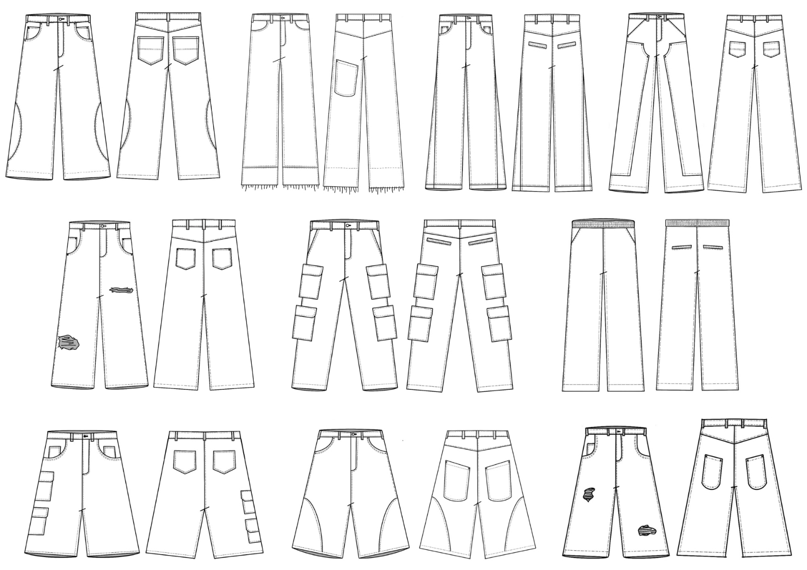
Fonte: Montagem elaborada pela autora, 2025.
Croqui 3- Lookbook da linha Temporada Regular.

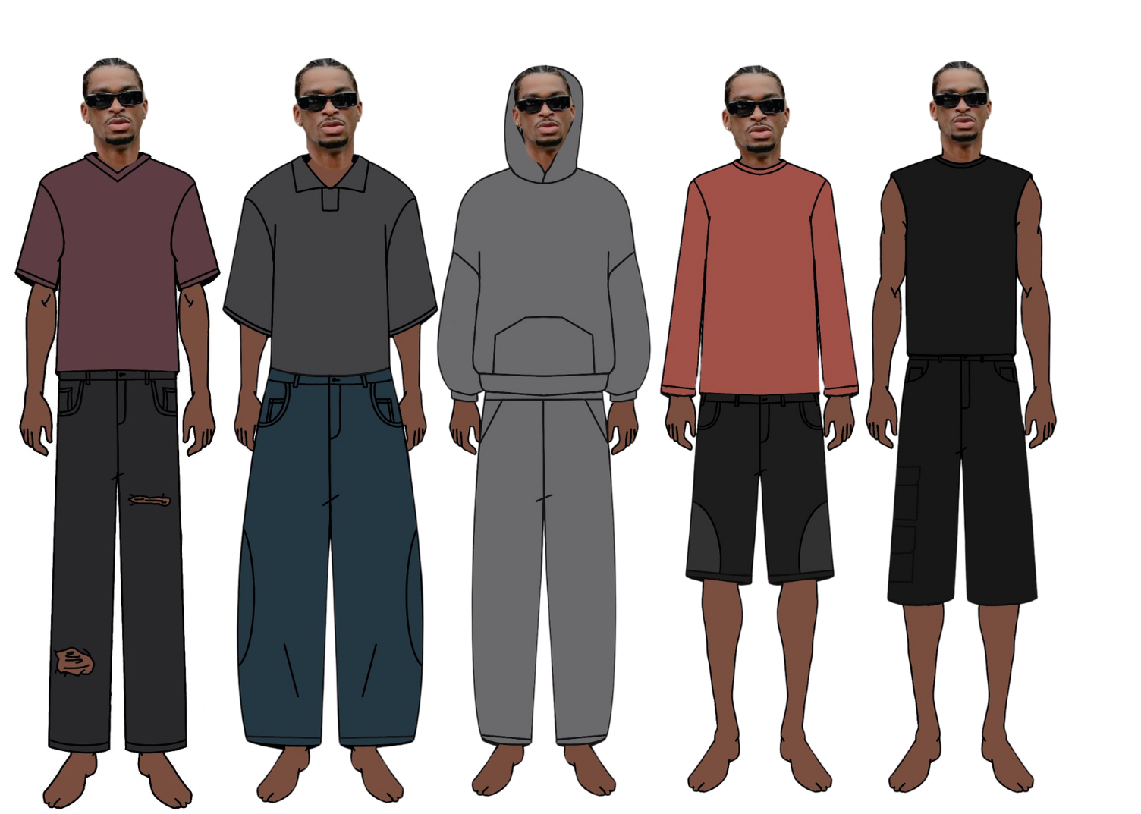
Fonte: Montagem elaborada pela autora, 2025.

Croqui 4- Lookbook da linha Playoffs.
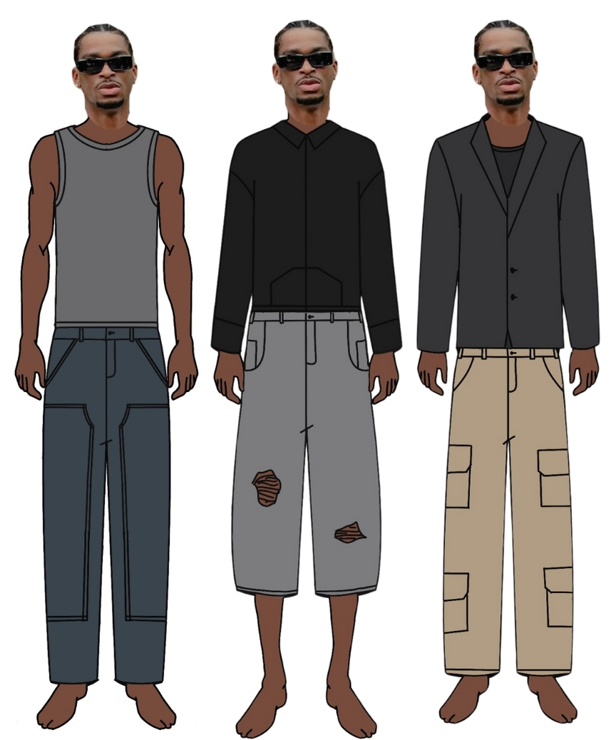

Fonte: Montagem elaborada pela autora, 2025.
Croqui 5- Lookbook da linha Finais.

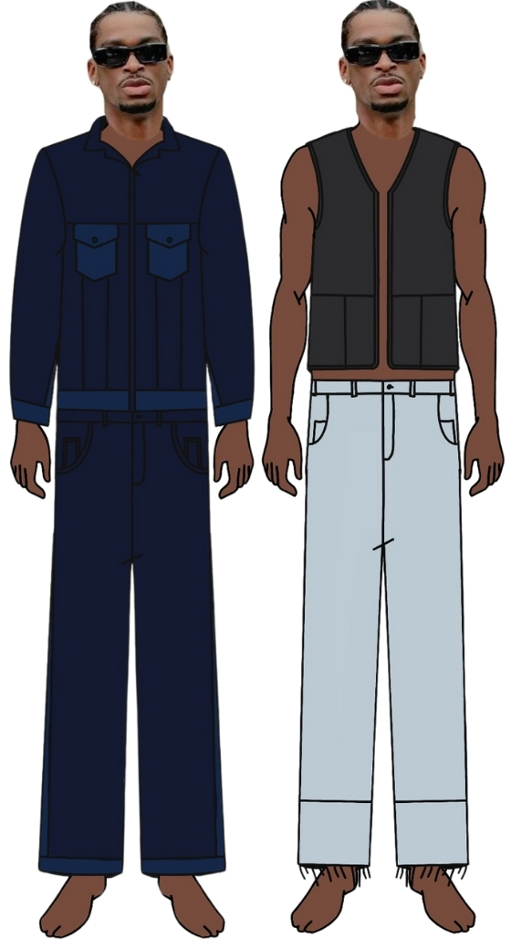
Fonte: Montagem elaborada pela autora, 2025.
Croqui 6- Lookbook da Coleção completa.

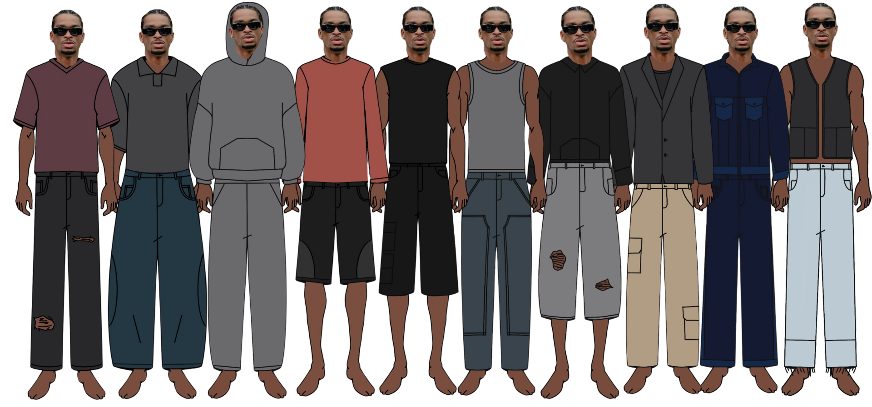

Fonte: Montagem elaborada pela autora, 2025.

- Tabela de medidas

A Rhude é reconhecida por adotar uma grade de tamanhos que vai do PP ao XGG. No entanto, o site oficial da marca não disponibiliza uma tabela de medidas detalhada referente às suas modelagens. Para definição dos manequins utilizados na coleção, foi utilizada como base de análise a tabela presente no livro Modelagem plana masculina, de Paulo Fulco. Com base nessa referência, o manequim 42 foi identificado como o mais adequado para representar as peças da coleção.

Figura 71- Tabela de medidas masculina.
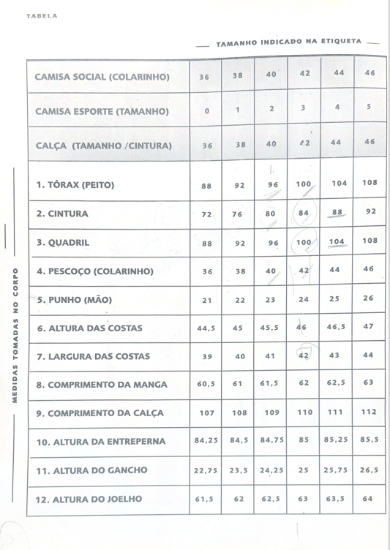

Fonte: Imagem tirada do livro Modelagem plana masculina, 2025.

- Fichas de Desenvolvimento
Ficha de desenvolvimento 1 – look 1 (Temporada Regular)
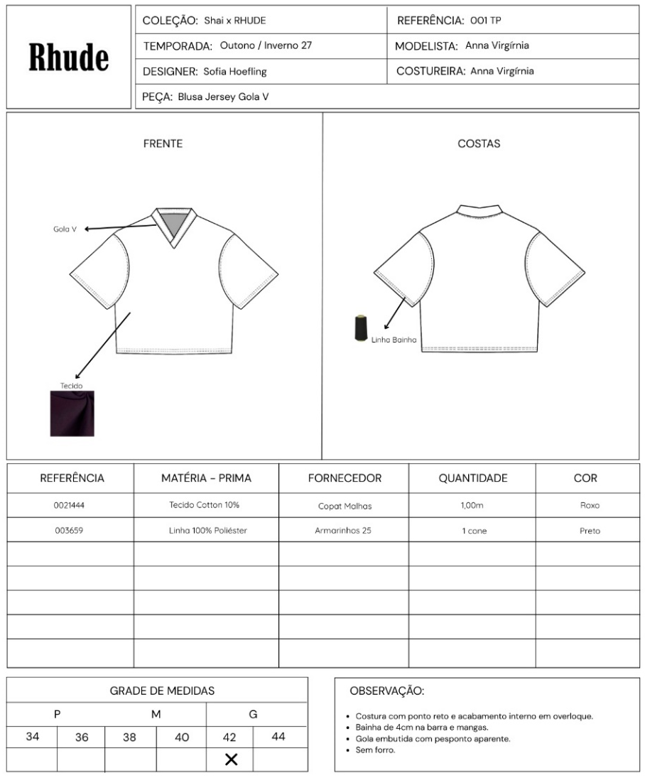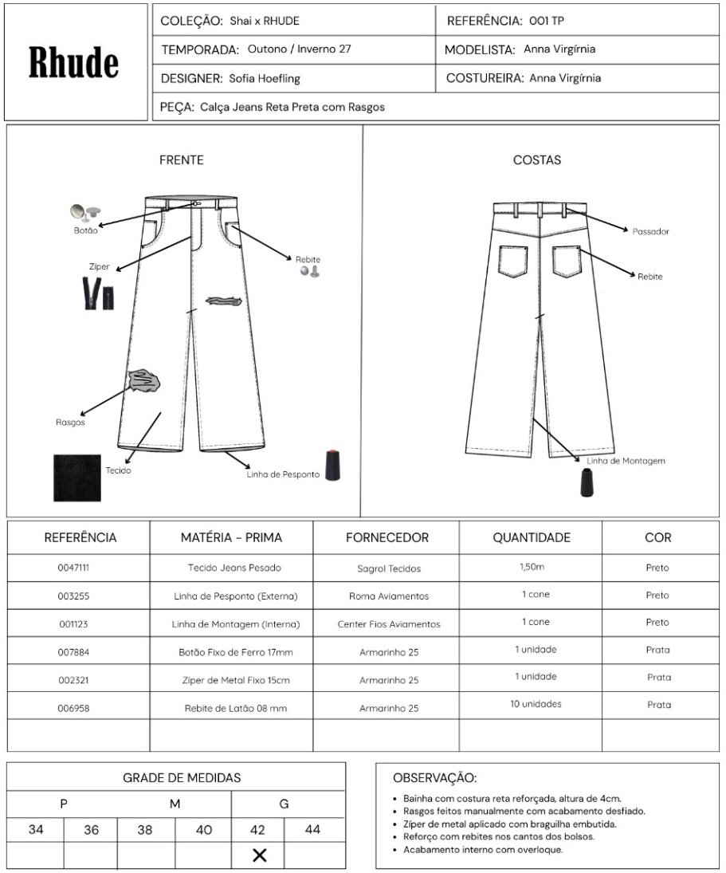
Fonte: Montagem elaborada pela autora, 2025.

Ficha de desenvolvimento 2 – look 2 (Temporada Regular)
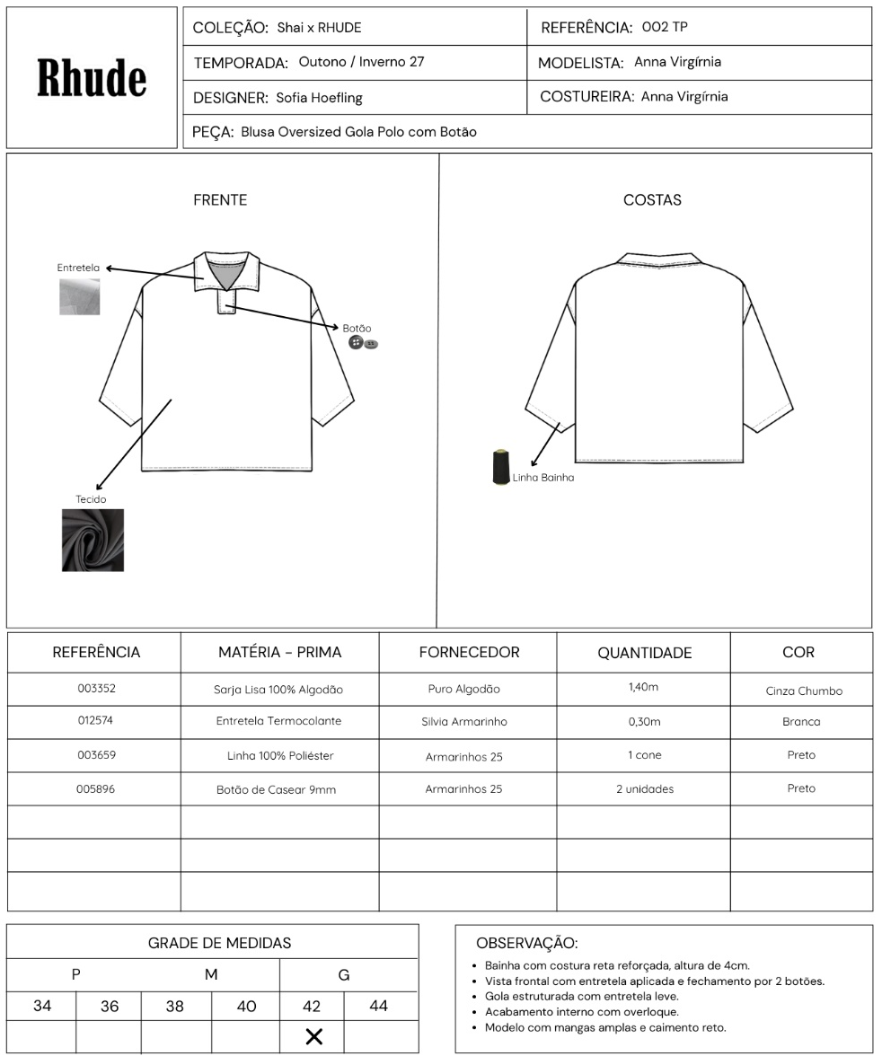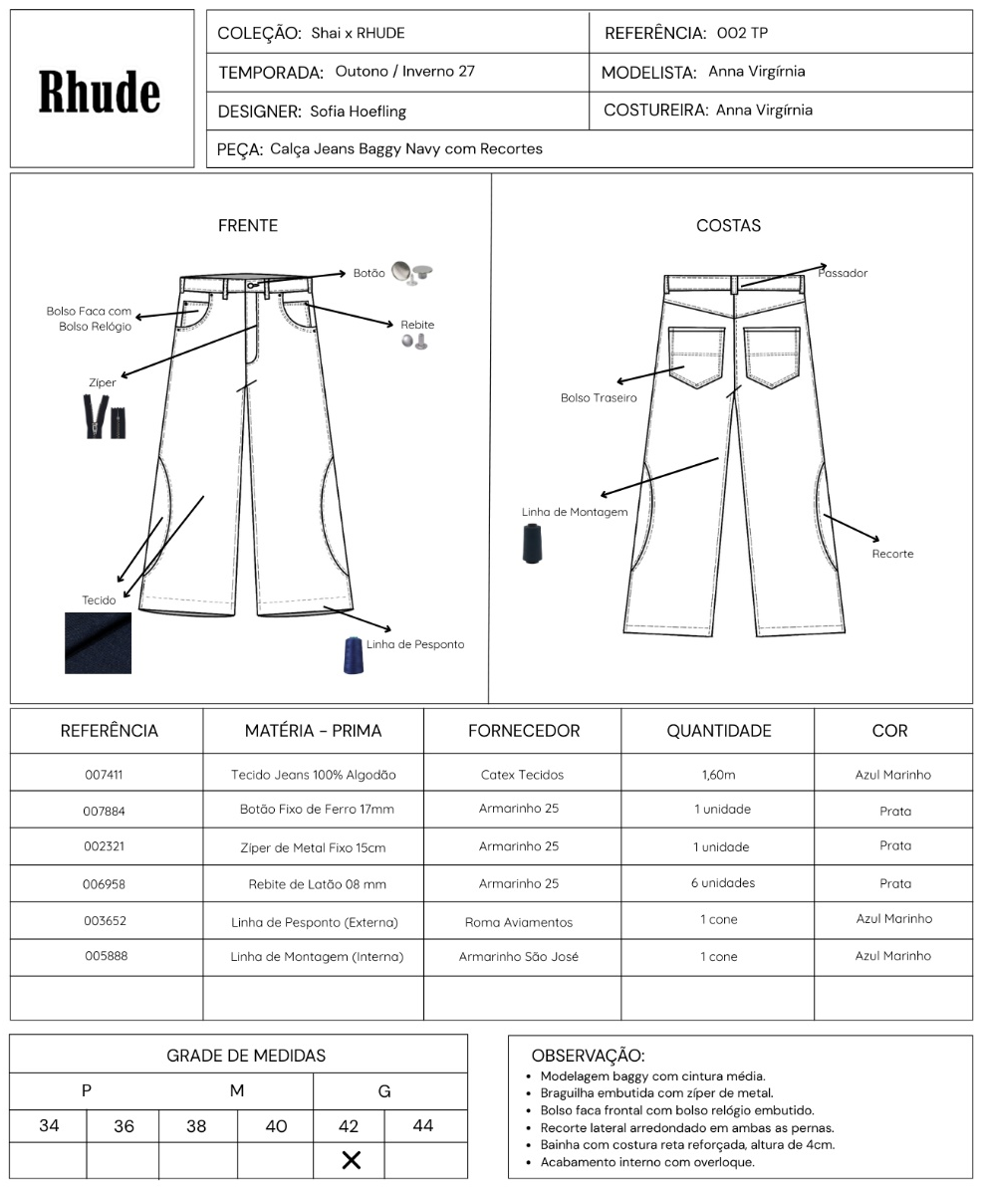
Fonte: Montagem elaborada pela autora, 2025.

Ficha de desenvolvimento 3 – look 3 (Temporada Regular)
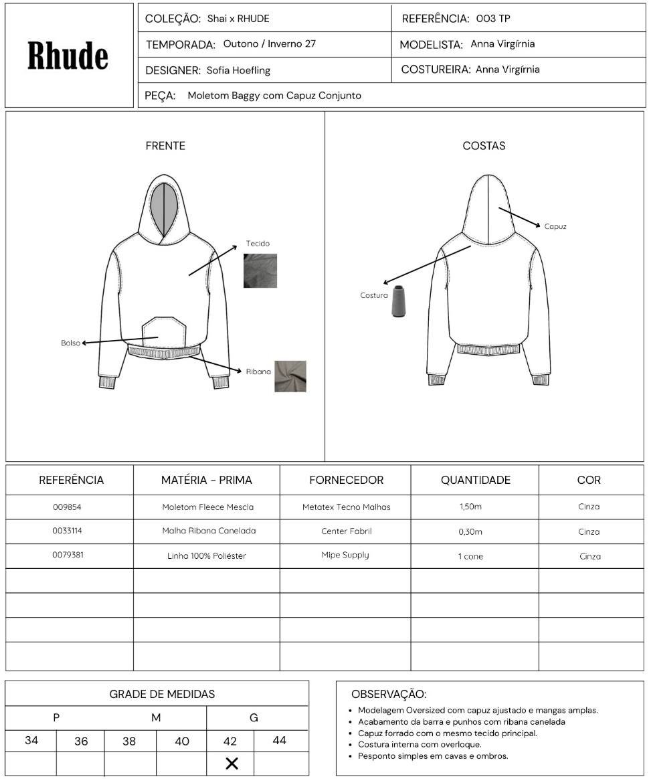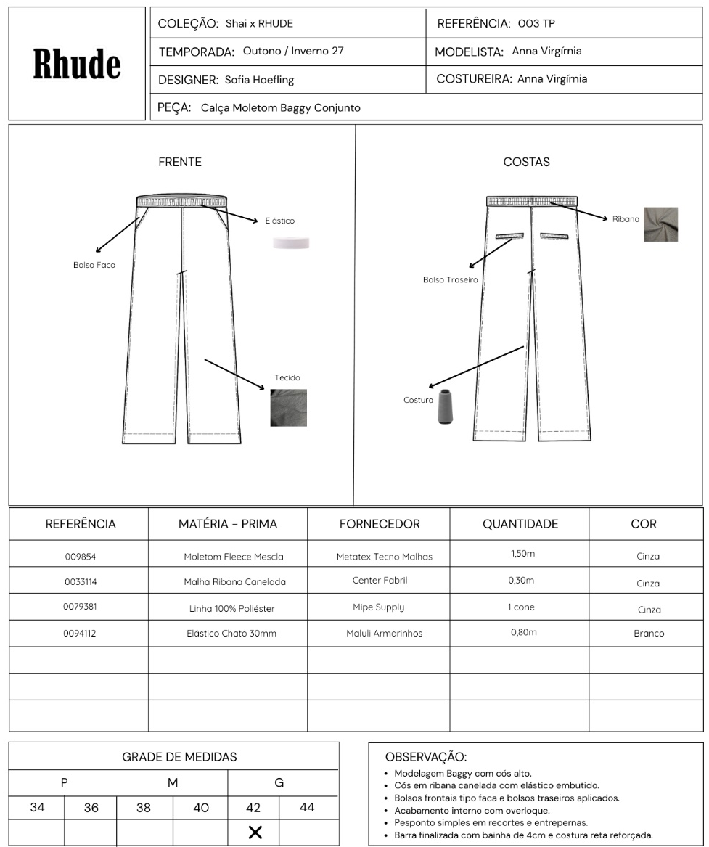
Fonte: Montagem elaborada pela autora, 2025.

Ficha de desenvolvimento 4 – look 4 (Temporada Regular)
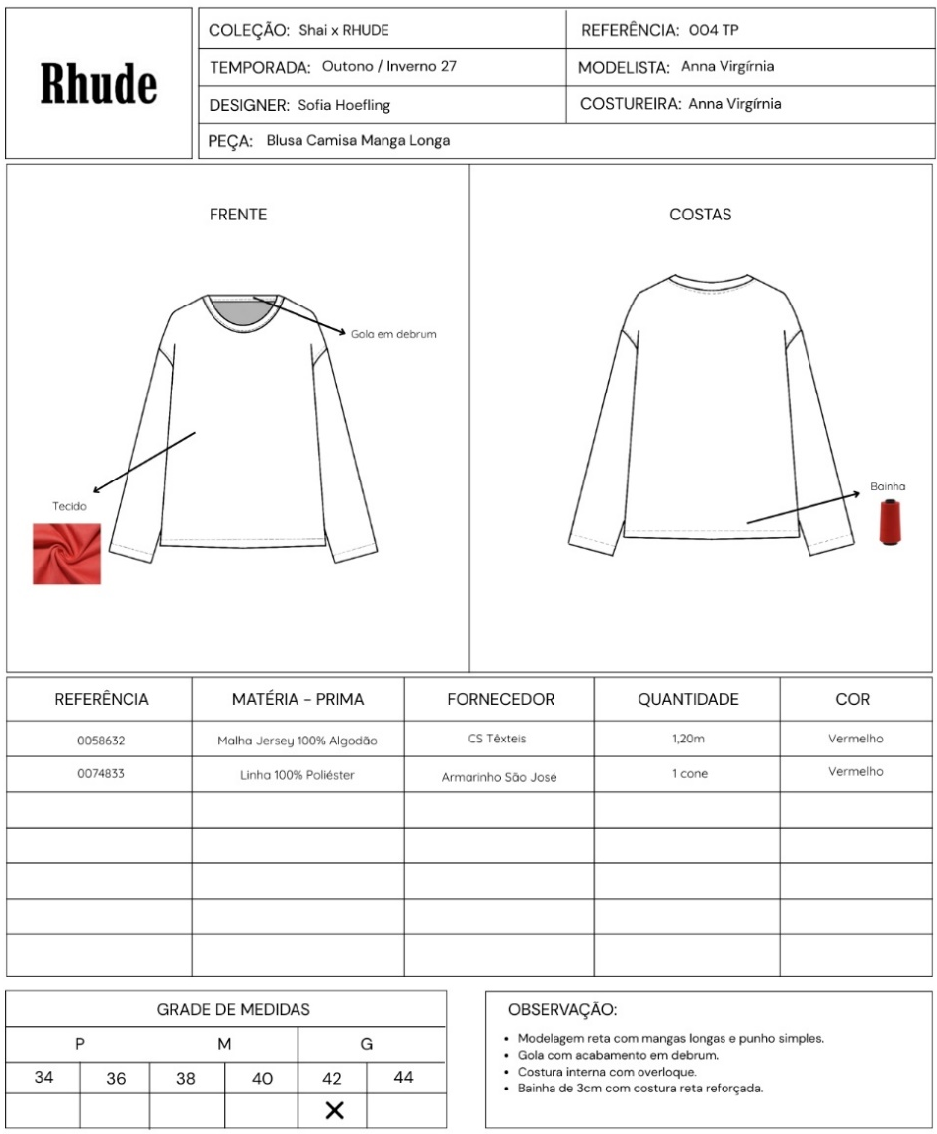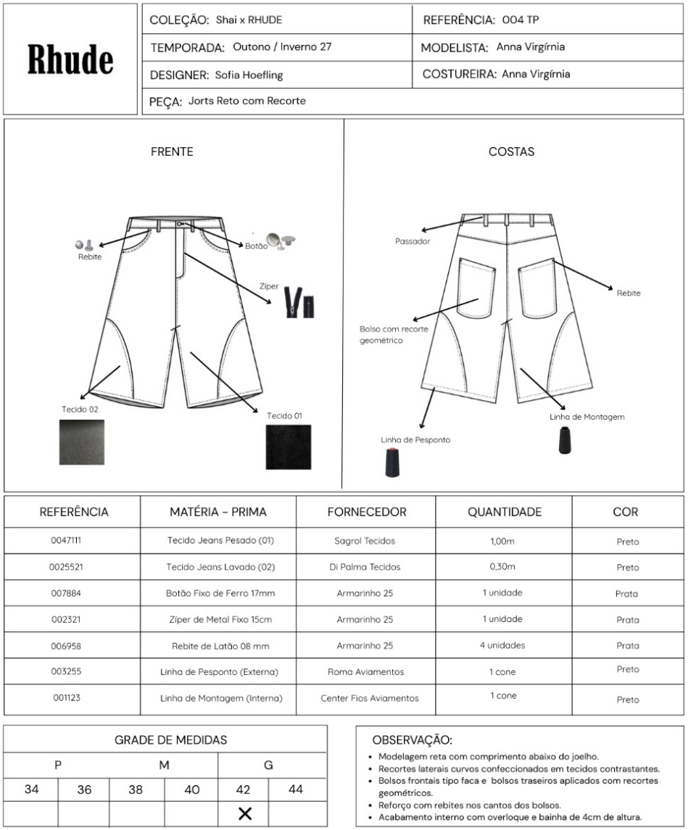
Fonte: Montagem elaborada pela autora, 2025.
Ficha de desenvolvimento 5 – look 1 (Playoffs)
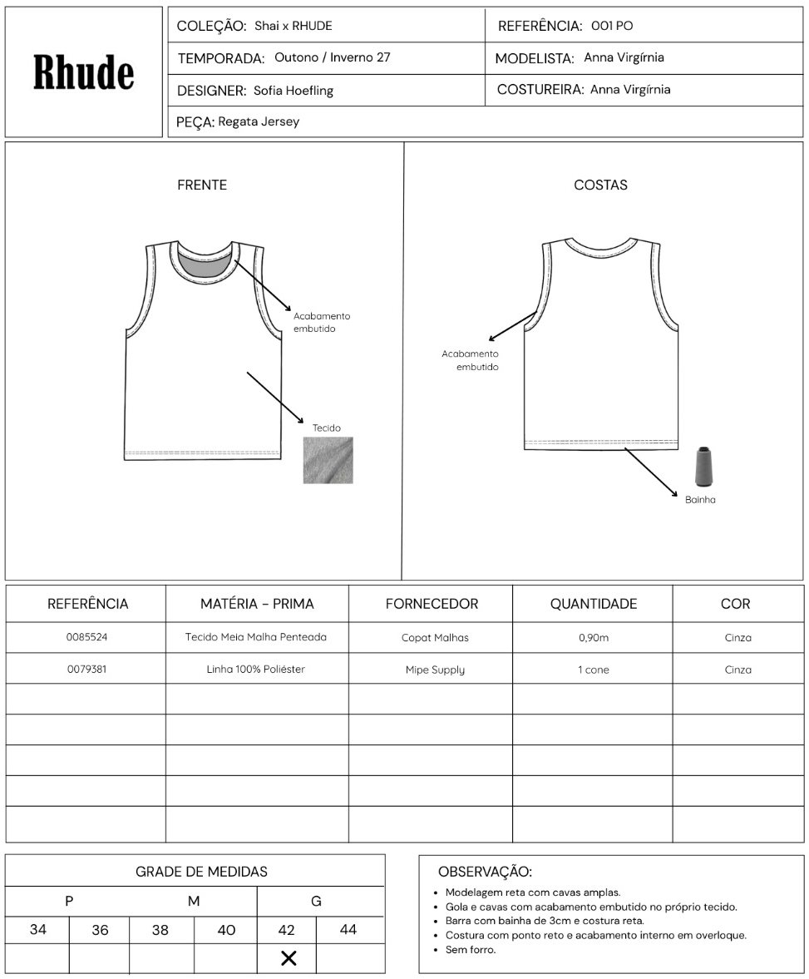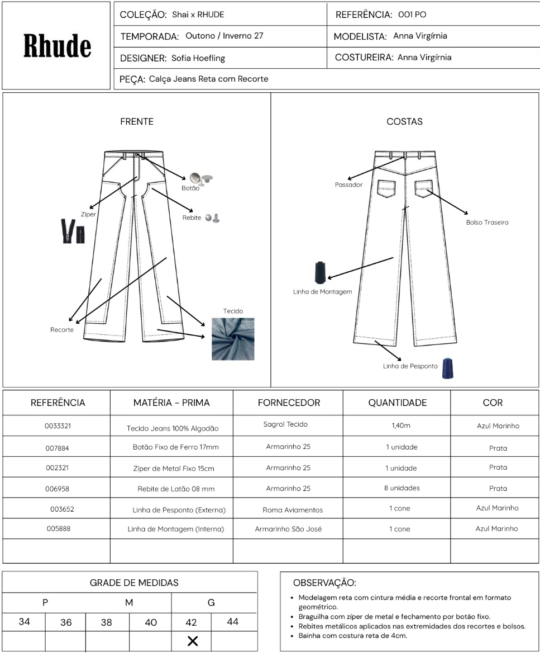

Fonte: Montagem elaborada pela autora, 2025.
Ficha de desenvolvimento 6 – look 2 (Playoffs)
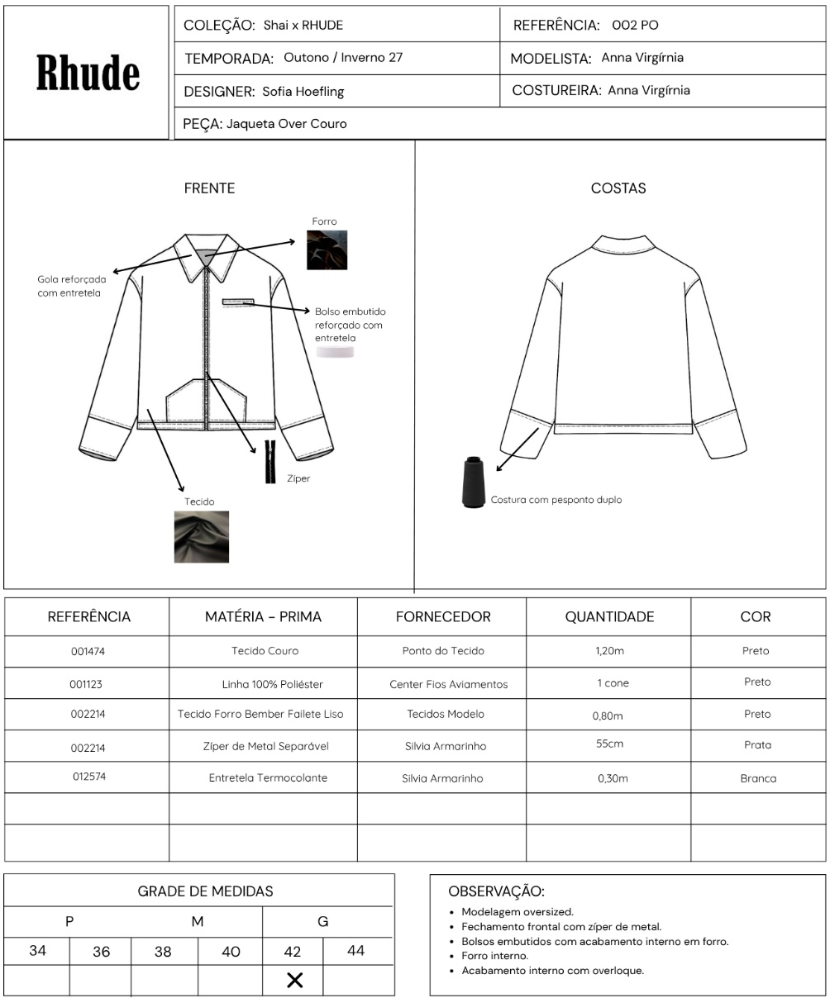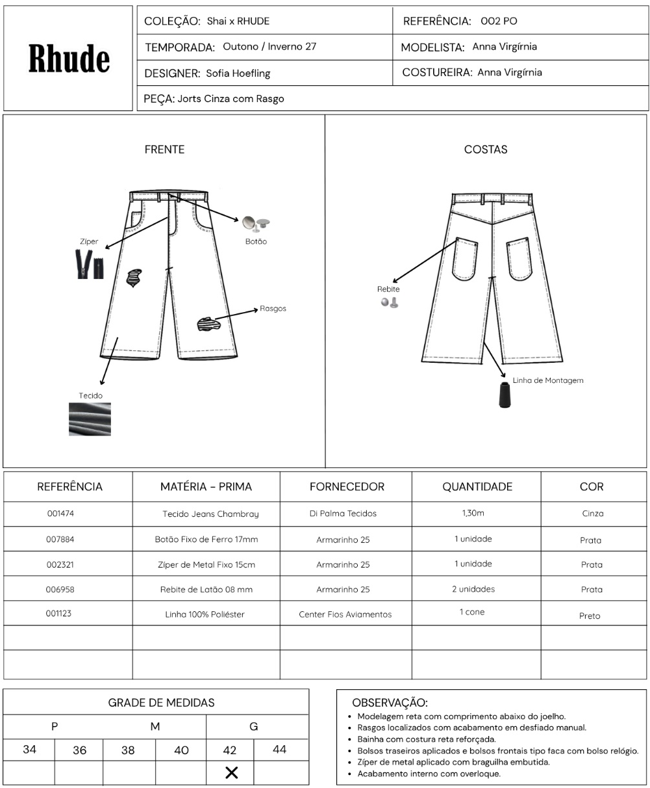
Fonte: Montagem elaborada pela autora, 2025.
Ficha de desenvolvimento 7 – look 3 (Playoffs)

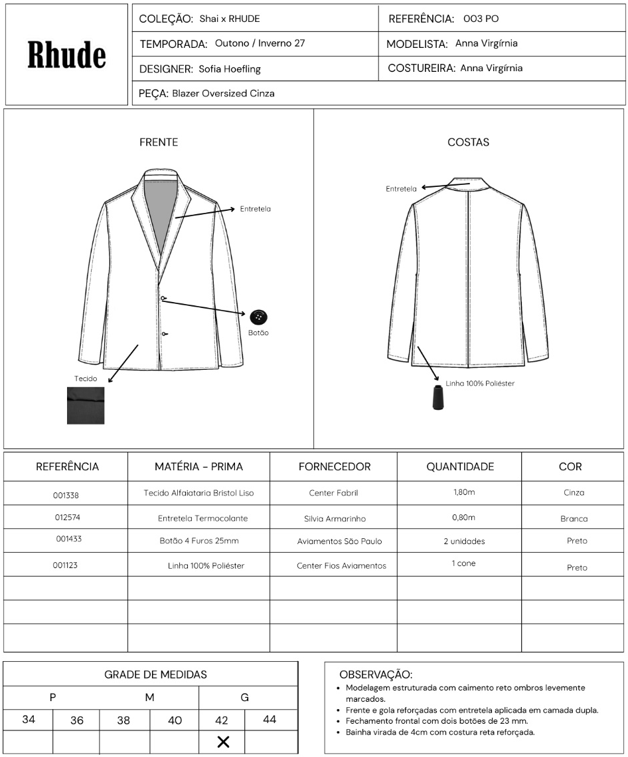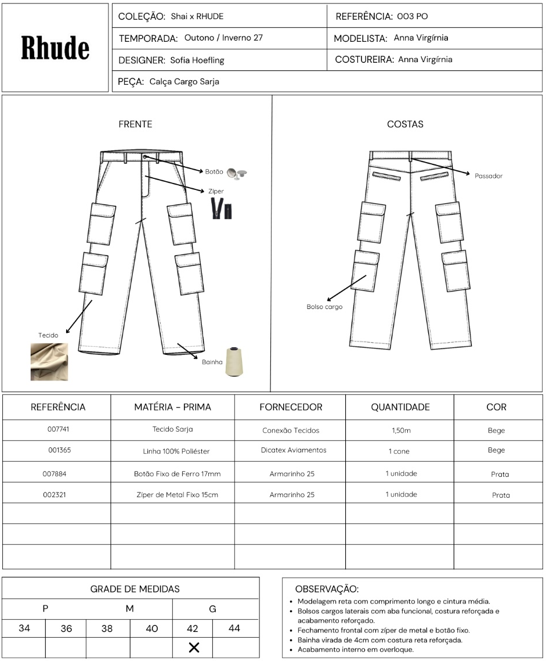
Fonte: Montagem elaborada pela autora, 2025.
Ficha de desenvolvimento 8– look 1 (Finais)
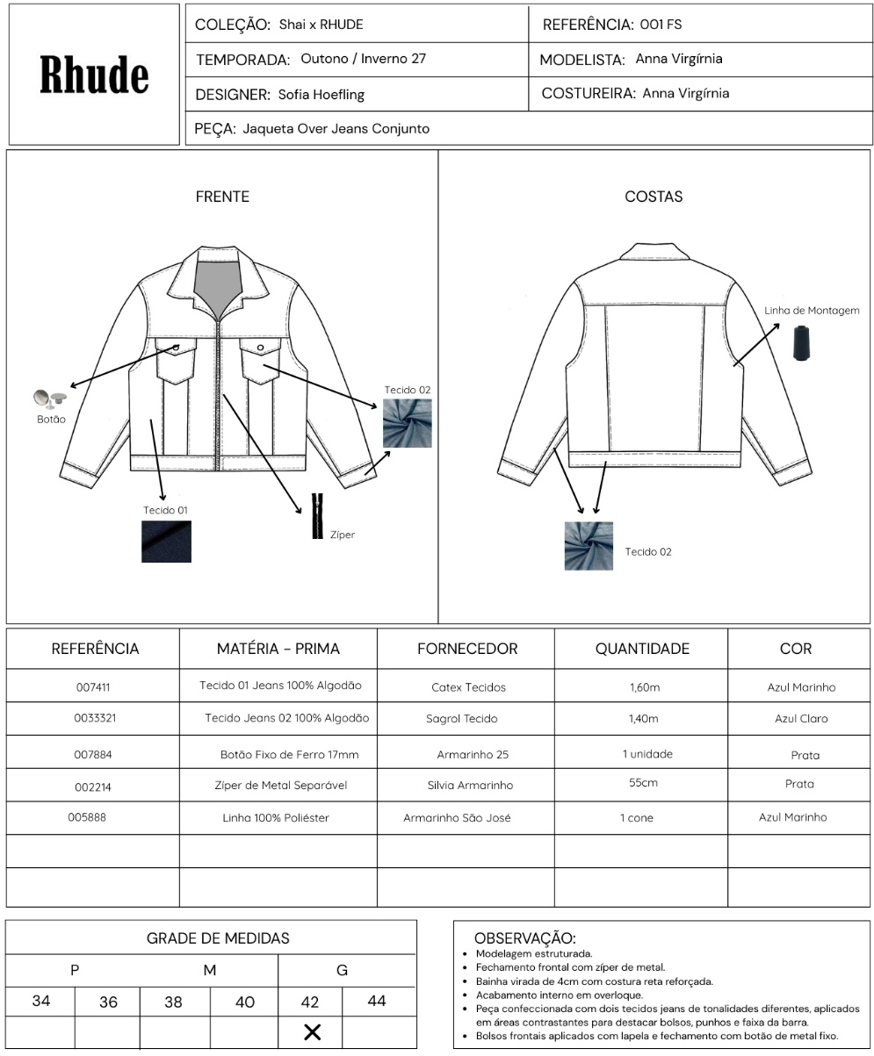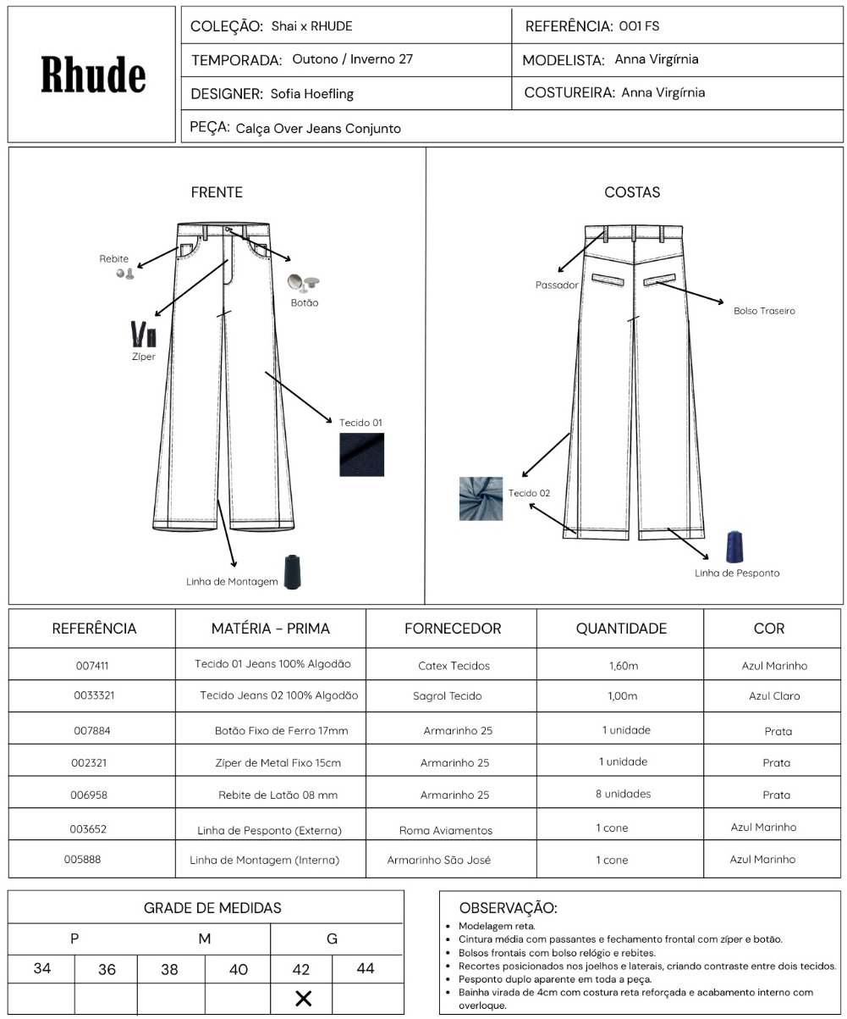
Fonte: Montagem elaborada pela autora, 2025.
Ficha de desenvolvimento 9– look 2 (Finais)
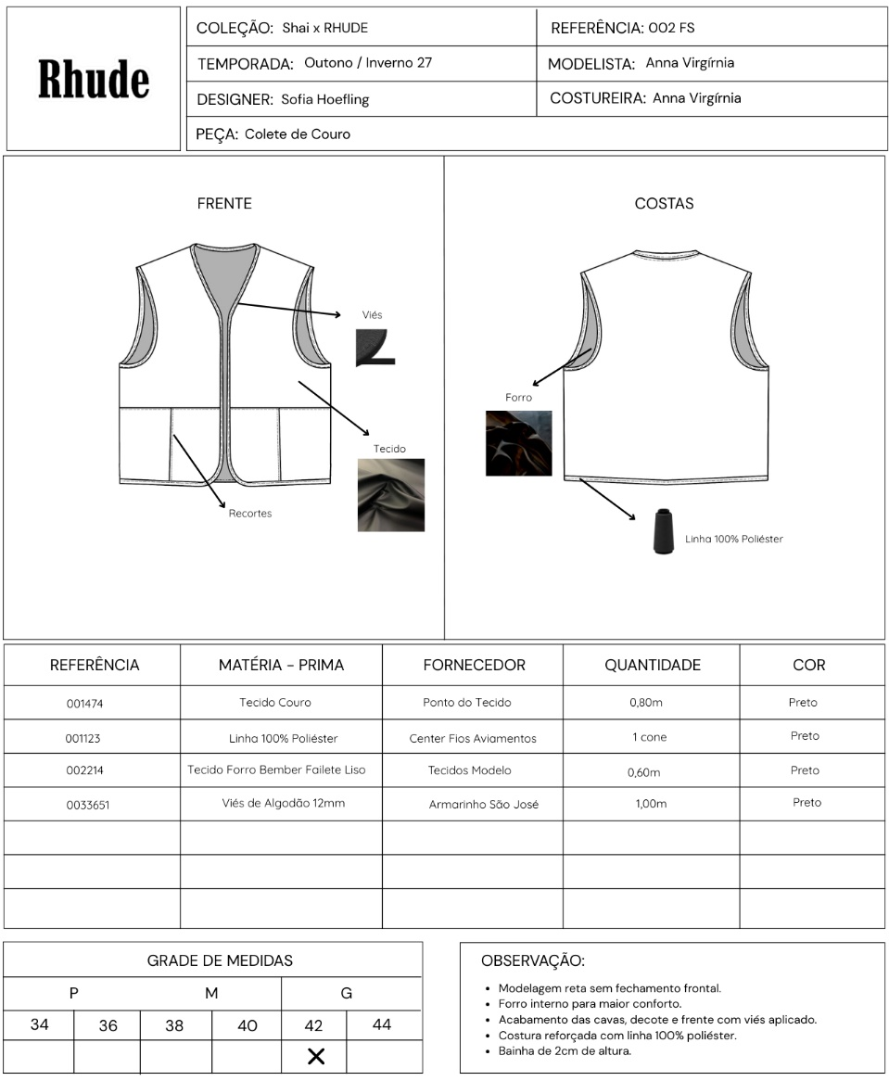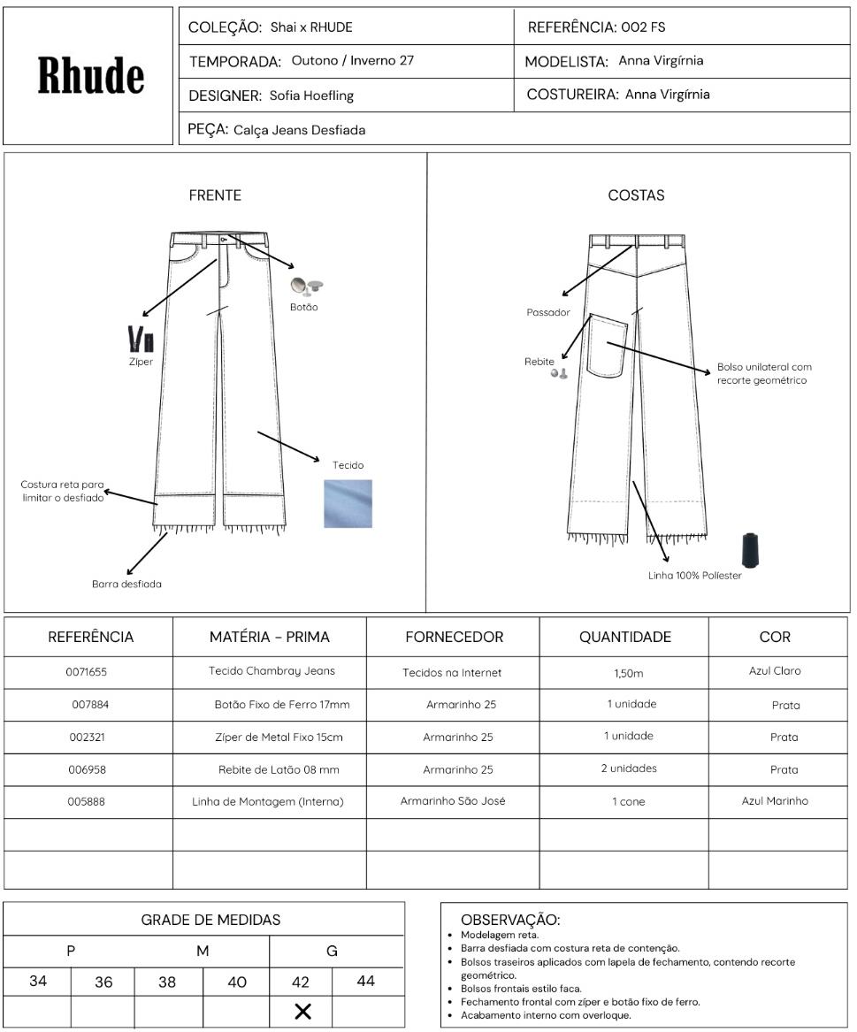
Fonte: Montagem elaborada pela autora, 2025.

- Protótipo
Moodboard 11 - Representação do protótipo, croqui look 5 (Temporada Regular)
Fonte: Moodbord elaborado pela autora a partir de imagens coletadas na internet, 2025.

Para tornar tangível a proposta desta coleção, foi desenvolvido um protótipo que representa um dos looks da linha Temporada Regular, selecionado por sintetizar com clareza os principais direcionamentos estéticos e funcionais do projeto. Esse look se destaca pelo uso de formas amplas e pela combinação de materiais com diferentes características.
A confecção foi realizada com apoio técnico da modelista Anna Virgínia, responsável pela elaboração da modelagem e pela costura das peças. O processo de produção buscou preservar a fidelidade ao desenho original e assegurar um bom acabamento em todas as etapas de montagem.
A regata foi confeccionada em malha de algodão, enquanto a bermuda utiliza couro sintético, reforçando o aspecto urbano e sofisticado da proposta. A construção deste protótipo cumpre, assim, o papel de materializar os conceitos da coleção e validar suas possibilidades em termos de modelagem, caimento e coerência estética.

Ficha Técnica 1- Blusa Prototipada
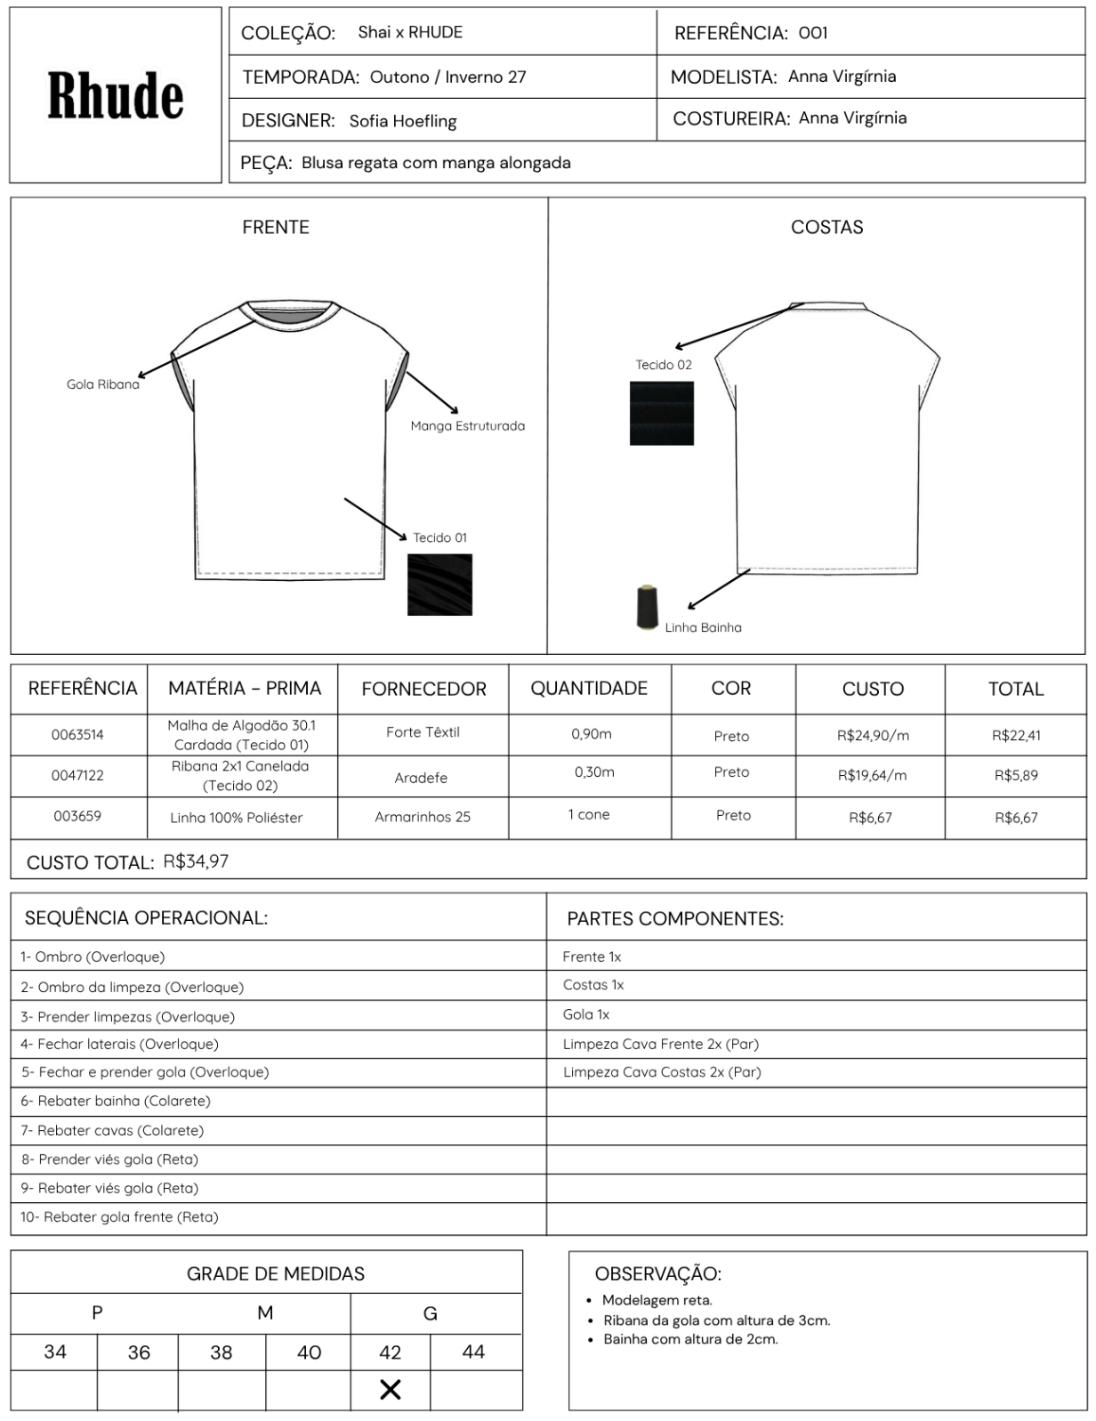
Fonte: Montagem elaborada pela autora, 2025.
Ficha Técnica 2- Bermuda Prototipada.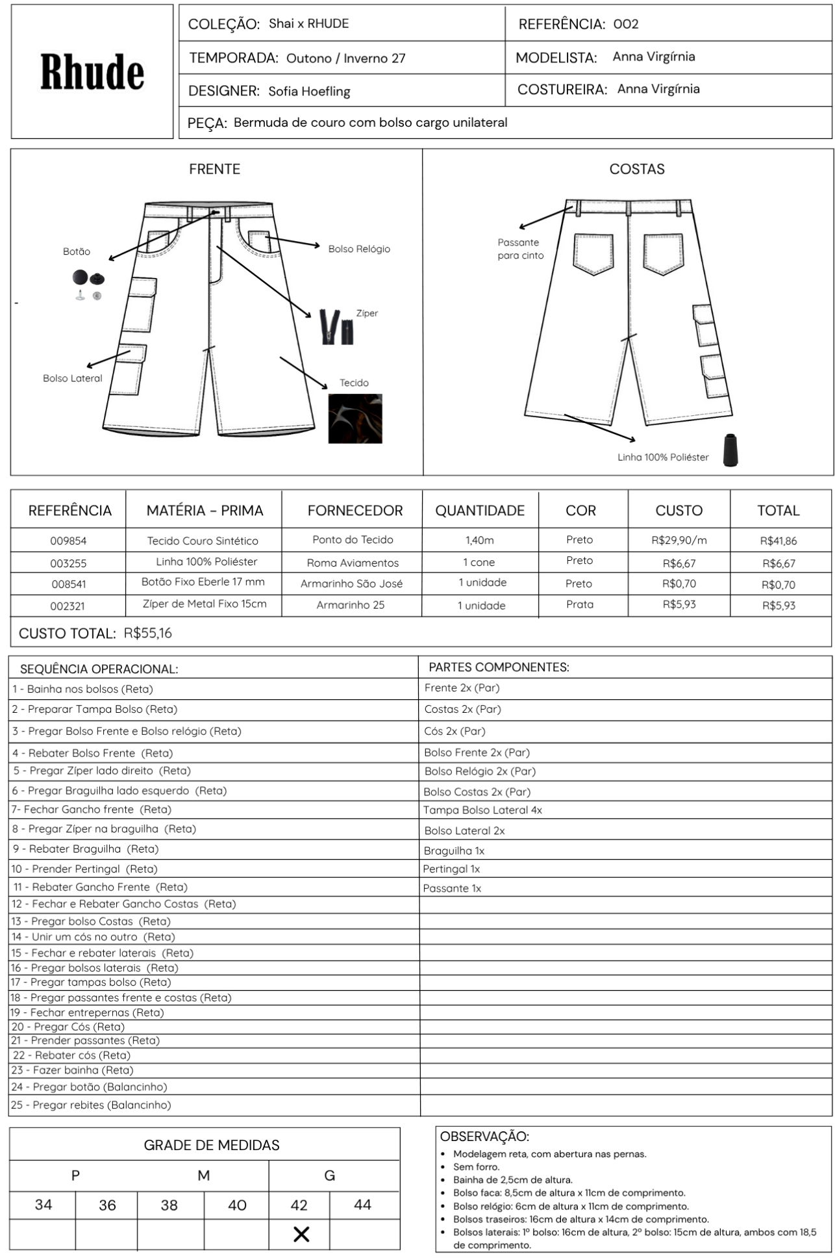
Fonte: Montagem elaborada pela autora, 2025.

- Modelagem e Construção (Blusa)
Figura 72- Modelagem da blusa no papel.
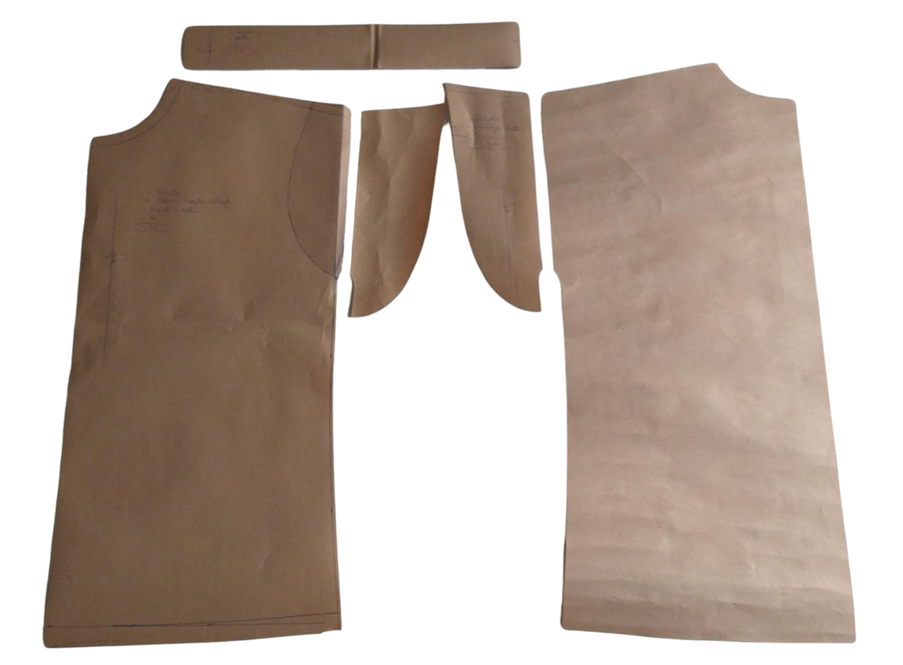
Fonte: Montagem elaborada pela autora, 2025.
Figura 73- Partes compenentes da blusa.

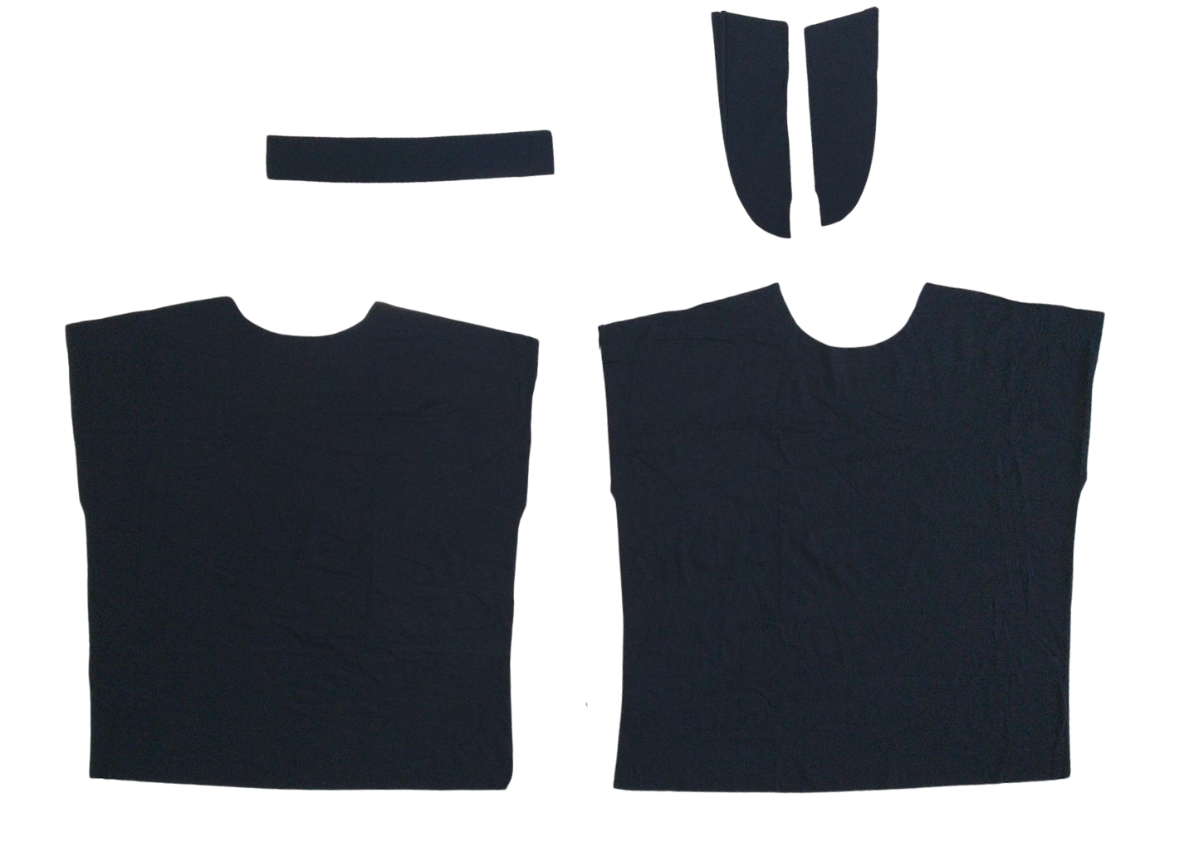
Fonte: Montagem elaborada pela autora, 2025.

- Modelagem e Construção (Bermuda)
Figura 74- Modelagem da bermuda no papel.
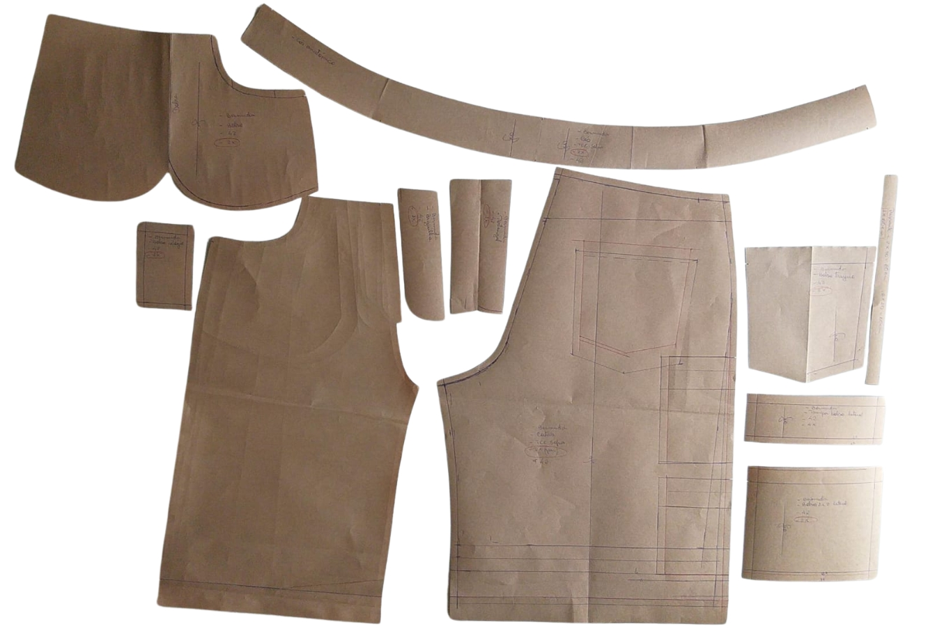
Fonte: Montagem elaborada pela autora, 2025.

Figura 75- Encaixe da bermuda no tecido.
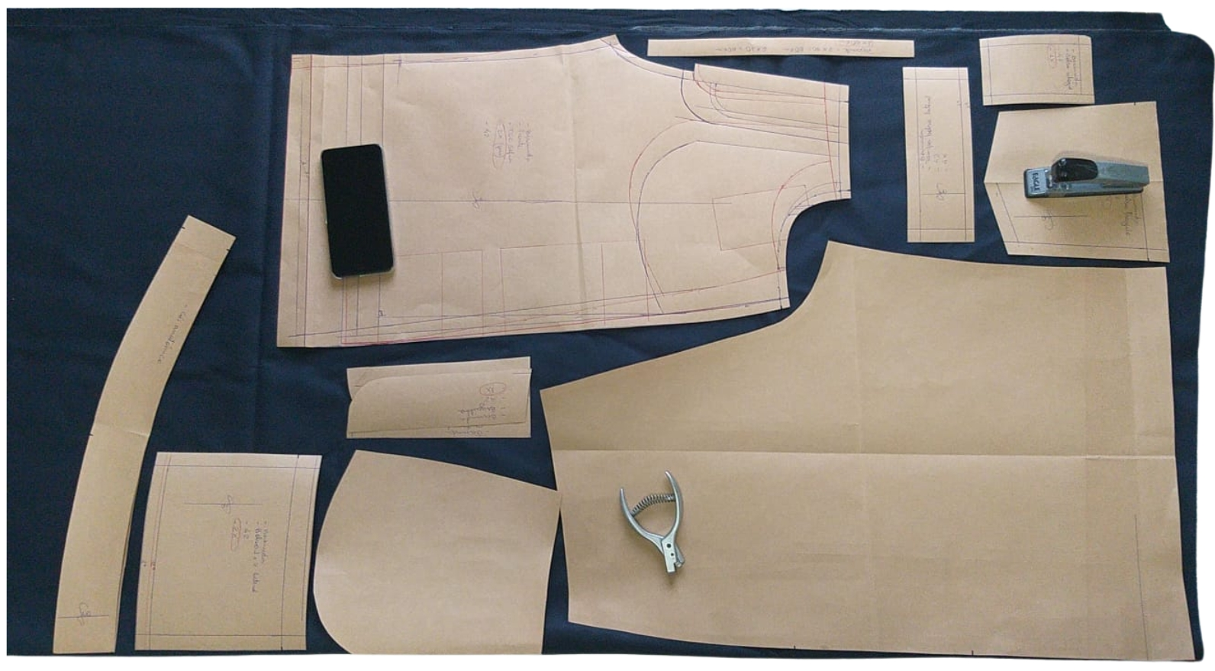
Fonte: Montagem elaborada pela autora, 2025.

Figura 76- Marcação das partes componentes no tecido.
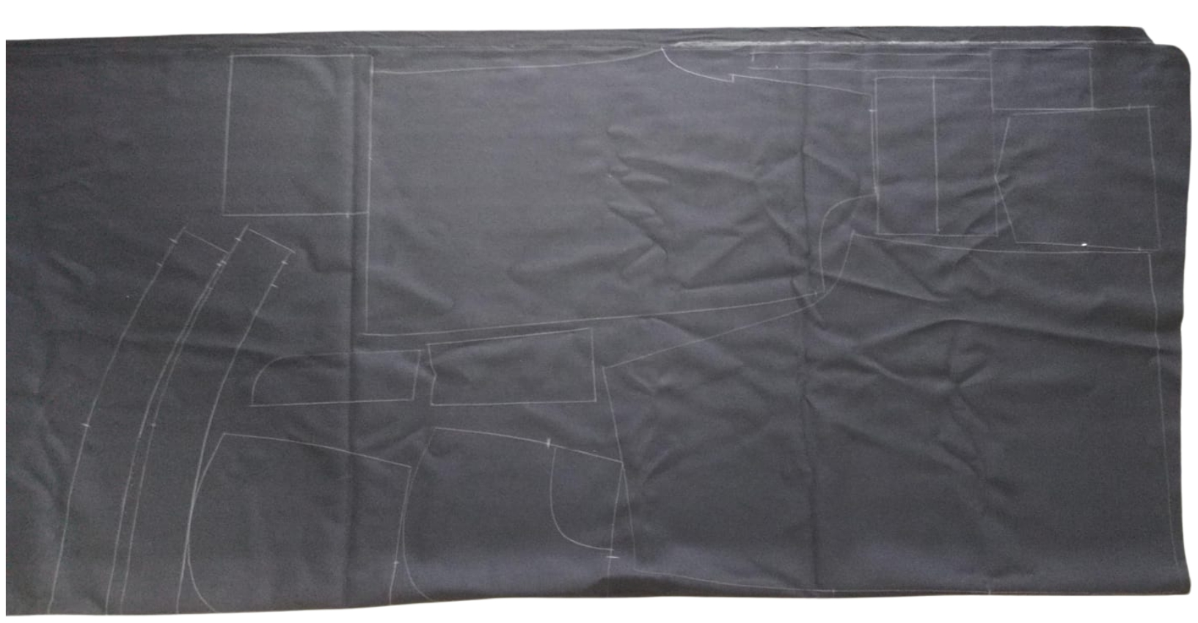
Fonte: Montagem elaborada pela autora, 2025.

- Peças finalizadas

Figura 77- Blusa e bermuda expostas no manequim 42.
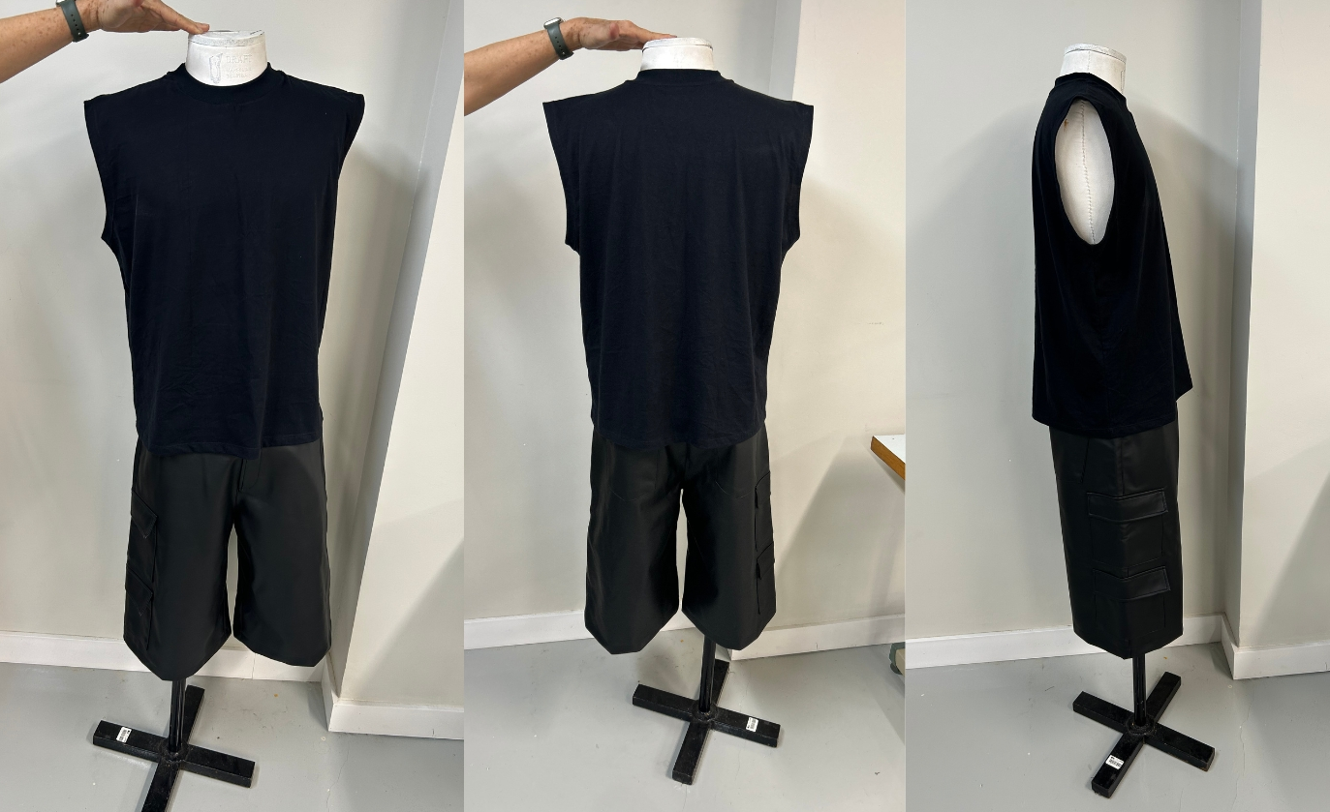
Fonte: Montagem elaborada pela autora, 2025.
Figura 78- Detalhes das peças.
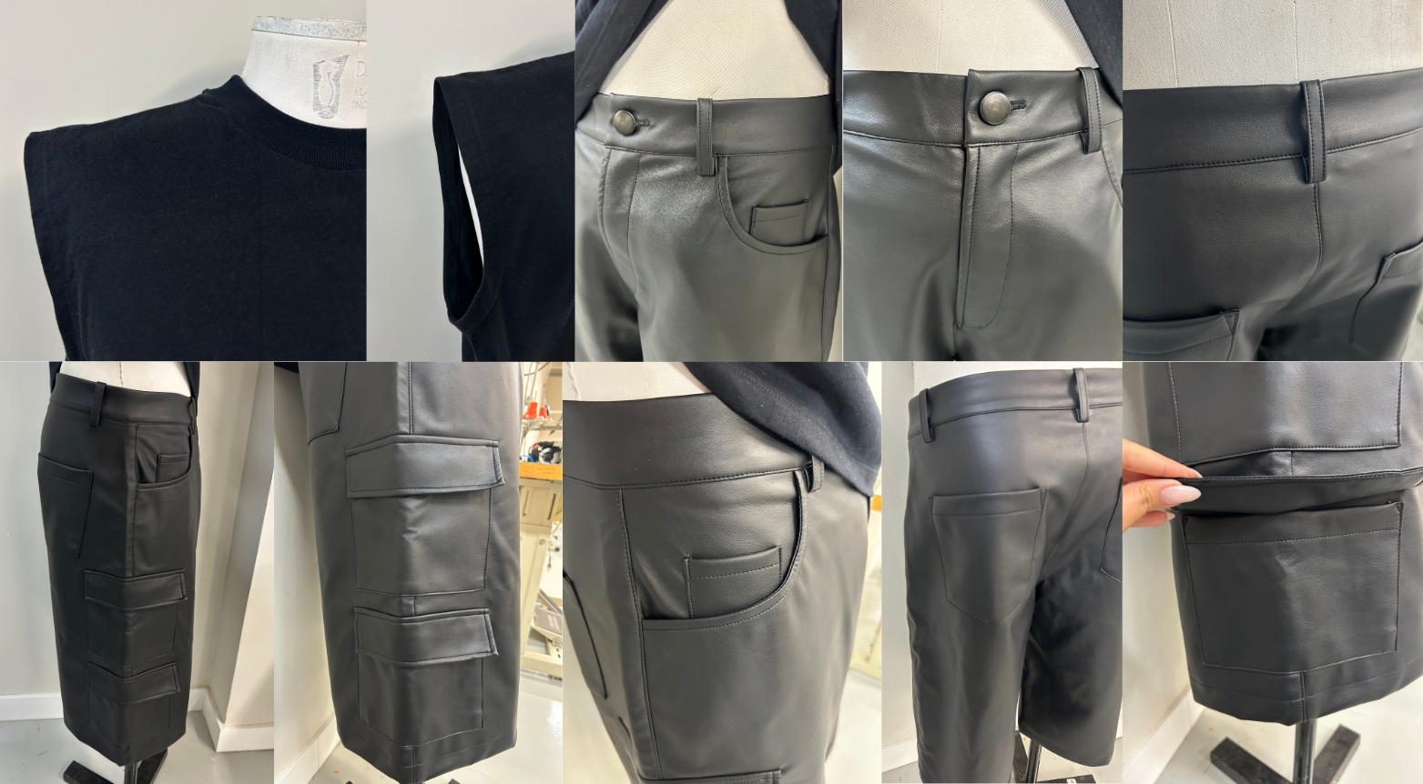
Fonte: Montagem elaborada pela autora, 2025.

- Ensaio fotográfico
Para traduzir visualmente os conceitos e referências da coleção, o ensaio fotográfico foi pensado como uma extensão da proposta, reforçando a relação entre moda e esporte, com ênfase na autenticidade, na expressão individual e na vestibilidade das peças em um modelo.
Embora o ensaio não tenha sido realizado no “túnel”, espaço tradicional dos desfiles pré-jogo, a escolha da quadra de basquete como cenário foi proposital. Esse é o espaço onde Shai Gilgeous-Alexander expressa seu potencial e sua essência enquanto atleta, fortalecendo a relação entre estilo e performance.
A presença do modelo na quadra busca capturar essa energia e autenticidade, estabelecendo uma conexão entre a inspiração dos looks do túnel e a realidade vivida dentro do jogo. Dessa forma, o ensaio destaca a moda como parte fundamental da identidade do atleta, que se manifesta tanto dentro quanto fora das quadras.

Figura 79 - Ensaio fotográfico das peças.
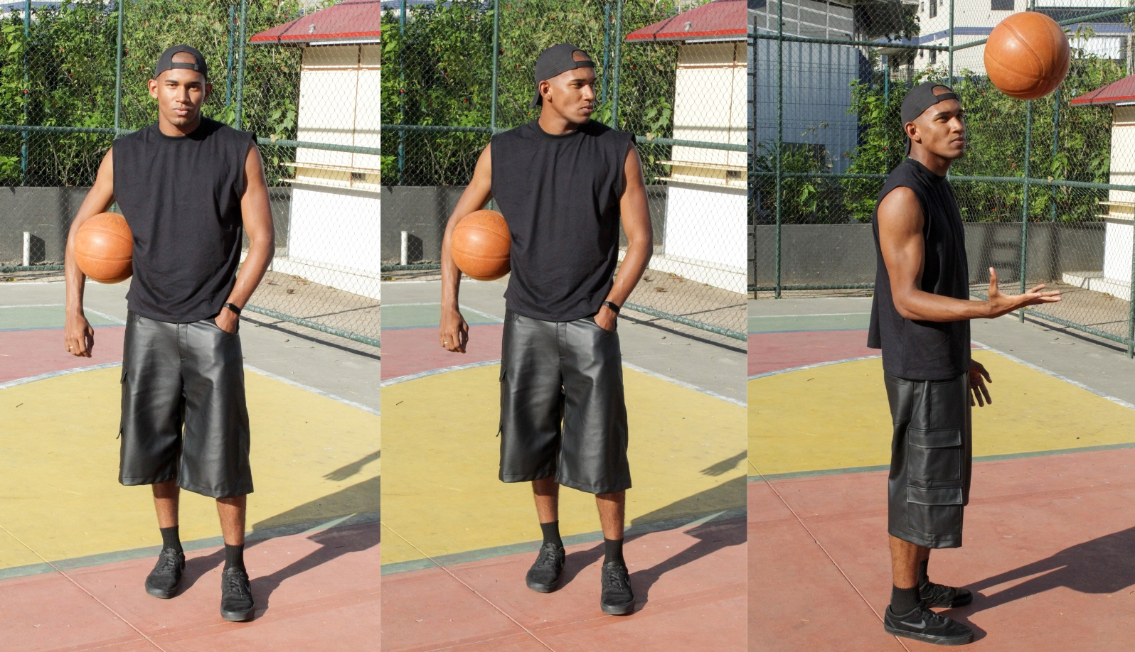
Fonte: Montagem elaborada pela autora, 2025.

Figura 80 - Ensaio fotográfico das peças.
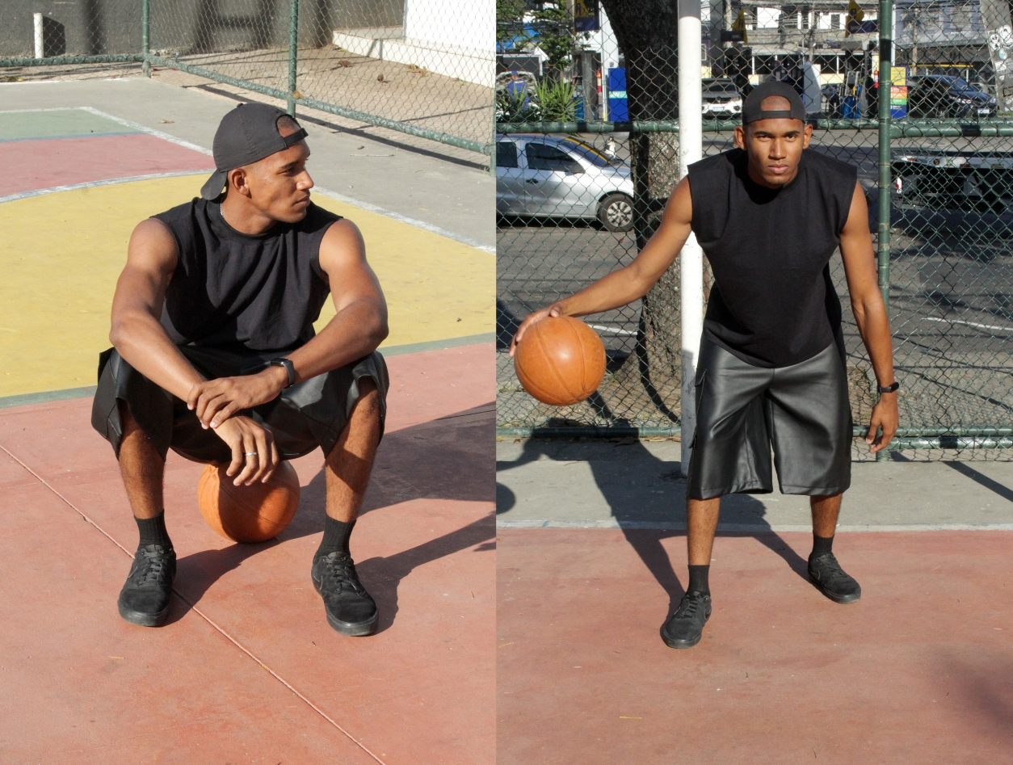
Fonte: Montagem elaborada pela autora, 2025.
Figura 81 - Ensaio fotográfico das peças.
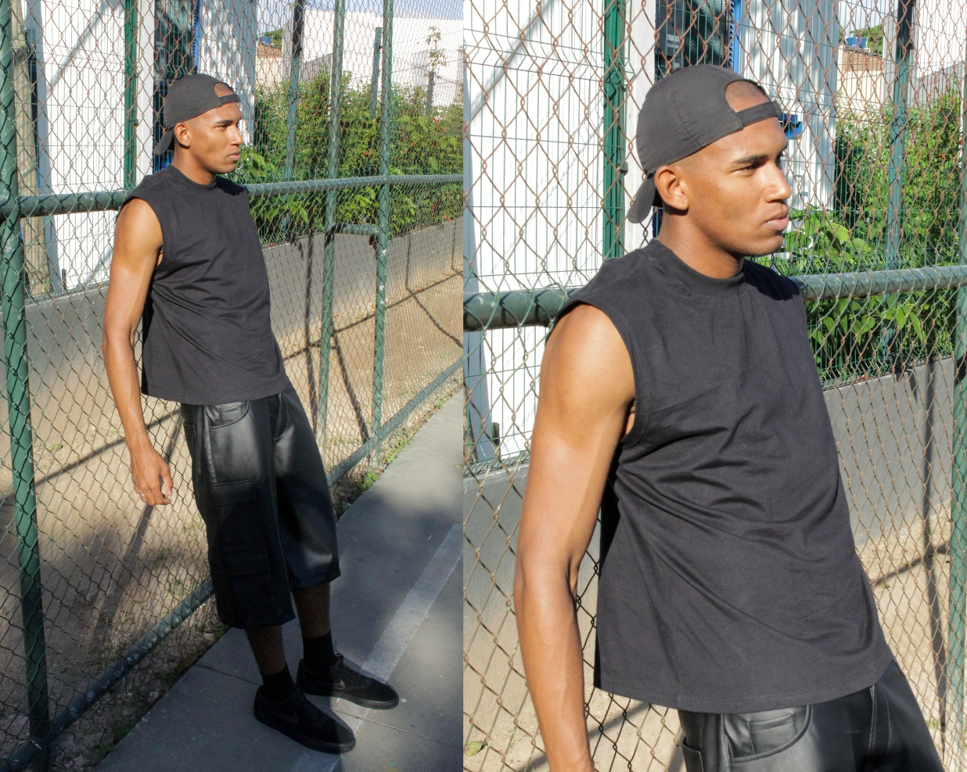
Fonte: Montagem elaborada pela autora, 2025.
Figura 82 - Ensaio fotográfico das peças.
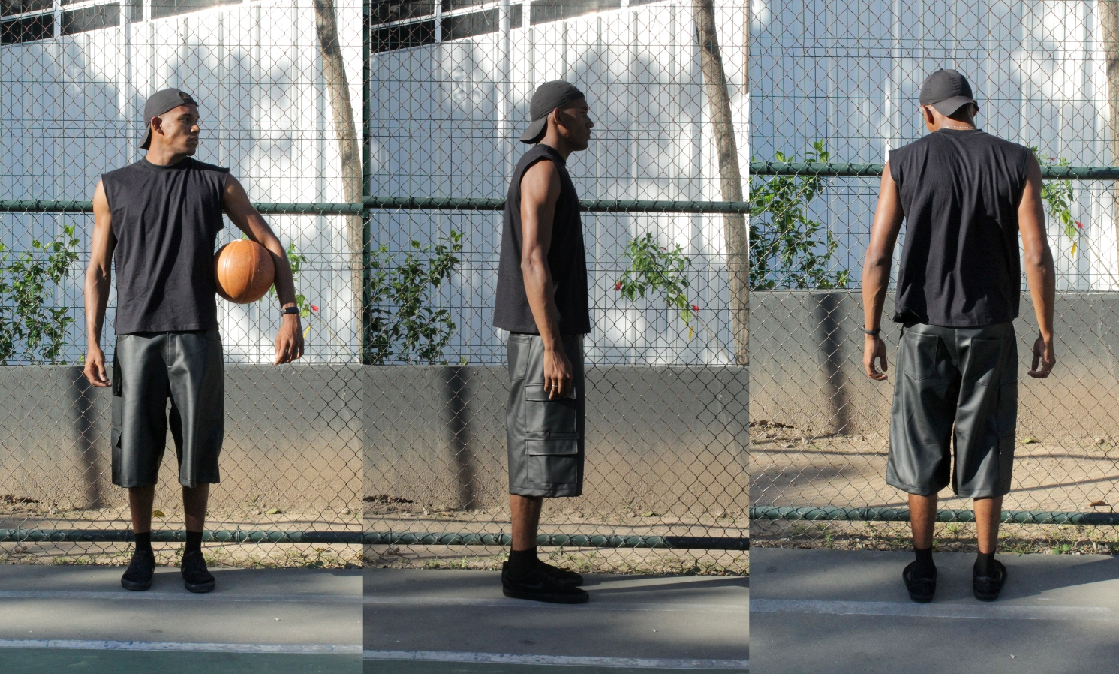
Fonte: Montagem elaborada pela autora, 2025.

Figura 83 - Ensaio fotográfico das peças.
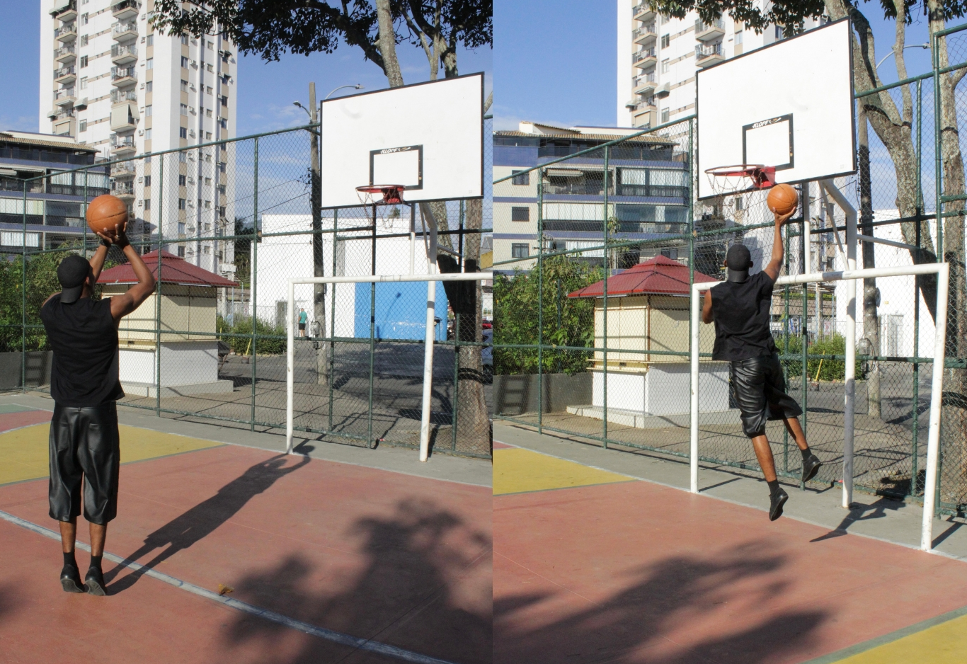
Fonte: Montagem elaborada pela autora, 2025.

CONSIDERAÇÕES FINAIS
Este trabalho me permitiu unir duas coisas que eu gosto e que fazem parte da minha vida: a moda e o esporte. Ao longo do processo, pude perceber como essas duas áreas se conectam de forma natural e potente. Mais do que observar essa relação na teoria, pude explorá-la na prática, criando uma proposta que traduz visualmente tudo o que venho pesquisando e construindo ao longo da graduação. O “desfile do túnel”, que antes eu via apenas como uma curiosidade estética, passou a representar um espaço real de expressão individual, onde estilo e identidade se afirmam sem precisar de palavras.
A escrita deste trabalho foi, para mim, um processo de descoberta. Em cada capítulo, fui entendendo melhor como as referências se conectavam e como tudo que me inspira — dos jogos da NBA às passarelas de moda — podia ganhar forma dentro de um projeto coeso. Por ter escolhido assuntos que realmente despertam meu interesse, a jornada de pesquisa e desenvolvimento foi instigante e envolvente. Ao longo do texto, tentei manter um equilíbrio entre a pesquisa histórica e cultural e o olhar criativo que sempre busquei cultivar como designer. Não foi só sobre relatar fatos, mas sobre refletir, interpretar e transformar essas informações em algo que fizesse sentido dentro da minha proposta.
A transição da teoria para a prática foi um processo fluido, em que consegui aplicar de forma consciente as referências e aprendizados reunidos ao longo do projeto. As decisões tomadas durante a criação da coleção foram pensadas com clareza e sempre guiadas pelo conceito central da proposta. No desenvolvimento do protótipo, enfrentei um desafio pontual relacionado à escolha dos tecidos: a primeira peça-teste não refletiu totalmente a ideia original, principalmente por conta da tonalidade dos materiais, que comprometeu a composição visual planejada. Apesar disso, a situação serviu como um momento importante de ajuste, reafirmando a importância da experimentação dentro do processo criativo e contribuindo para o aprimoramento do resultado final.
Ao finalizar este projeto, sinto que entrego mais do que um trabalho acadêmico. Entrego uma visão que carrega minhas referências, meu olhar e minha intenção como futura profissional. Encerrar esse ciclo representa um marco importante na minha formação, mas também o início de uma nova etapa, onde sigo buscando construir com propósito, originalidade e significado em cada criação.

REFERÊNCIAS
ASSOCIAÇÃO BRASILEIRA DE NORMAS TÉCNICAS. NBR-6023: Informação e documentação: Referência: Elaboração. São Paulo, 2018.

______. NBR-6024: informação e documentação: Numeração progressiva das seções de um documento escrito: Apresentação. São Paulo, 2012.

______. NBR-6027: Informação e documentação: Sumário: Apresentação. São Paulo, 2012.

______. NBR-6028: Informação e documentação: Resumo: Apresentação. São Paulo, 2021.

______. NBR-6034: Informação e documentação: Índice: Apresentação. São Paulo, 2004.

______. NBR-10520: Informação e documentação: Citações em documentos: Apresentação. São Paulo, 2002.

______. NBR-14724: Informação e documentação: Trabalhos Acadêmicos: Apresentação. São Paulo, 2011.

AUGUSTYN, Adam. Oklahoma City Thunder. Encyclopedia Britannica, 2025. Disponível em: https://www.britannica.com/topic/Oklahoma-City-Thunder Acesso em: 15 maio, 2025.

CASÉ, Clara. NBA 75 anos: o impacto social da liga e seus jogadores. Ge.globo, Rio de Janeiro, 2021. Disponível em: https://ge.globo.com/basquete/nba/noticia/nba-75-anos-o-impacto-social-da-liga-e-seus-jogadores.ghtml. Acesso em: 16 maio 2025.

COMITÊ OLÍMPICO INTERNACIONAL (COI). Guia da NBA 2024/25: tudo o que você precisa saber para acompanhar a temporada. Olympics, 2023. Disponível em: https://www.olympics.com/pt/noticias/guia-da-nba-2024-25-tudo-sobre-como-acompanhar. Acesso em: 16 maio 2025.

COMITÊ OLÍMPICO INTERNACIONAL (COI). This is the Dream Team. Olympics, [s.d.]. Disponível em: https://olympics.com/pt/topics/this-is-the-dream-team. Acesso em: 17 maio 2025.

DIAZ, Alejandro. La NBA: Equilibrio y Competitividad. Orientador: Ángel Angelo de los Rios. 59 f. TCC - Graduação em Comércio, Universidade de Valladolid, Espanha, 2023. Disponível em: https://uvadoc.uva.es/bitstream/handle/10324/63332/TFG-J-492.pdf?sequence=. Acesso em: 24 out, 2024.

ESPN BRASIL. All-Star Game da NBA: tudo o que você precisa saber sobre a noite de gala do basquete. ESPN Brasil, 2024. Disponível em: https://www.espn.com.br/nba/artigo/_/id/14790309/all-star-game-nba-tudo-o-que-precisa-saber-sobre-noite-gala-basquete. Acesso em: 16 maio 2025.

FARFETCH. [Site institucional]. Disponível em: https://www.farfetch.com/br/ Acesso em: 17 maio, 2025.
FERREIRA, Rolando. NBA, CBB e NBL: Relações de Poder no Universo Organizacional do Basquetebol Brasileiro. Orientador: Prof°. Dr. Fernando Renato Cavichiolli. 212 p. Dissertação de Mestrado - Curso de Educação Física, Universidade Federal do Paraná, Curitiba, 2008. Disponível em: https://cev.org.br/media/biblioteca/4024005.pdf. Acesso em: 24 out, 2024.

FULCO, Paulo de Tarso; SILVA, Rosa Lúcia de Almeida. Modelagem plana masculina. Rio de Janeiro: Senac Nacional, 2003. 144 p.

GEOFFREYS, Clayton. Shai Gilgeous-Alexander: The Inspiring Story of One of Basketball’s Star Guards. United States of America: Calvintir Books, LLC. 2024.

GILBERT, Anthony. Why Allen Iverson’s style influence starts with his braids. GQ, 10 jan. 2023. Disponível em: https://www.gq.com/story/allen-iverson-style-history. Acesso em: 17 maio 2025.

GRUPO GLOBO. [Site institucional]. Disponível em: https://ge.globo.com. Acesso em: 16 maio 2025.

HAGUEHARA, Felipe; FACINI, Heitor. O Dress Code na NBA: um ataque à individualidade ou uma busca pela imagem profissional? Buzzer Beater, 14 mar. 2017. Disponível em: https://medium.com/buzzerbeaterbr/o-dress-code-na-nba-um-ataque-a-individualidade-ou-uma-busca-pela-imagem-profissional-fb838e690cea. Acesso em: 17 maio 2025.

HIGHSNOBIETY. LeagueFits: All About The NBA Tunnel Fits Platform. Highsnobiety, [s.d.]. Disponível em: https://www.highsnobiety.com/tag/leaguefits/. Acesso em: 17 maio 2025.

HOLMES, Baxter. Kobe Bryant, Shaquille O’Neal clear the air in wide-ranging podcast. ESPN, 1 set. 2015. Disponível em: https://www.espn.com.au/blog/los-angeles/lakers/post/_/id/41768/kobe-bryant-shaquille-oneal-clear-the-air. Acesso em: 15 maio 2025.

HUBER, Eliza. First the NBA, now F1: a study in athletes making a stylish entrance. Who What Wear, 23 fev. 2024. Disponível em: https://www.whowhatwear.com/fashion/celebrity/celebrity-style/nba-formula-one-entrance-fashion. Acesso em: 17 maio 2025.

KOTLER, Philip; KARTAJAYA, Hermawan; SETIAWAN, Iwan. Marketing 4.0: do tradicional ao digital. 1. ed. Rio de Janeiro: Sextante, 2017.

MATOS, Rui. Dennis Rodman: de renegado a guru de estilo. GQ Portugal, 16 set. 2021. Disponível em: https://www.gqportugal.pt/dennis-rodman-de-renegado-a-guru-de-estilo. Acesso em: 17 maio 2025.

MCGRAW, Patrick. Shai Gilgeous-Alexander é tão cerebral quanto seu jogo. Highsnobiety, 3 jan. 2022. Disponível em: https://www.highsnobiety.com/p/shai-gilgeous-alexander-interview/. Acesso em: 17 maio 2025.

MEDIUM. The Evolution of Rhude Clothing: A Streetwear Powerhouse. Medium, 2024. Disponível em: The https://medium.com/@hrao27767/the-evolution-of-rhude-clothing-a-streetwear-powerhouse-a3d2ed30241f. Acesso em: 20 maio, 2025.
MICHAEL Jordan’s Playground 1991 [S. l.: s. n.], 2012. 1 vídeo (42:52 min). Publicado pelo canal Shaun Stewart. Disponível em: https://www.youtube.com/watch?v=2gCMWuCdsGQ&t=464s. Acesso em: 24 out, 2024.

NAISMITH, James. Basketball: Its Origin and Development. Lincoln: University of Nebraska, 1996. 59 p. Disponível em: https://www.bing.com/search?q=Naismith%2C+James.+Basketball%3A+Its+Origin+and+Development.+University+of+Nebraska+Press%2C+1941.&cvid=f876df08e9a74f8895466428a6076c0c&gs_lcrp=EgRlZGdlKgYIABBFGDsyBggAEEUYO9IBCDExMTdqMGo0qAIAsAIA&FORM=ANAB01&PC=LCTS. Acesso em: 24 out, 2024.

NIKE, Inc. Introducing the Converse SHAI 001: NBA All-Star Shai Gilgeous-Alexander’s First Signature Shoe. Nike, Inc., 14 fev. 2025. Disponível em: https://about.nike.com/en/newsroom/releases/converse-shai-001-official-images. Acesso em: 17 maio 2025.

NIKE. O que é sneaker? Nike Brasil, [s.d.]. Disponível em: https://www.nike.com.br/sc/sneakers?msockid=3b9dd5ad13bf67d11444c00912f566a0. Acesso em: 16 maio 2025.

OLYMPICS. Guia da NBA 2024/25: tudo o que você precisa saber para acompanhar a temporada. Olympics, 2023. Disponível em: https://www.olympics.com/pt/noticias/guia-da-nba-2024-25-tudo-sobre-como-acompanhar. Acesso em: 16 maio 2025.

RAINS, Rob. James Naismith: The man who invented Basketball. United States of America. Temple University, 2009. 215 p. Disponível em: https://www.google.com.br/books/edition/James_Naismith/xmashQbIYyMC?hl=pt-BR&gbpv=0. Acesso em: 24 out, 2024.

RHUDE. [Site institucional]. Disponível em: https://rh-ude.com/ Acesso em: 17 maio, 2025.

SHAI Gilgeous-Alexander Reviews His NBA Tunnel Fits & Personal Style [S. l.: s. n.], 2021. 1 vídeo (10:57 min). Publicado pelo canal GQ Sports. Disponível em: https://www.youtube.com/watch?v=1qGBN4kFW0I. Acesso em: 12 maio, 2025.

SSENSE. [Site institucional]. Disponível em: https://www.ssense.com/en-br Acesso em: 17 maio, 2025.

STEAL THE LOOK. Jorts: conheça a tendência do verão que estamos apaixonadas. 2024. Disponível em: https://stealthelook.com.br/jorts-conheca-a-tendencia-do-verao-que-estamos-apaixonadas/. Acesso em: 5 jul. 2025.

Stylist Breaks Down NBA´S Best Tunnel Fits Of The 2023 Season [S. l.: s. n.], 2023. 1 vídeo (12:58 min). Publicado pelo canal GQ Sports. Disponível em: https://www.youtube.com/watch?v=-SLcRh3_D3s. Acesso em: 12 maio, 2025.

VERONESI, Gabriel; SASSO, Leonardo; SUAIDE, Pedro. Draft da NBA para iniciantes: em 10 perguntas, respondemos tudo o que você precisa entender sobre a ‘noite dos sonhos’. ESPN Brasil, 2019. Disponível em: https://www.espn.com.br/nba/artigo/_/id/5746647/draft-da-nba-para-iniciantes-em-10-perguntas-respondemos-tudo-o-que-voce-precisa-entender-sobre-a-noite-dos-sonhos. Acesso em: 16 maio 2025.

WGSN. Menswear Forecast A/W 26/27: Empowered Play. WGSN, 2024. Disponível em: https://www.wgsn.com/fashion/article/67ab40999b0062f15fd2b217?lang=pt. Acesso em: 16 maio, 2025.

Time de basquete profissional norte-americano com sede na Cidade de Oklahoma que disputa a Conferência Oeste da liga. (Augustyn, Adam. Oklahoma City Thunder. Britannica, 2025. Disponível em: https://www.britannica.com/topic/Oklahoma-City-Thunder. Acesso em: 15 maio, 2025).
Pela primeira vez na história Olímpica, a equipe dos Estados Unidos contou com as estrelas da NBA Michael Jordan, Magic Johnson e Scottie Pippen, entre outros nomes importantes da liga. Eles formaram o chamado “Time dos Sonhos”, considerado por muitos como o maior time de basquete já reunido. (This is the Dream Team: Barcelona 1992. Olimpics.com. Disponível em: https://www.olympics.com/pt/topics/this-is-the-dream-team. Acesso em: 15 maio, 2025).
O GE é o portal de esportes do Grupo Globo, responsável por uma cobertura jornalística ampla de eventos esportivos nacionais e internacionais, por meio de reportagens, análises, vídeos e transmissões ao vivo. (Grupo Globo – Esportes. ge.globo.com, 2025. Disponível em: ge.globo.com. Acesso em: 16 maio, 2025).
São tênis originalmente voltados para o uso esportivo, mas que, com o tempo, passaram a representar estilo, identidade e pertencimento cultural, especialmente ligados à cultura urbana, ao hip hop e ao basquete. (Nike. O que é sneaker? - Nike Brasil. Disponível em: https://www.nike.com.br/sc/sneakers?msockid=3b9dd5ad13bf67d11444c00912f566a0 Acesso em: 16 maio, 2025).
Evento anual em que as equipes da NBA escolhem novos jogadores, vindos principalmente do basquete universitário ou de ligas internacionais. (Veronesi, Gabriel; Sasso, Leonardo; Suaide, Pedro. Draft da NBA para iniciantes: em 10 perguntas, respondemos tudo o que você precisa entender sobre a ‘noite dos sonhos’. ESPN Brasil, 2019. Disponível em: https://www.espn.com.br/nba/artigo/_/id/5746647/draft-da-nba-para-iniciantes-em-10-perguntas-respondemos-tudo-o-que-voce-precisa-entender-sobre-a-noite-dos-sonhos. Acesso em: 16 maio, 2025).
O NBA All-Star Game é um evento anual que reúne os principais jogadores da liga em uma partida festiva. A seleção dos atletas é baseada em seu desempenho na temporada, incluindo estatísticas e impacto em quadra. O evento é precedido por atrações como o Desafio de Habilidades, o Torneio de Três Pontos e o Concurso de Enterradas. (ESPN Brasil. All-Star Game da NBA: tudo o que você precisa saber sobre a noite de gala do basquete, 2024. Disponível em: https://www.espn.com.br/nba/artigo/_/id/14790309/all-star-game-nba-tudo-o-que-precisa-saber-sobre-noite-gala-basquete. Acesso em: 16 maio,2025).
A WGSN é uma empresa conhecida mundialmente por oferecer previsões de tendências em moda, design, comportamento de consumo, tecnologia e estilo de vida – usada como referência por profissionais e marcas do setor criativo e da indústria. (WGSN. Quem somos. Disponível em: https://www.wgsn.com/pt/wgsn/our-people. Acesso em: 16 maio, 2025)
A temporada regular da NBA é composta por 82 jogos. Ao final dessa fase, os seis melhores colocados de cada conferência avançam aos playoffs, disputados em séries eliminatórias de melhor de sete jogos. As finais da NBA reúnem os campeões de cada conferência na disputa pelo título da temporada. (OLYMPICS. Guia da NBA 2024–25: tudo sobre como acompanhar a temporada. Olympics.com, 2024. Disponível em: https://www.olympics.com/pt/noticias/guia-da-nba-2024-25-tudo-sobre-como-acompanhar. Acesso em: 16 maio 2025).
Os Jorts, junção das palavras jeans e shorts, são bermudas de modelagem ampla e comprimento alongado, associadas à estética doa anos 1990, que podem ou não ser confeccionadas em denin. (STEAL THE LOOK. Jorts: conheça a tendência do verão que estamos apaixonadas. 2024. Disponível em: https://stealthelook.com.br/jorts-conheca-a-tendencia-do-verao-que-estamos-apaixonadas/. Acesso em: 5 julho, 2025).

